# 机器学习数学基础必备

## 一、高等数学必备

### 导数及运算

#### 1.1导数公式

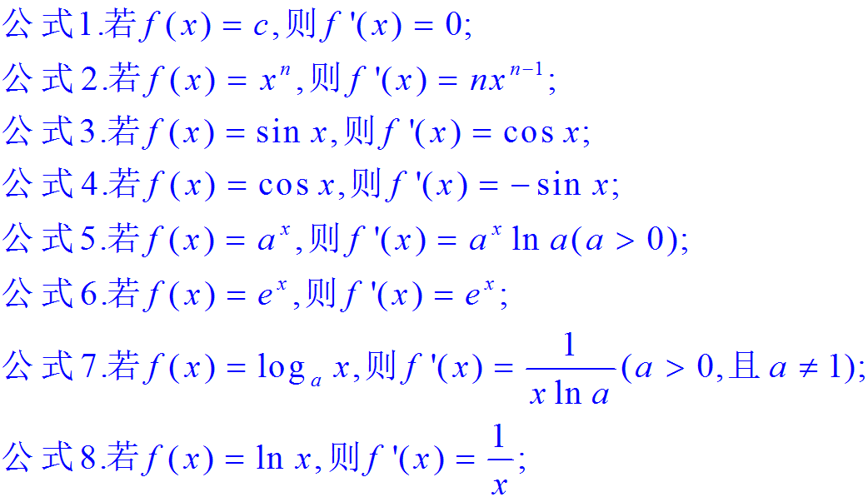

#### 1.2导数运算法则

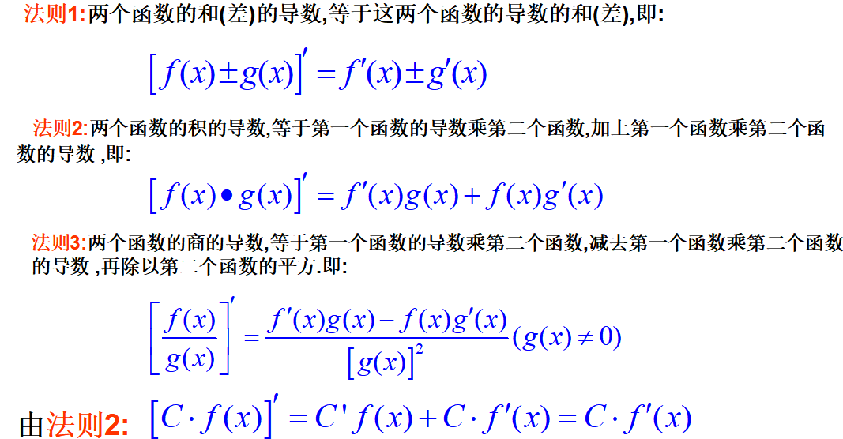

#### 1.3求导举例

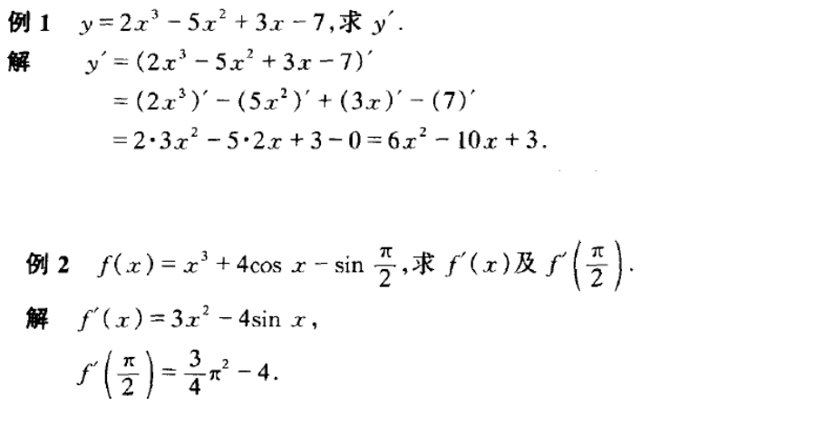

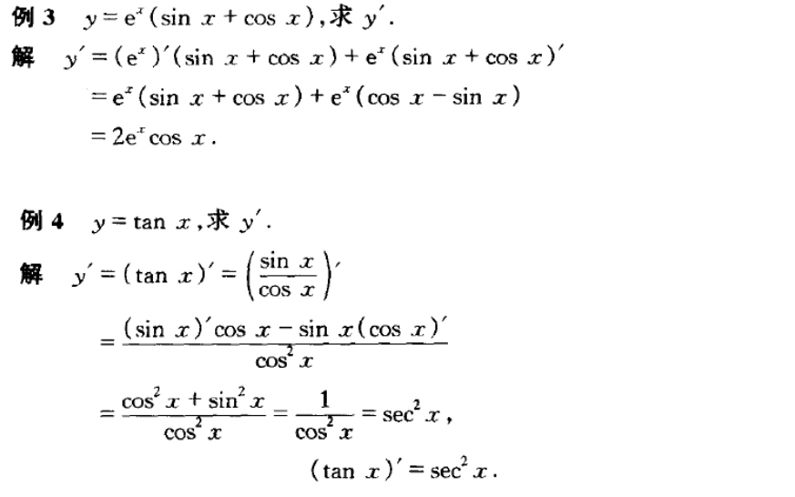

#### 1.4一元函数极值和最值求解

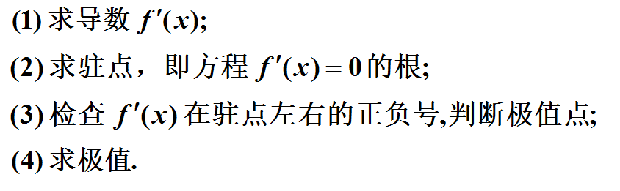

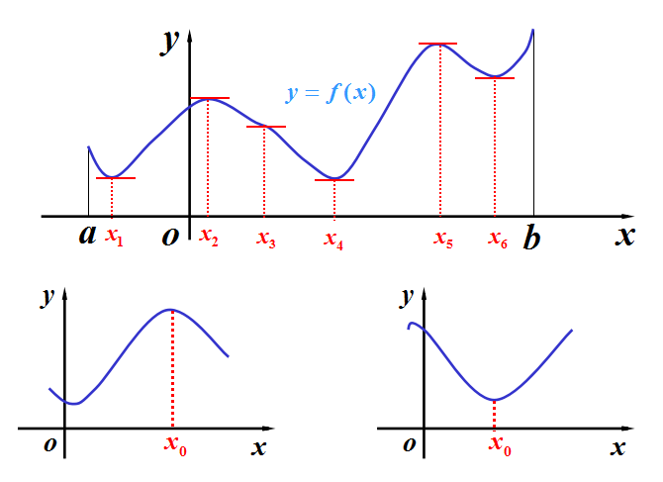

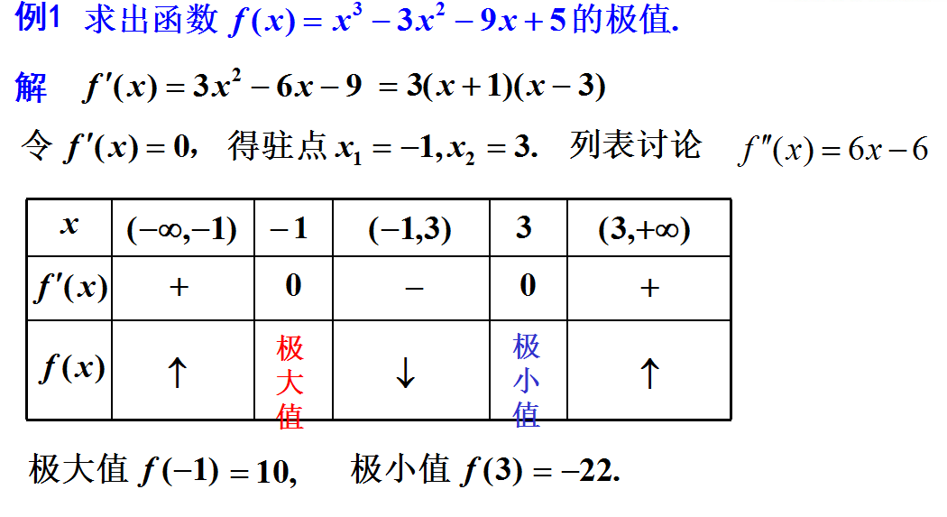

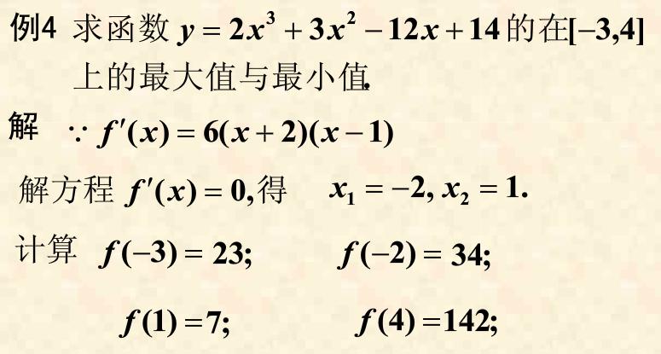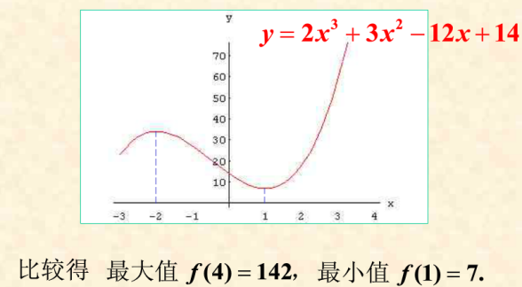

### 多元函数求导



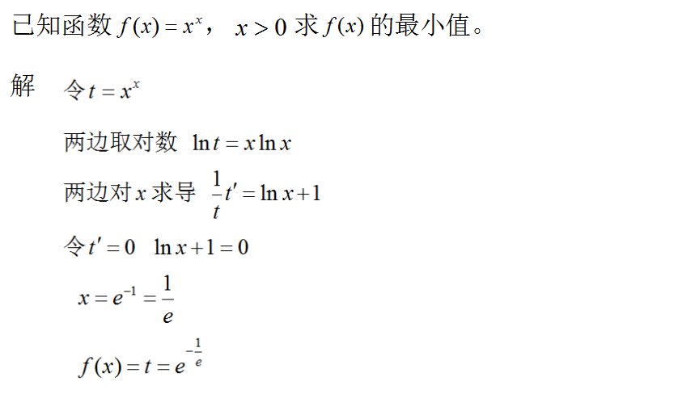

### 偏导数

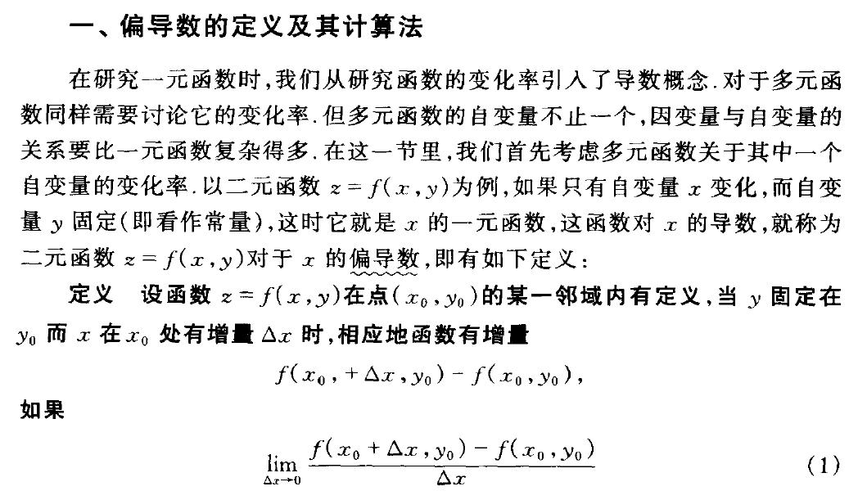

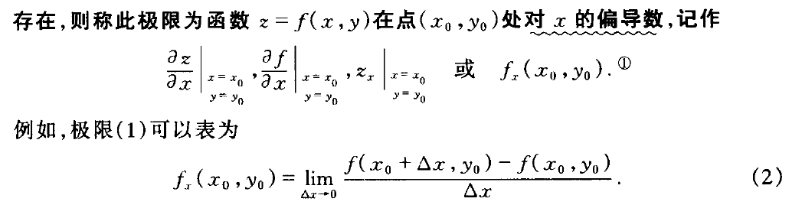

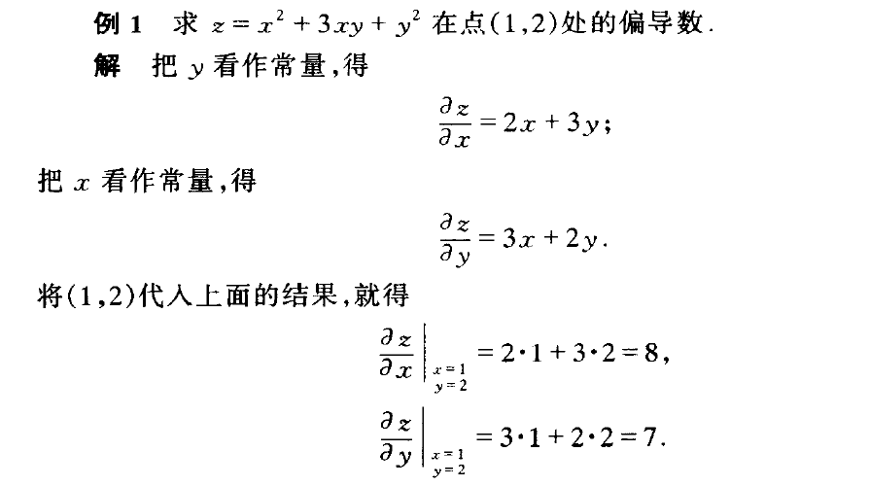



### 方向导数



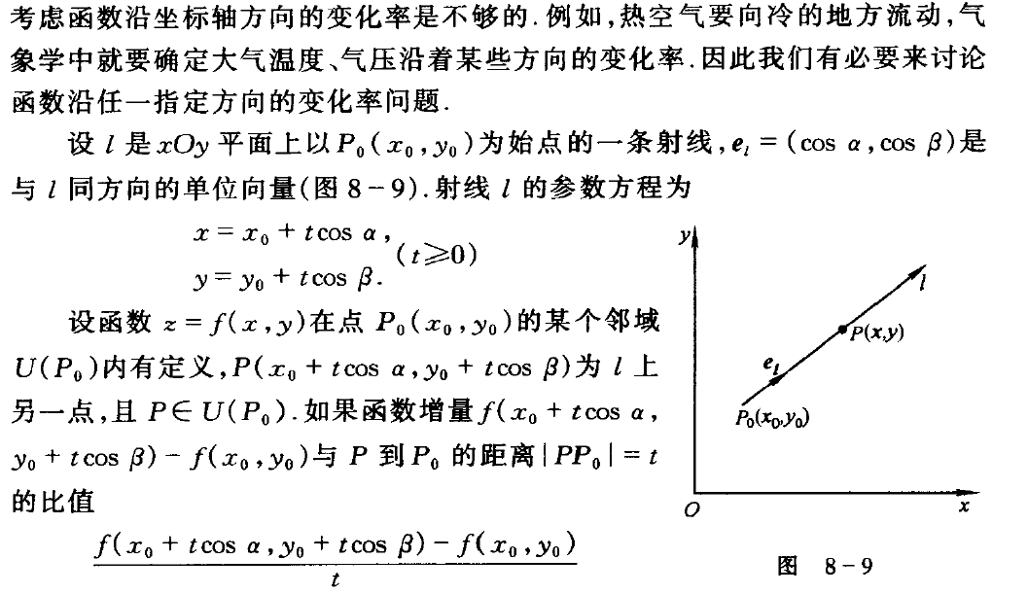

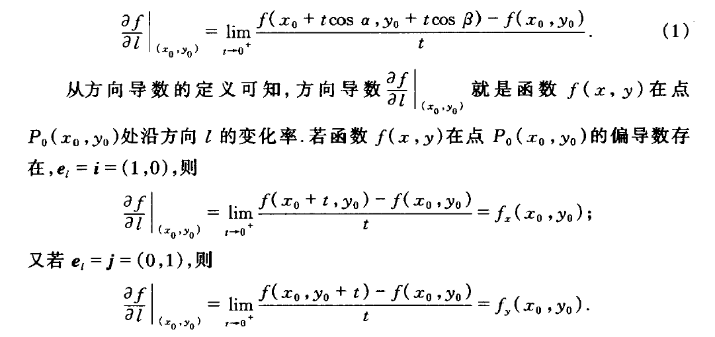



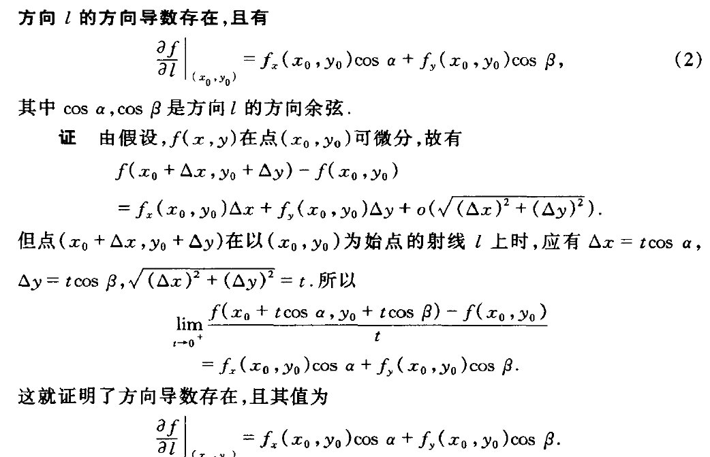

#### 4.1计算实例

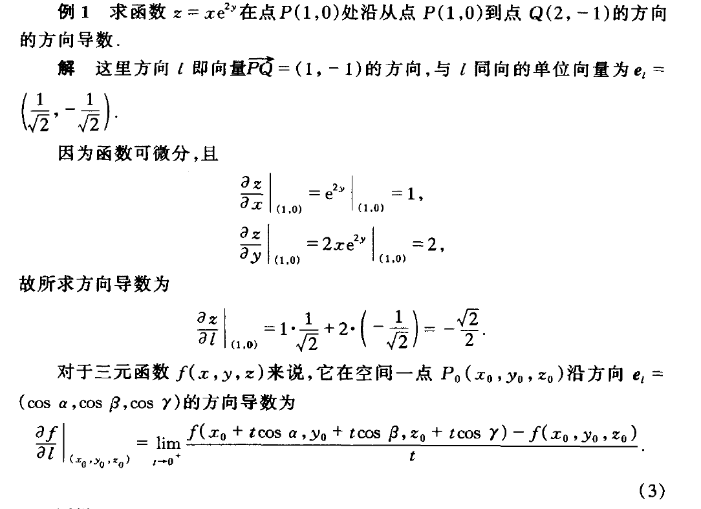

### 梯度

#### 5.1梯度概念



#### 5.2梯度计算



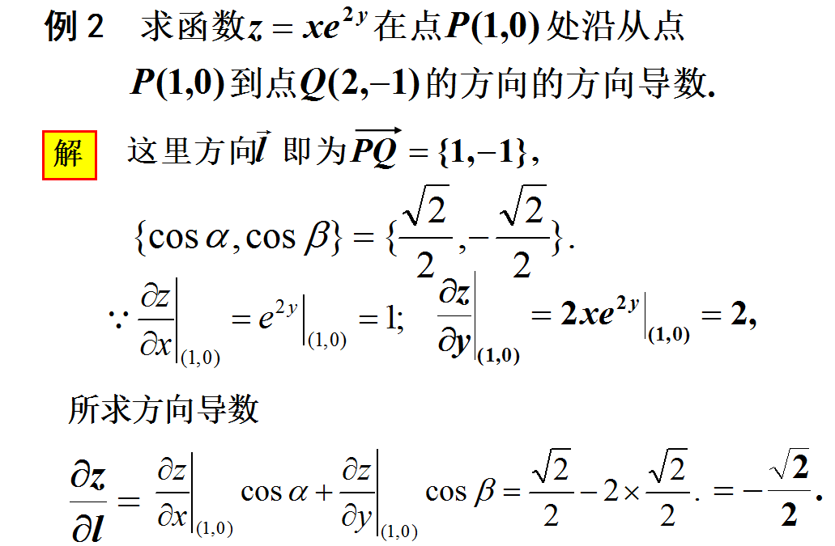

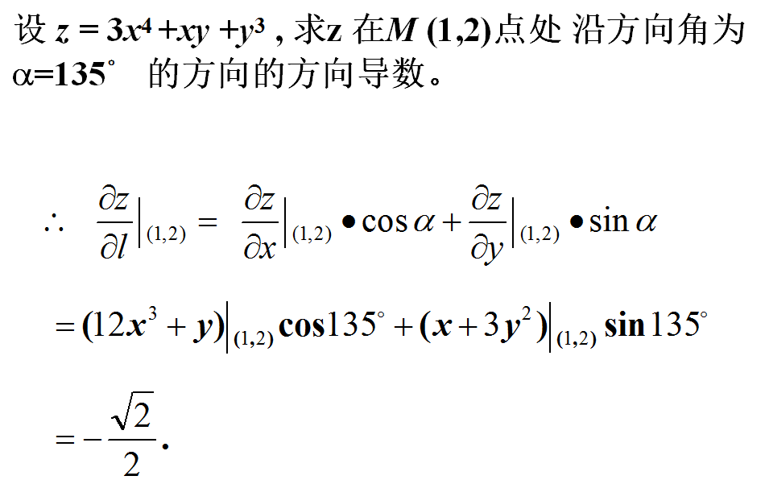

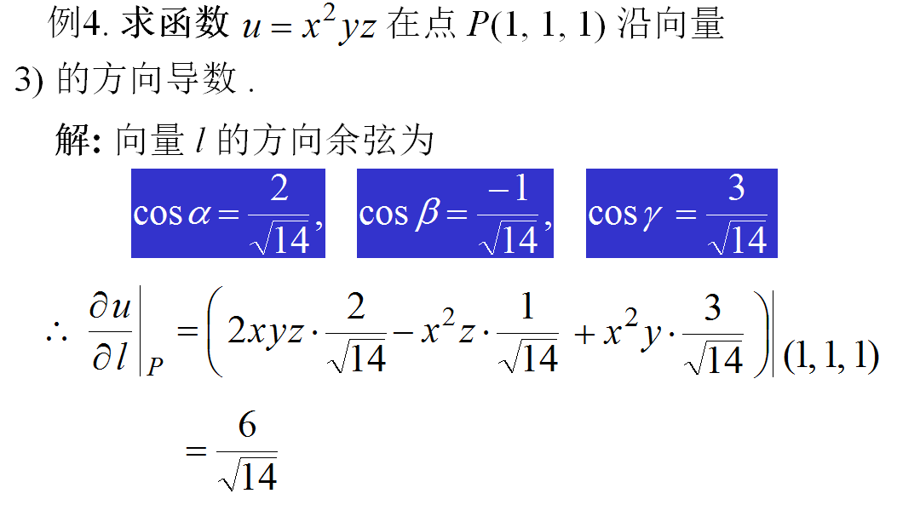

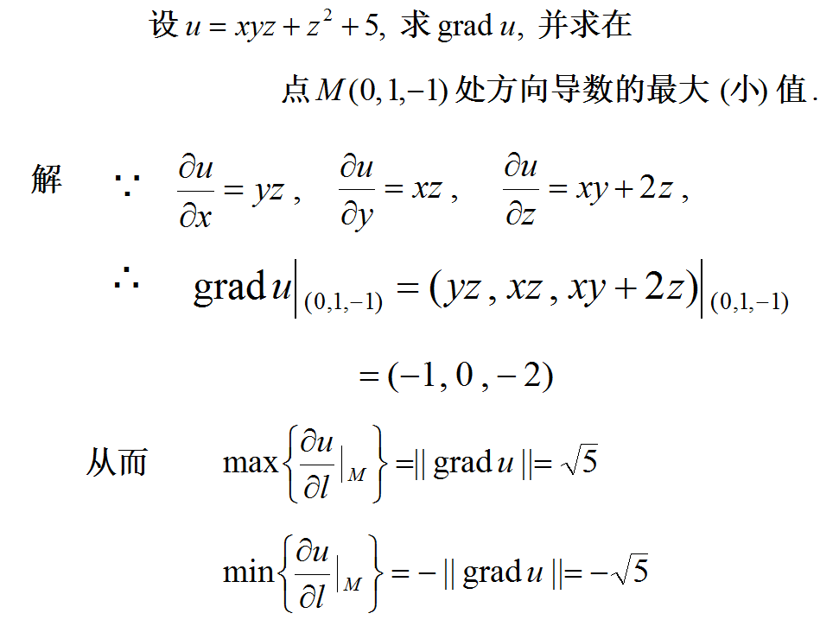

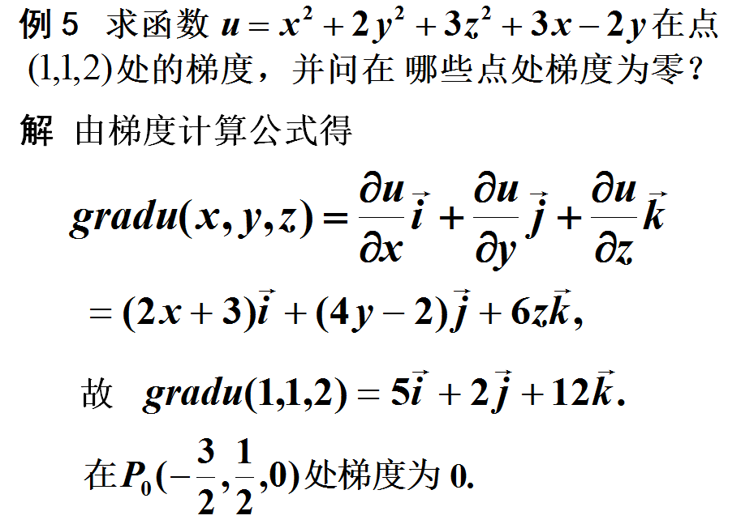

### 凸函数

#### 6.1为什么要有凸函数？

为什么要求是凸函数呢？因为如果是下图这样的函数，则无法获得全局最优解。

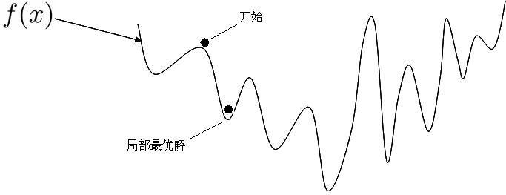

#### 6.2凸函数判断

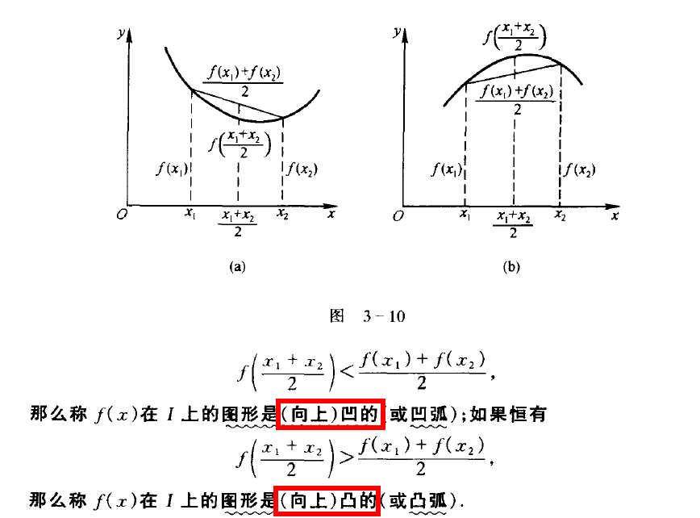

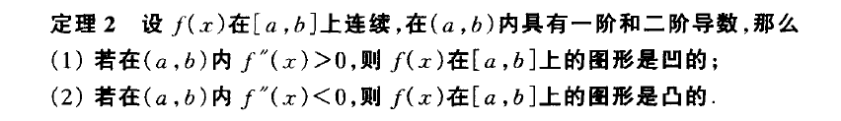

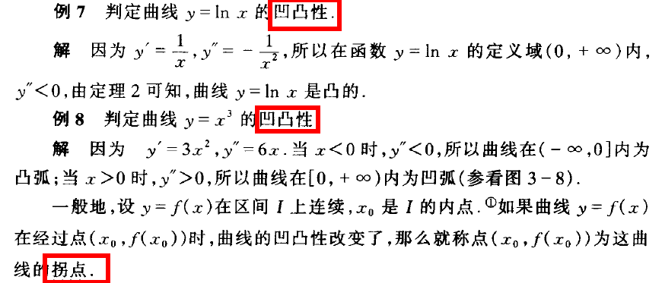

#### 6.3凸函数一般形式：

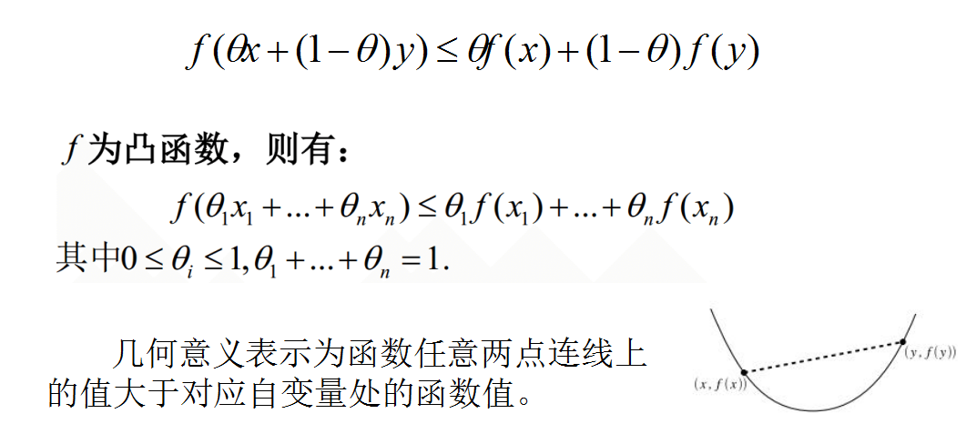

按照上面的两个定义，肯定是凸函数，是非凸函数。也就是说开口向下的函数是非凸函数，但是对于这种情况可以通过添加负号变成凸函数，从而求解。

#### 6.4几种凸函数:

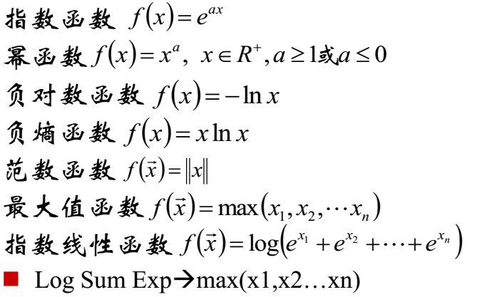

#### 6.5凸集

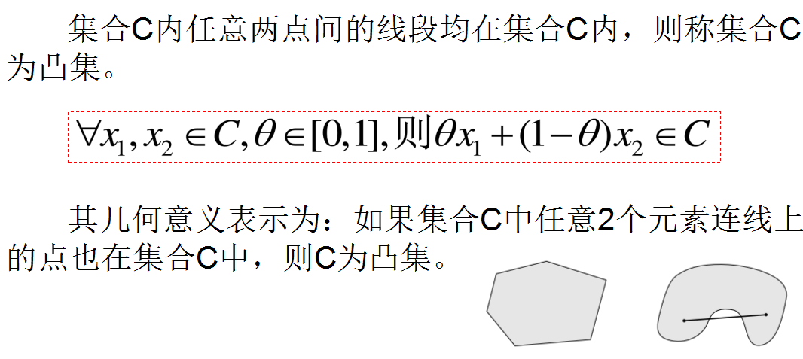

### 多元函数求极值

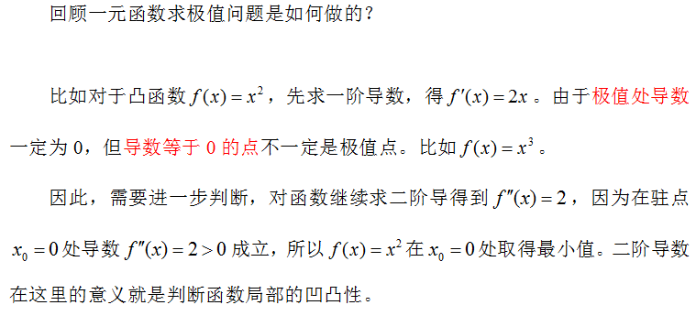

### Hession矩阵

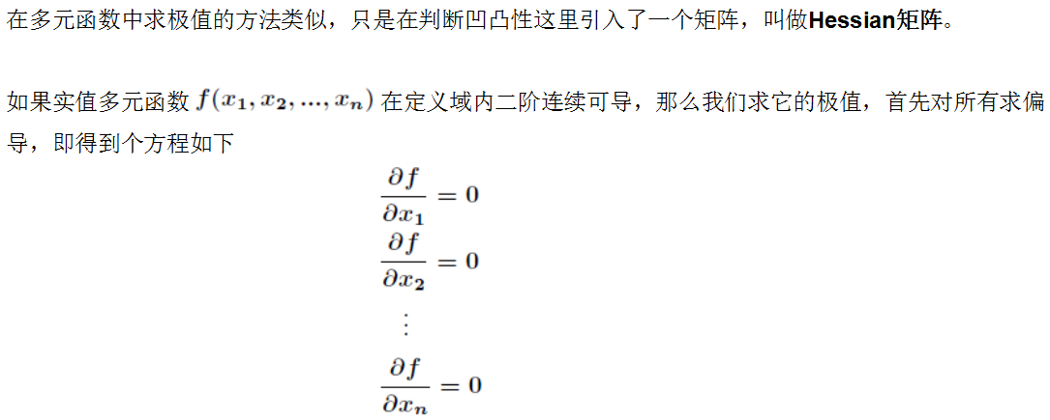

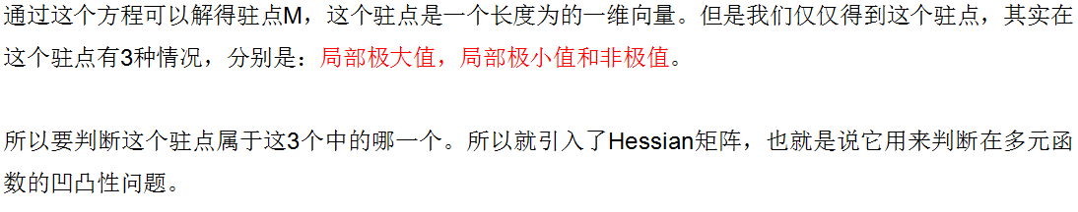

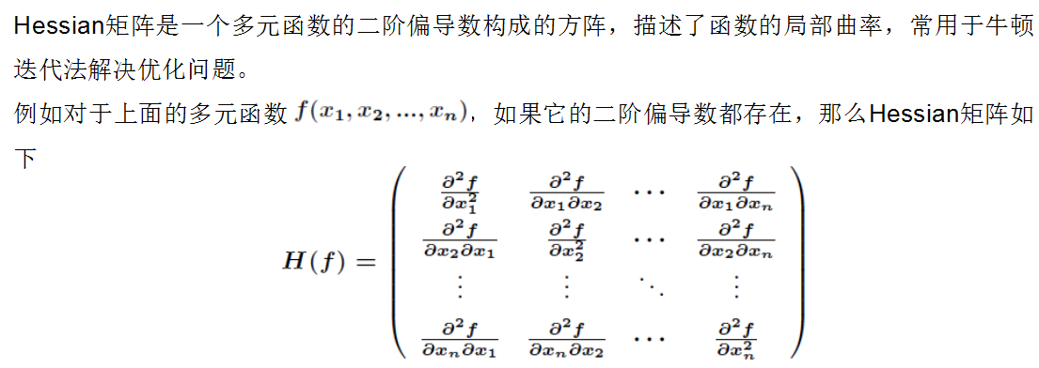



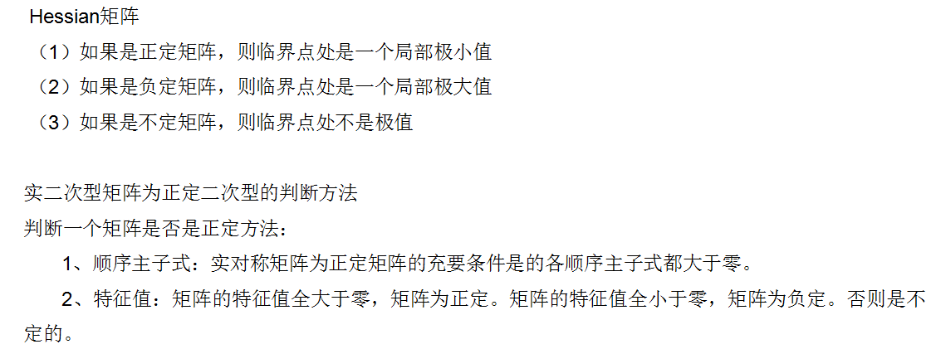

### 梯度下降法求极值

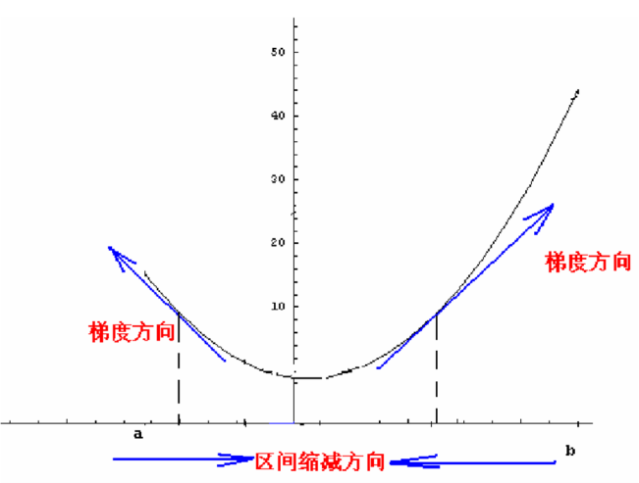

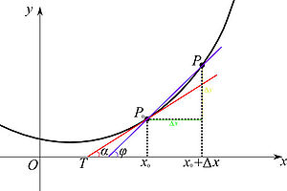

### 最小二乘法

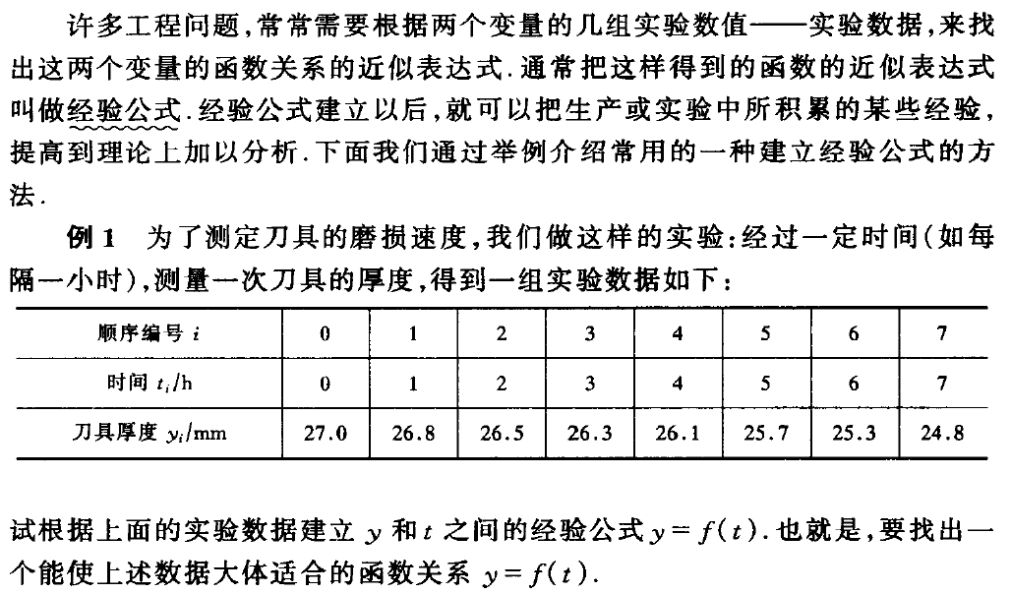

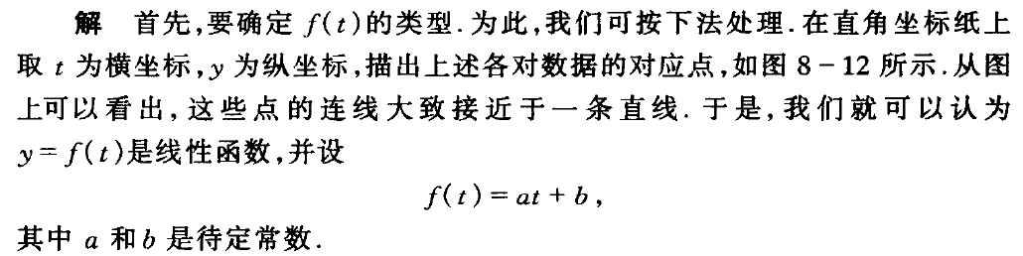

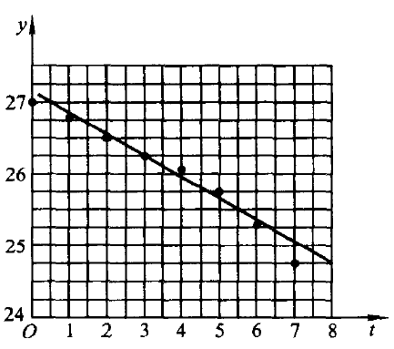



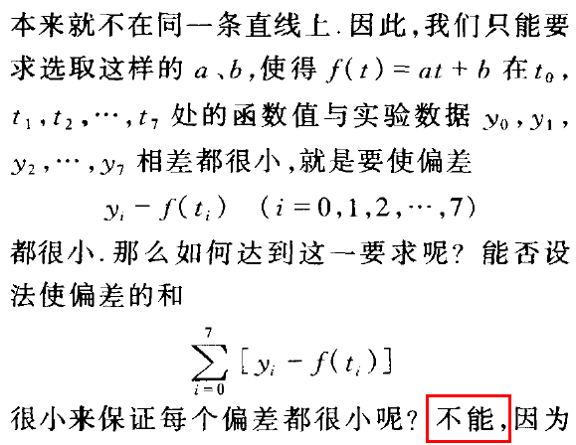

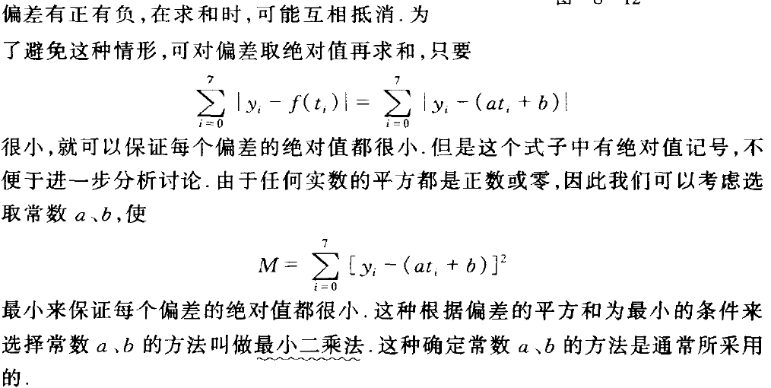

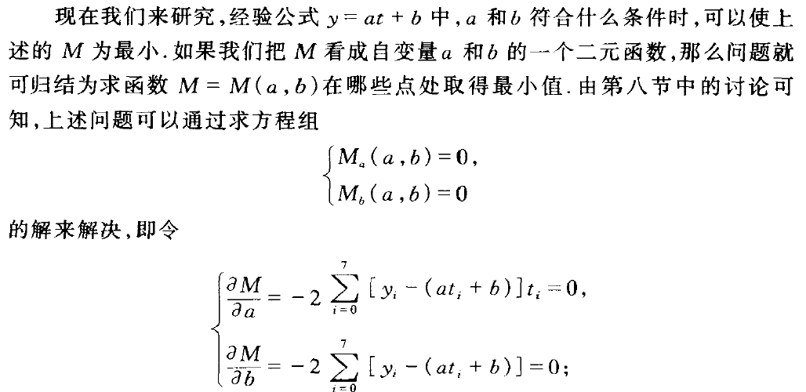

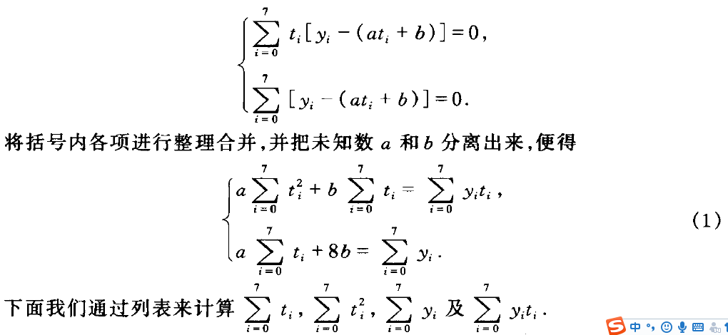

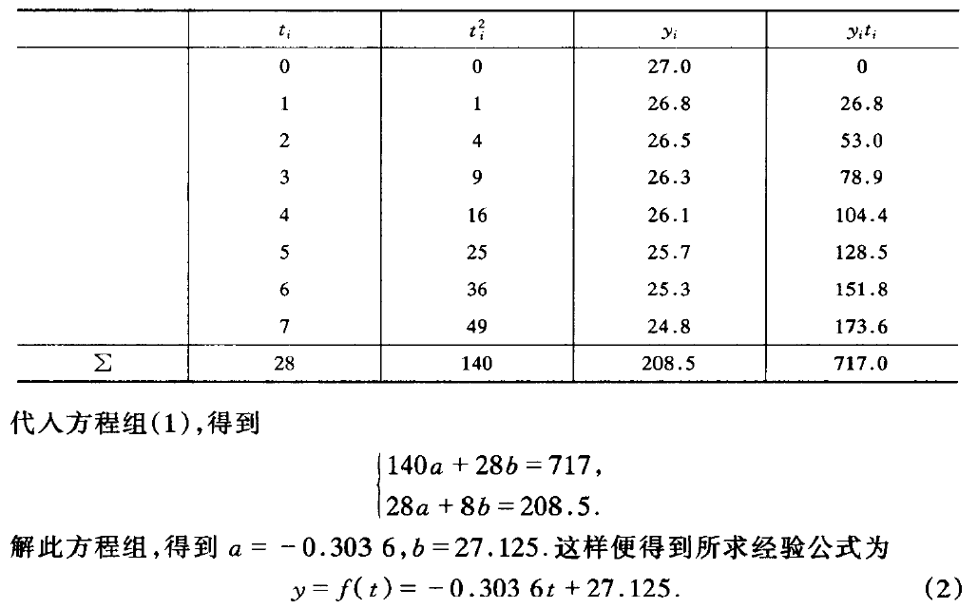

#### 10.1最小二乘法推导

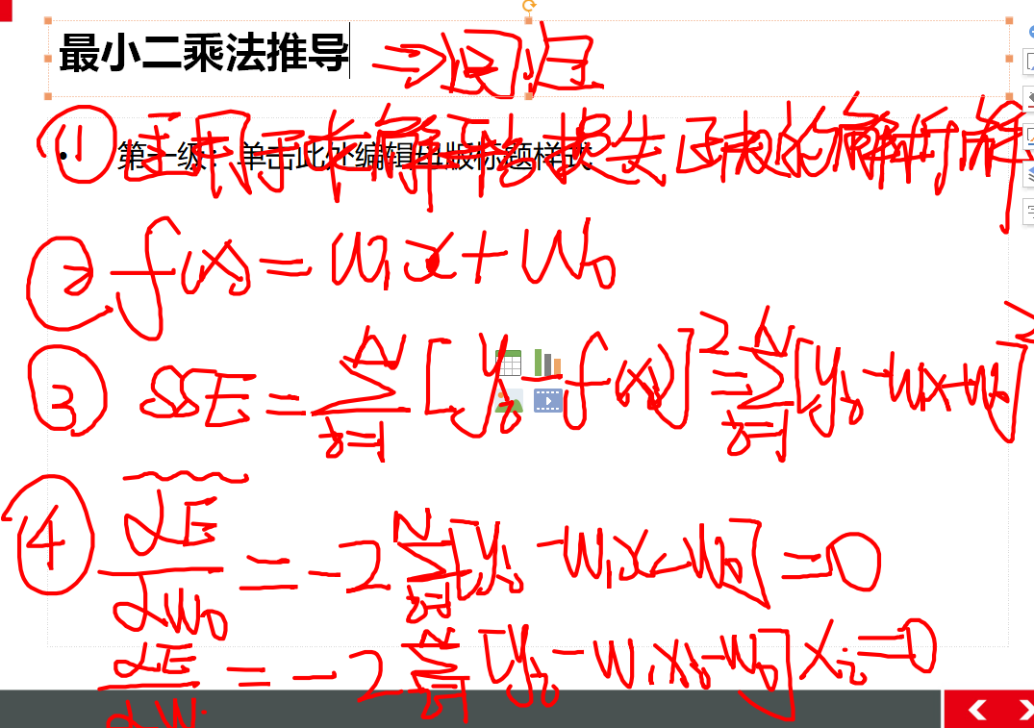

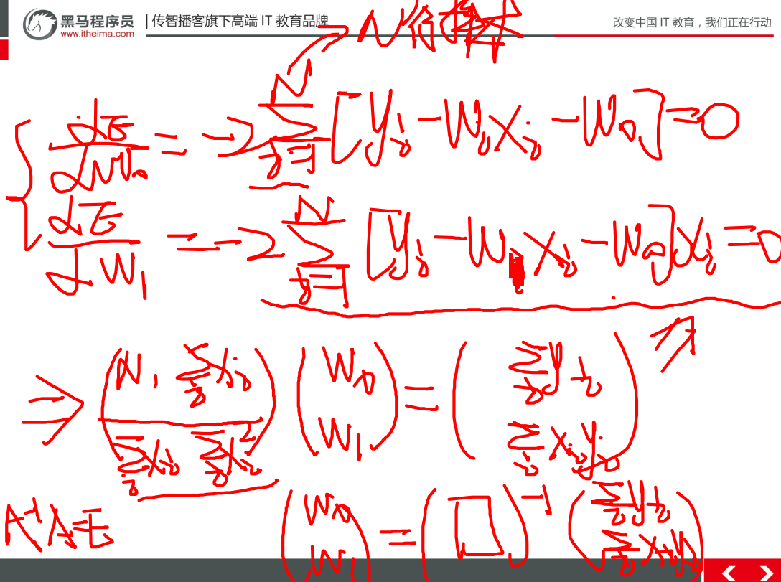

### 拉格朗日乘子法

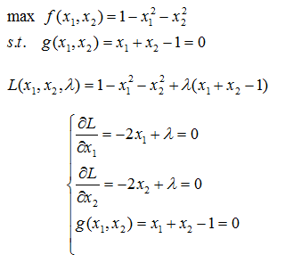

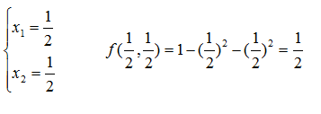

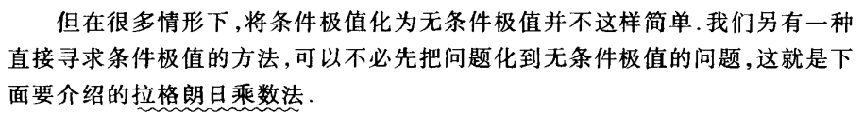

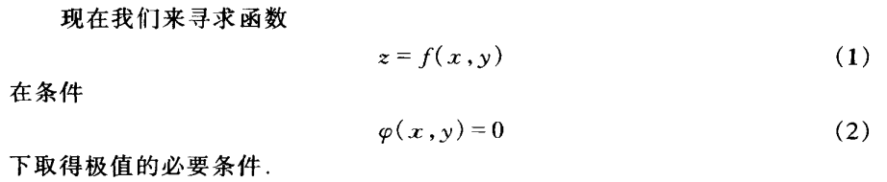

#### 11.1引入拉格朗日乘子法

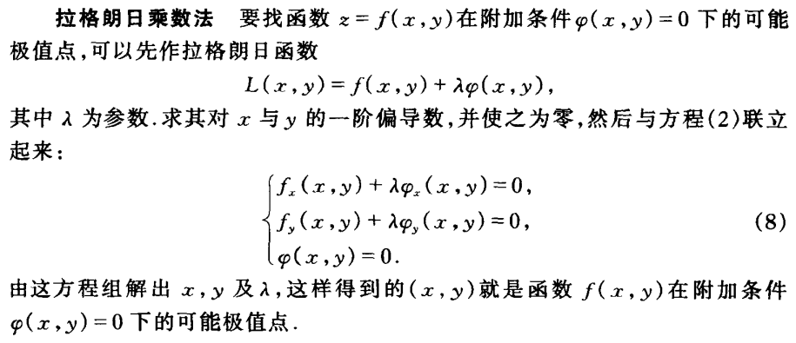

多个变量的条件约束

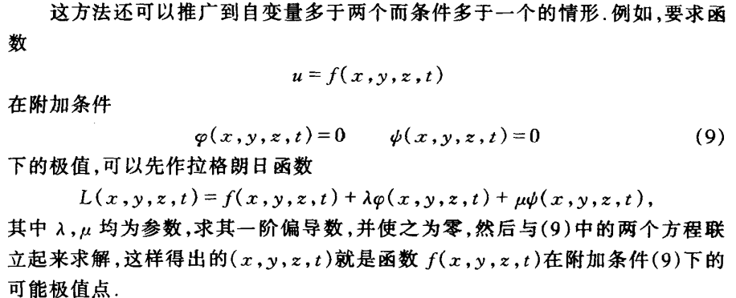

#### 11.2拉格朗日举例：



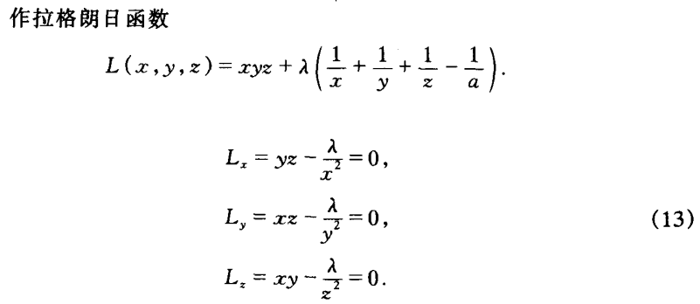

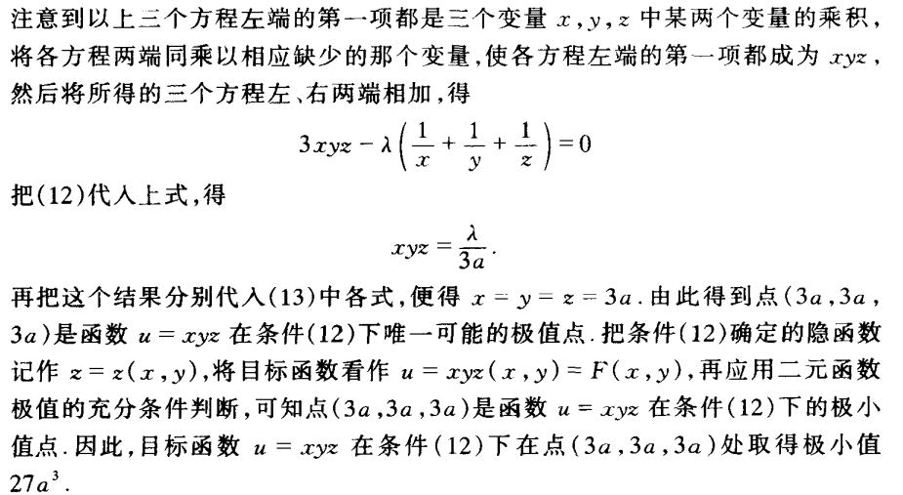

### 泰勒公式

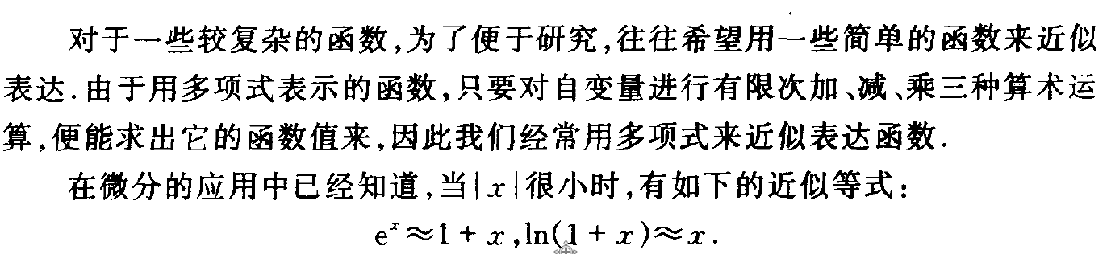

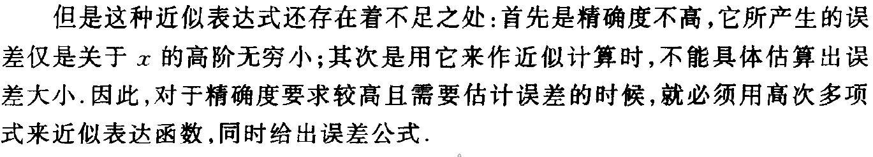

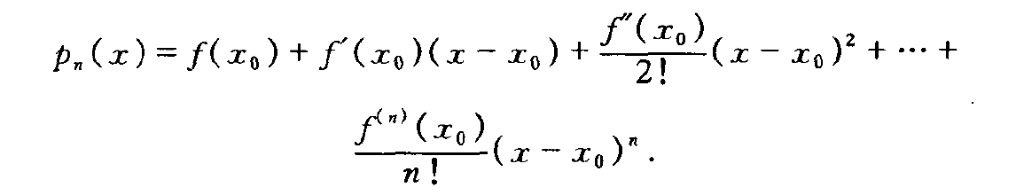

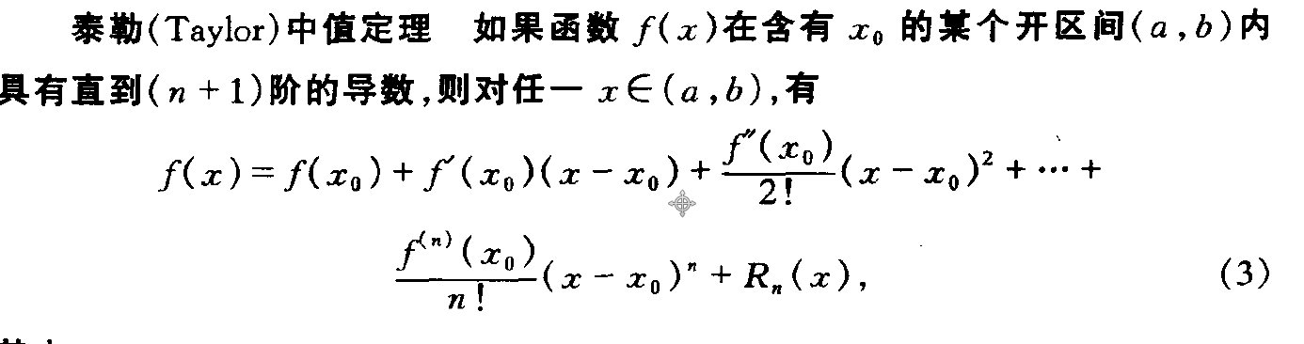

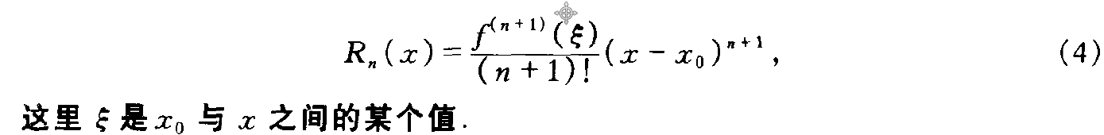

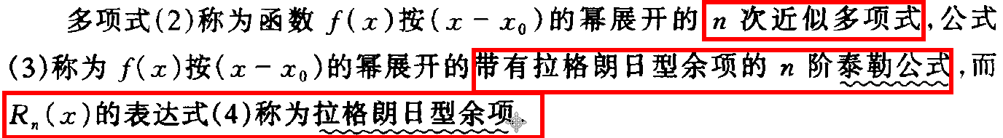

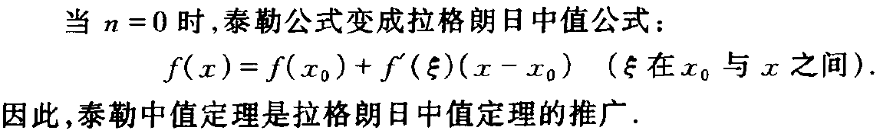

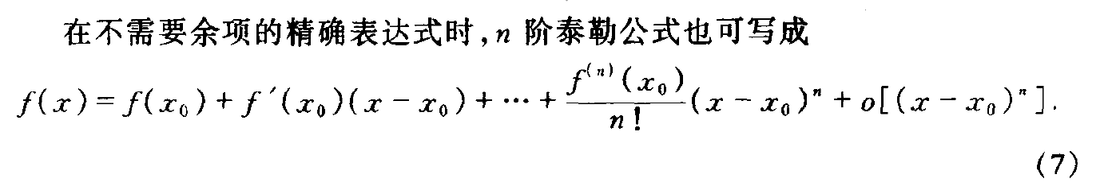



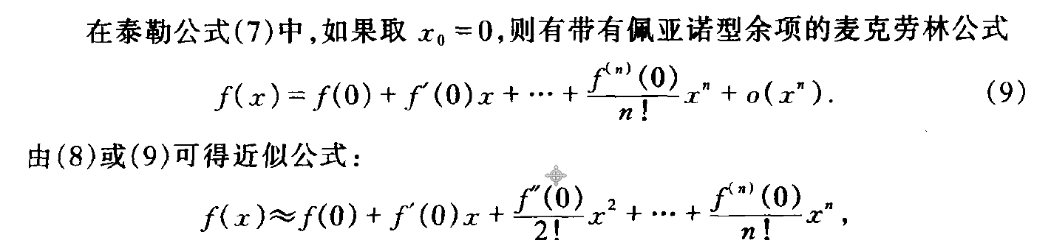

#### 12.1案例



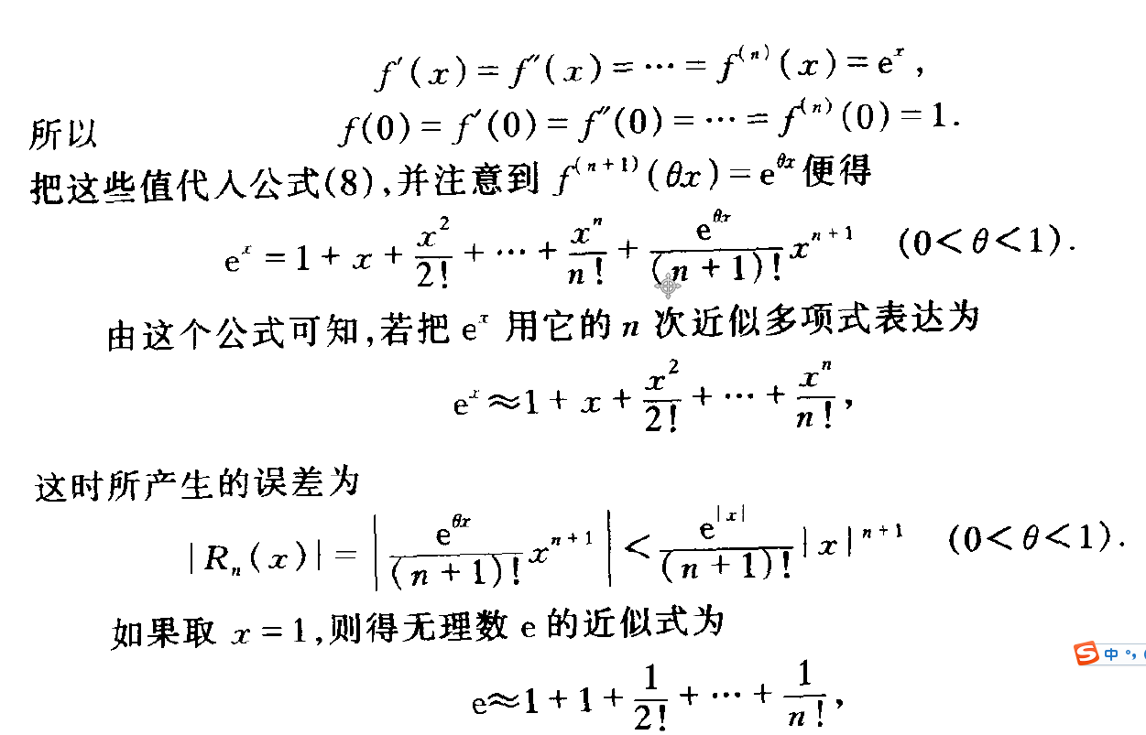

#### 12.2其他泰勒公式

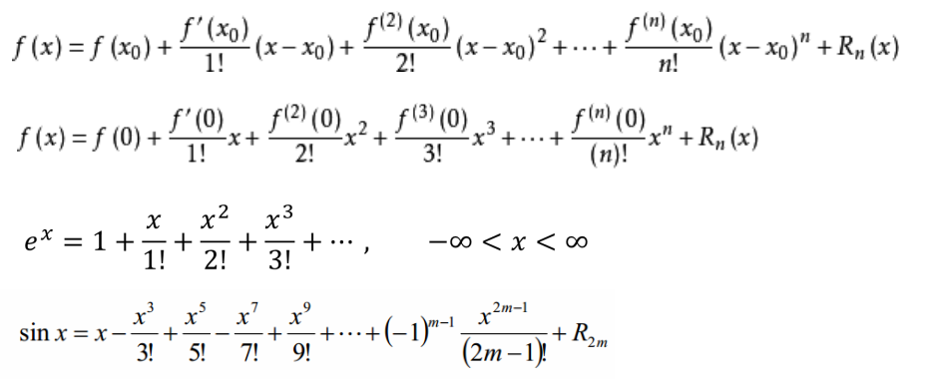

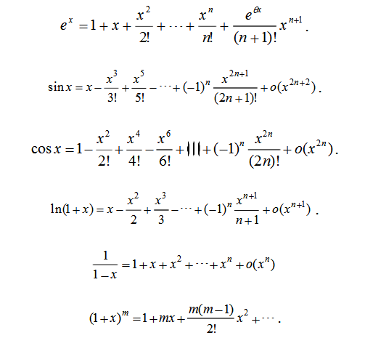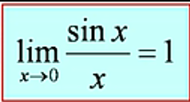

#### 12.3泰勒公式近似求解-5阶近似

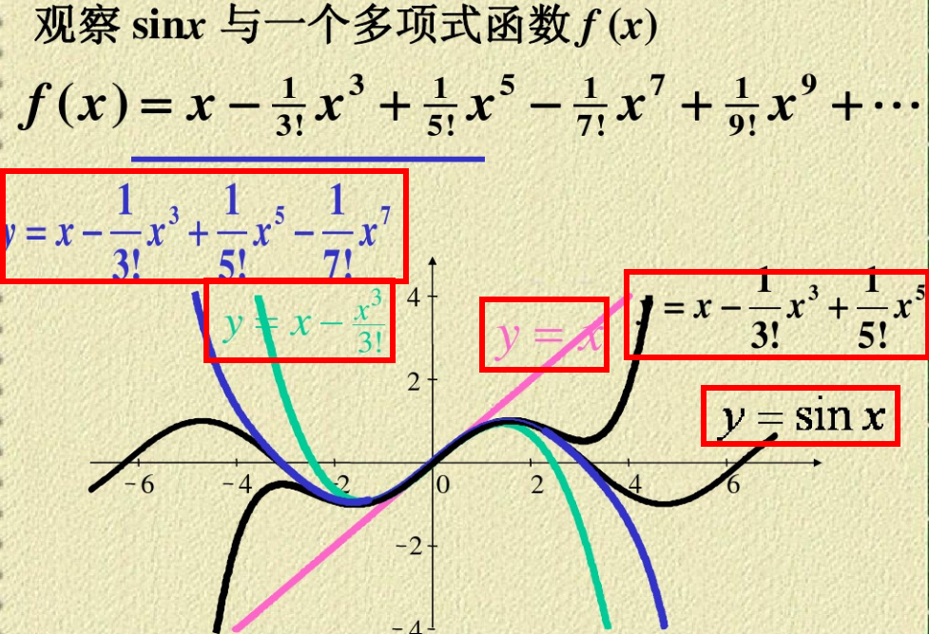

#### 12.4泰勒公式近似求解-9阶近似

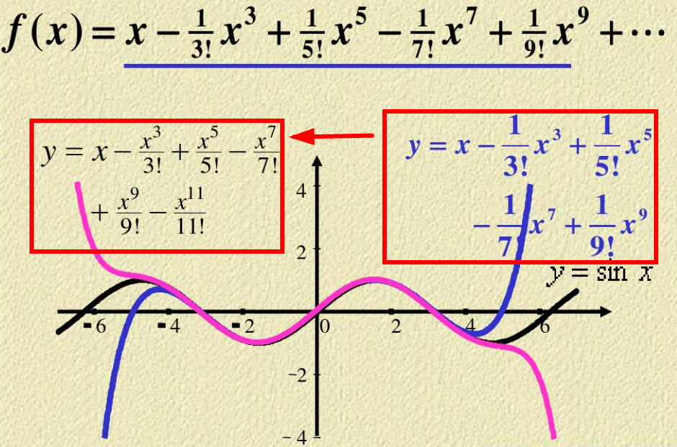

#### 12.5高阶近似

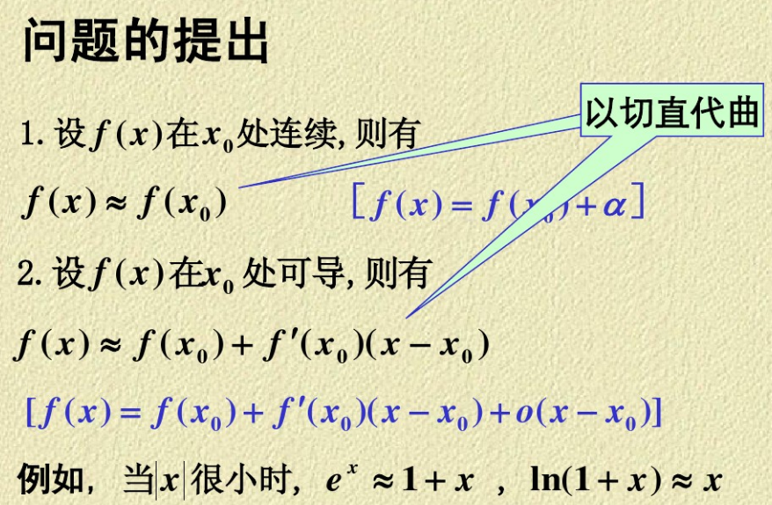

观察图像

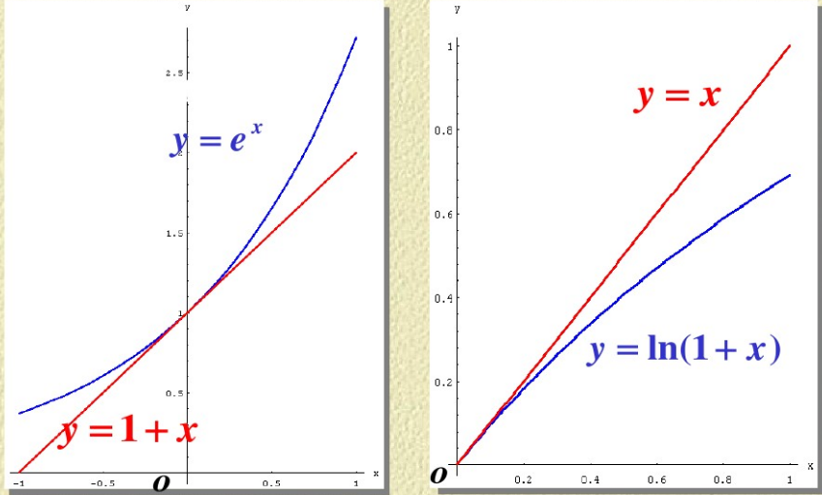

### 决策树中Gini系数演化

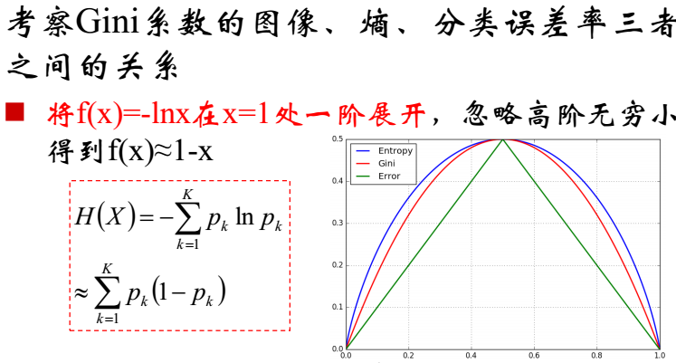

u=1+x------>x=u-1

-ln(u)=-(u-1)=1-u

-ln(x)=1-x

-pln(p)=p[-ln(p)]=p(1-p) gini系数公式

### 常用极限证明及使用

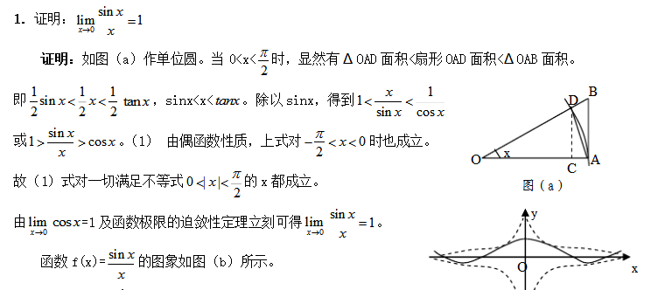

## 二、线性代数必备

### 行列式

#### 线性方程组求解

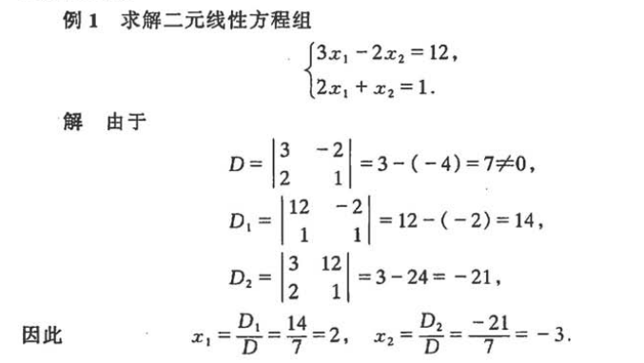

#### 三阶行列式

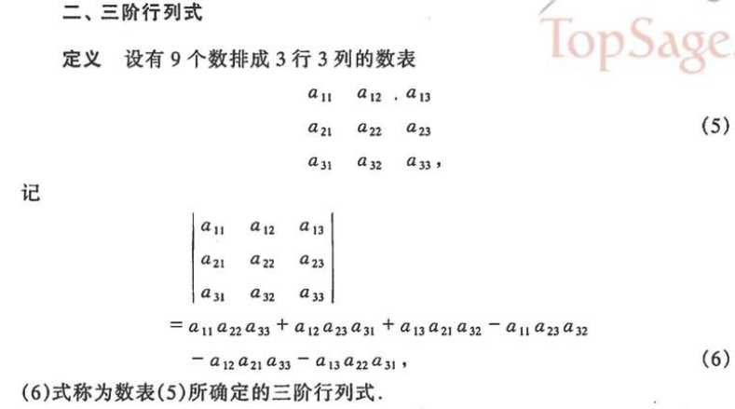

#### 三阶行列式求解

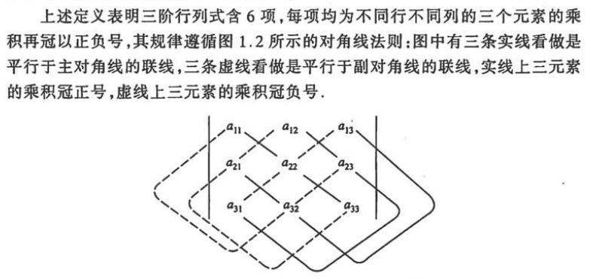

#### 求解案例

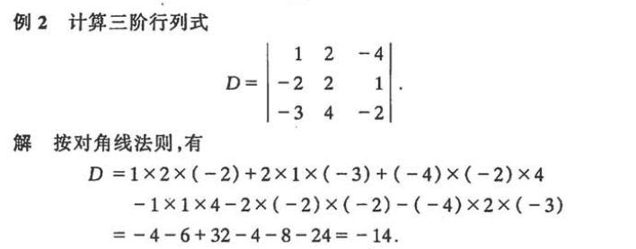

### 代数余子式

#### 代数余子式--行列式通用求法



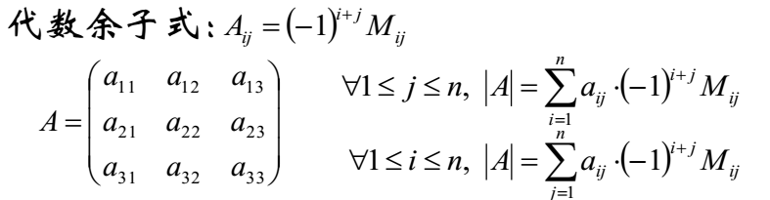



### 伴随矩阵

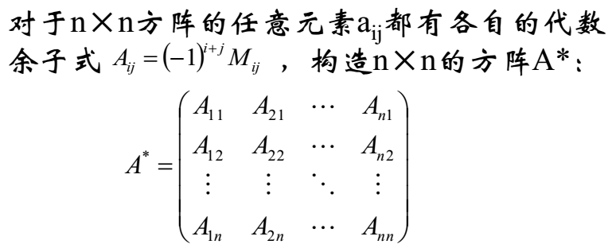



### 逆矩阵

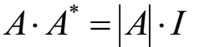

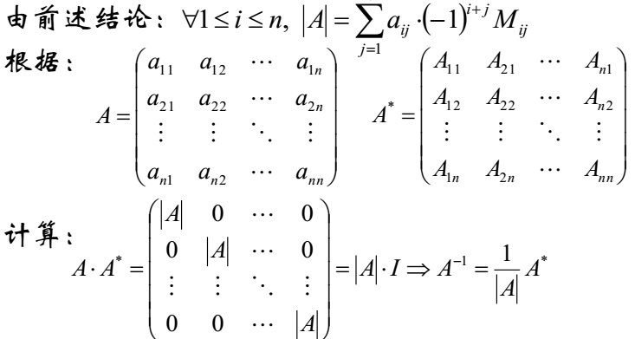

### 矩阵概念

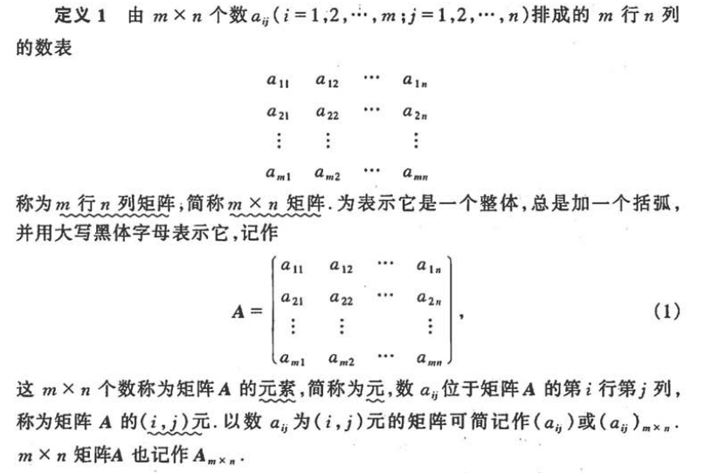

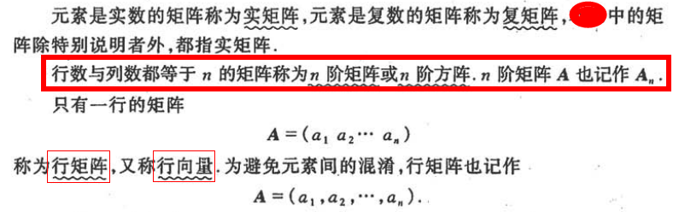



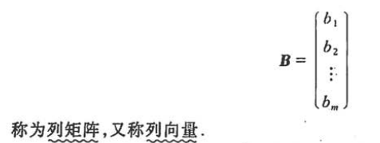

注意：

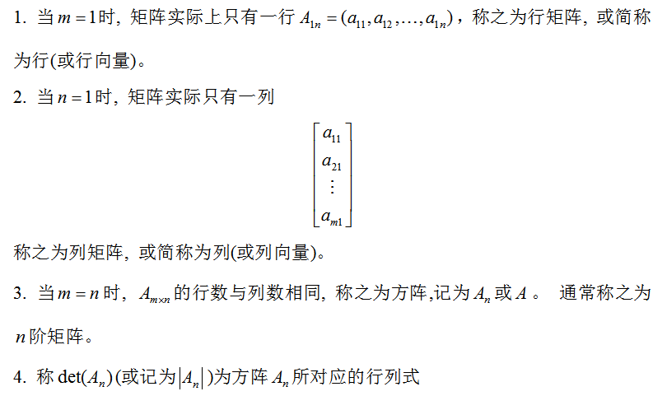

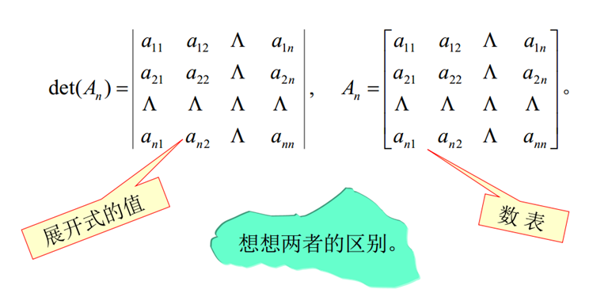

### 矩阵相等

若矩阵A与B满足条件：

1、A与B的行数、列数相同

2、对应位置元素相同

则称矩阵A与B相等，记为A=B。

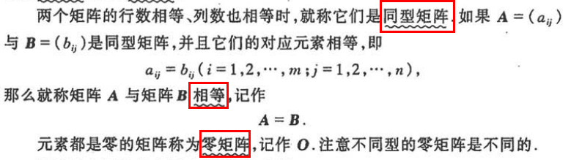

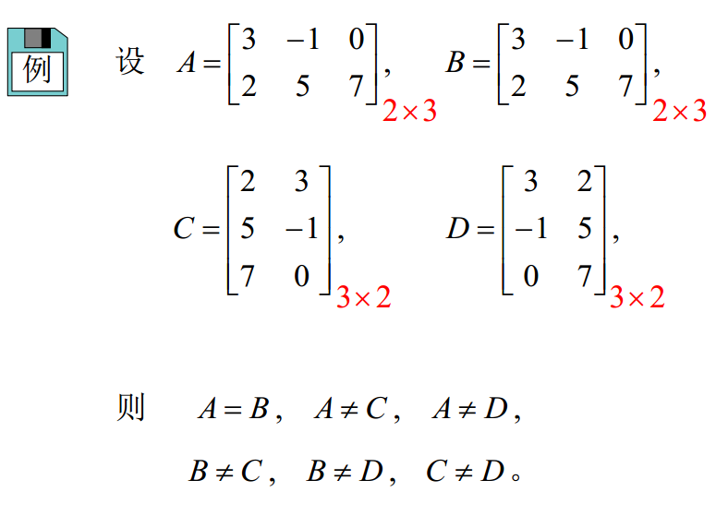

### 矩阵运算

#### 7.1矩阵加法减法

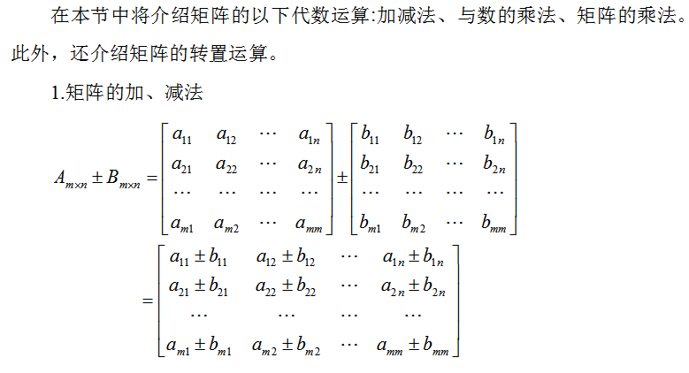

举例

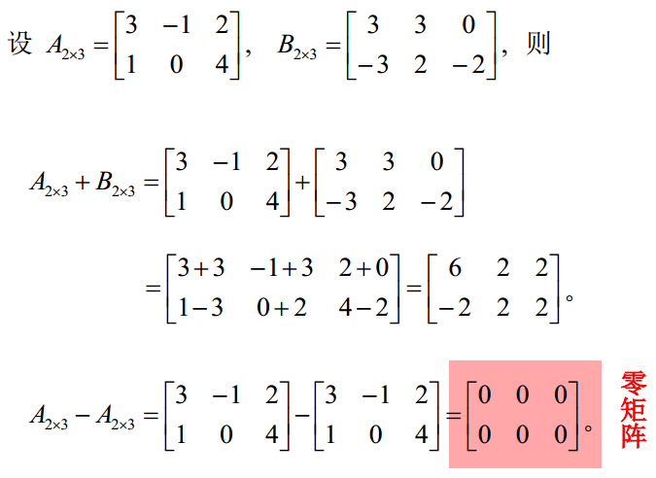

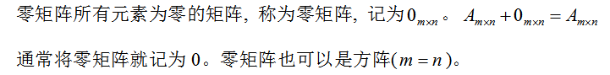

#### 7.2矩阵与数乘法：

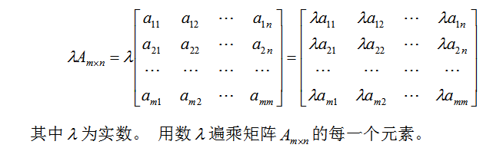

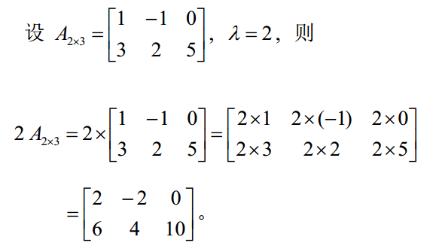

案例：

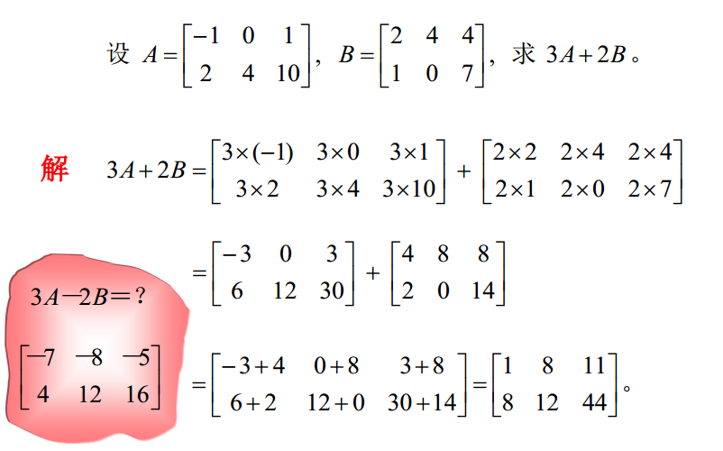

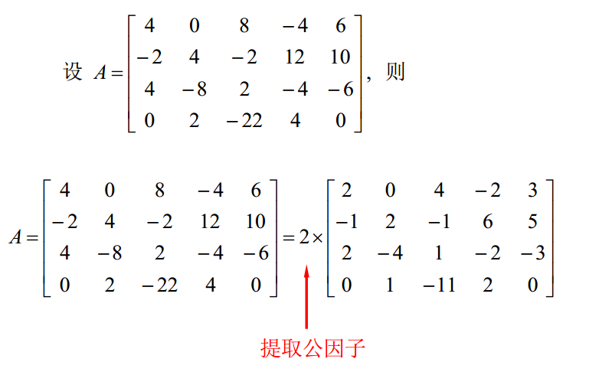

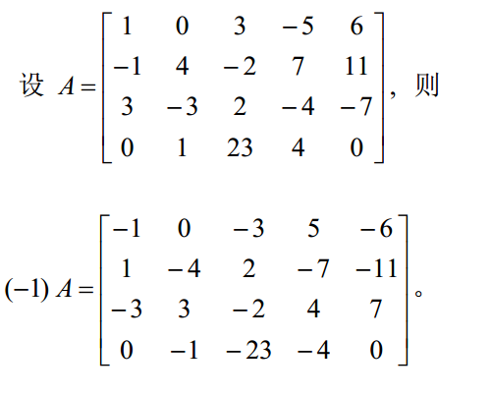

#### 7.3矩阵加减法、与数乘的运算性质

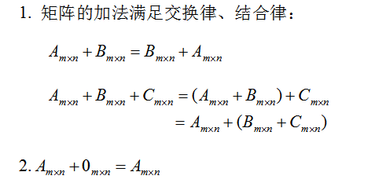

3.数与矩阵的乘法满足交换律、结合律、分配律：



#### 7.4矩阵乘法

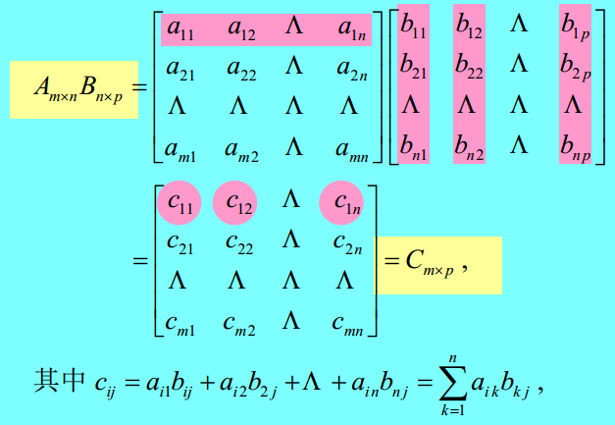

举例：

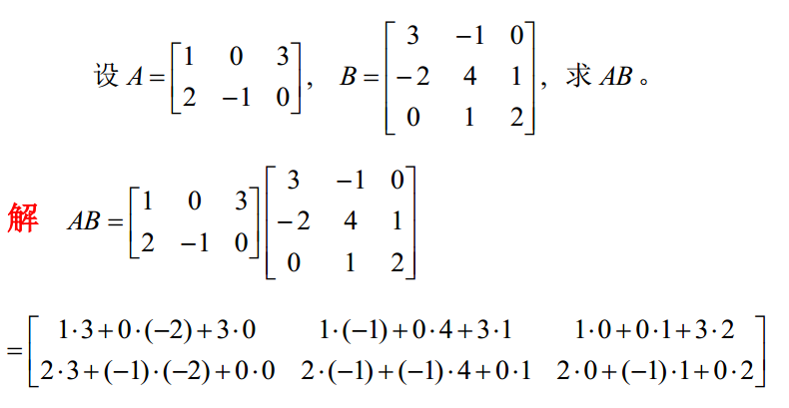



案例：

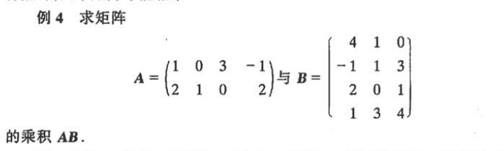

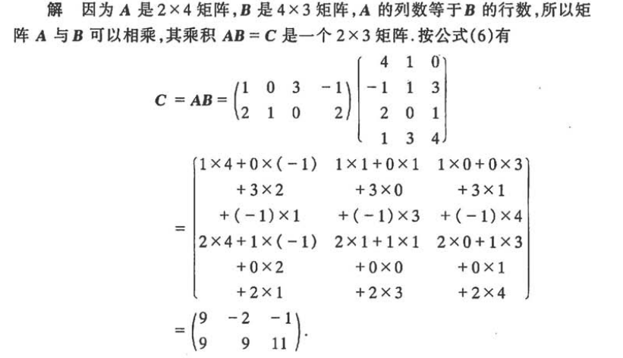

矩阵乘法的定义

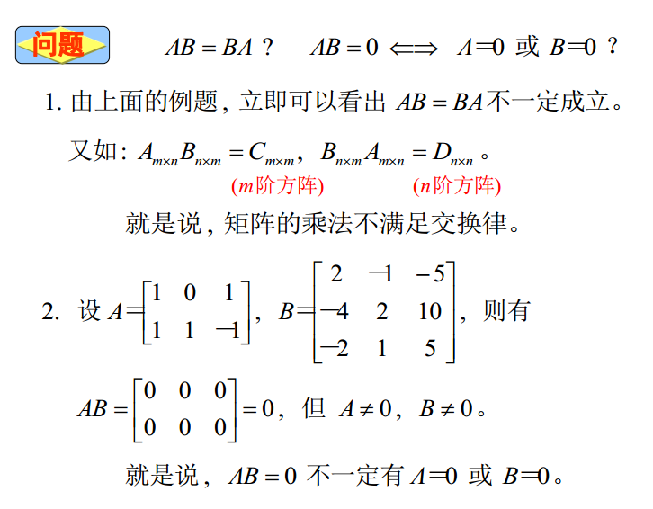

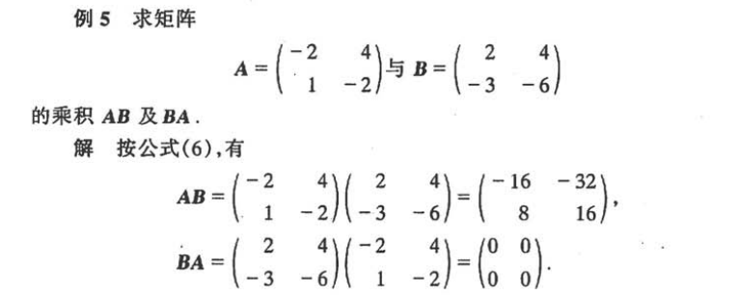

注意：

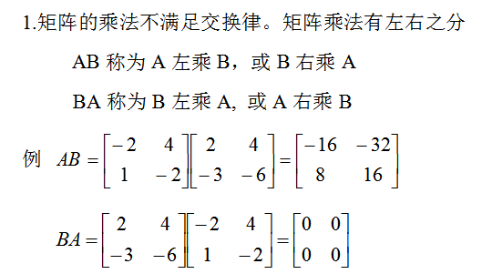

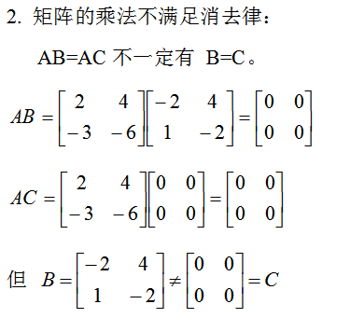

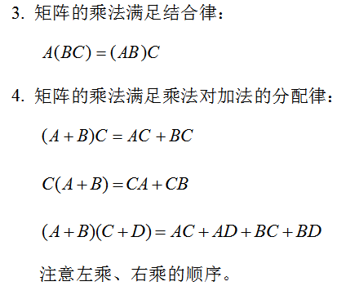

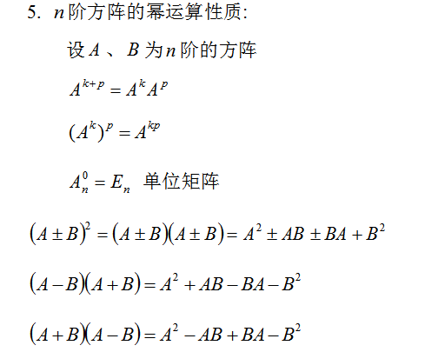

### 单位矩阵

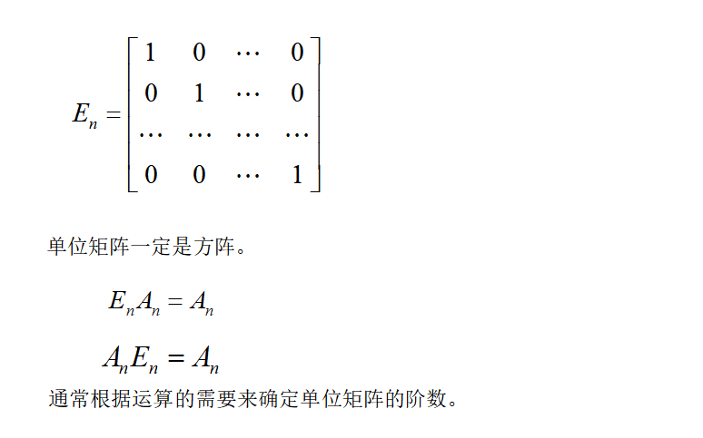

### 矩阵转置

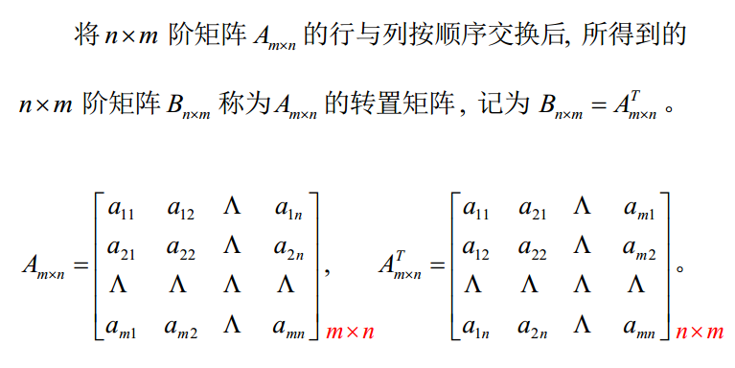

#### 9.1案例

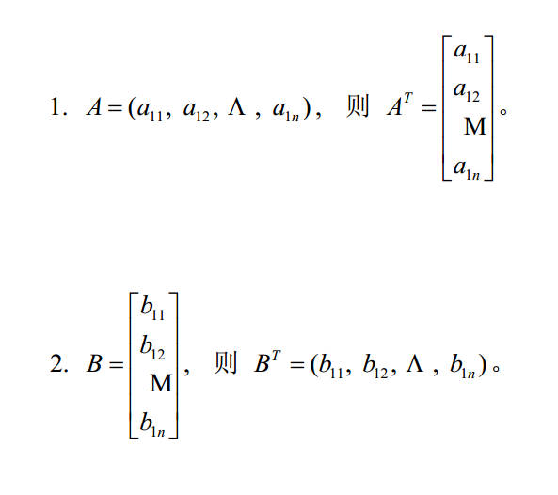

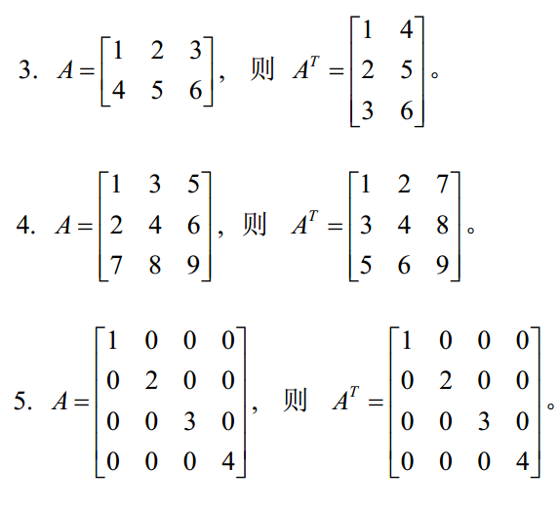

#### 9.2矩阵转置的运算性质

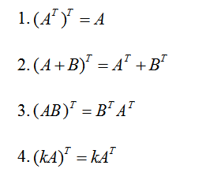

#### 9.3综合案例

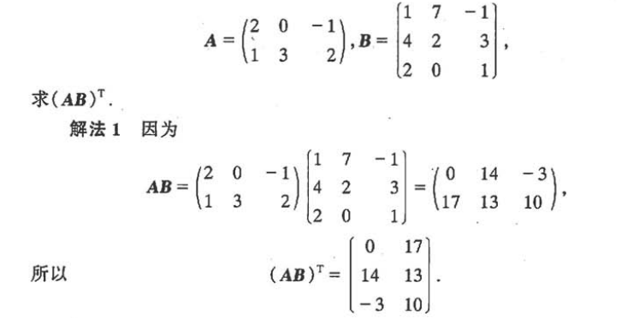

解法2：

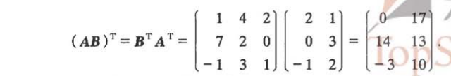

### 对角矩阵

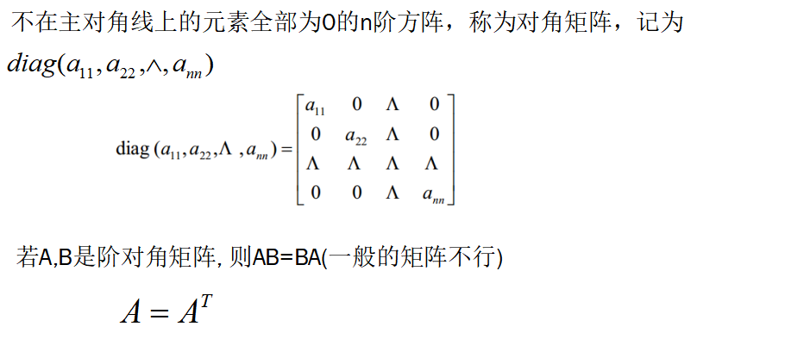

### 三角矩阵

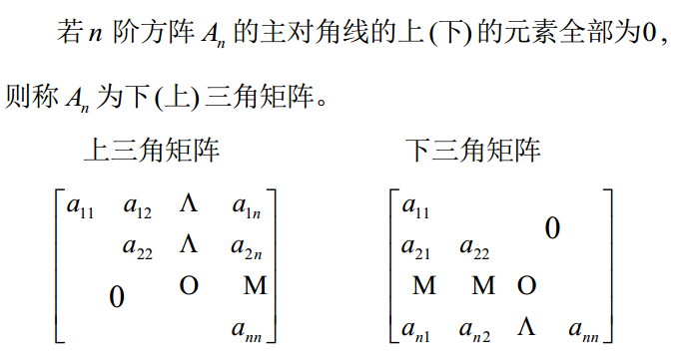

### 对称矩阵

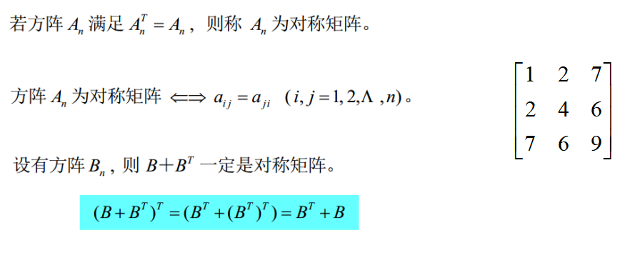

### 逆矩阵求解

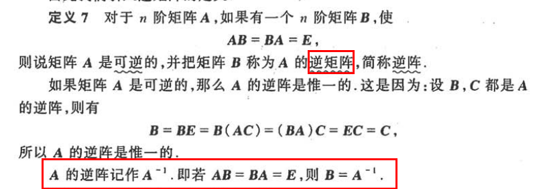

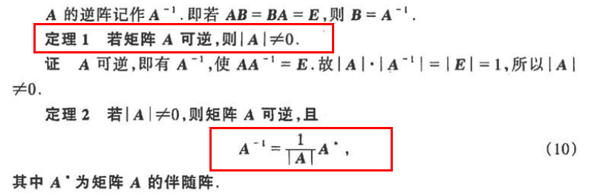

#### 13.1求解案例

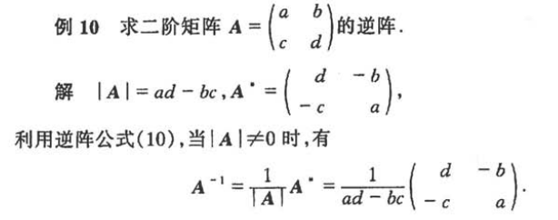

### 矩阵分块

对于阶数比较高的矩阵，在计算时常采用“矩阵分块法”将它转化为阶数较低的矩阵来运算。有时为了突出显示矩阵的某一部分的特性，也采用分块的方法来达到目的。

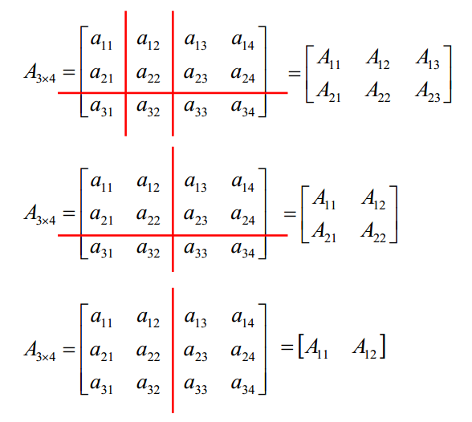

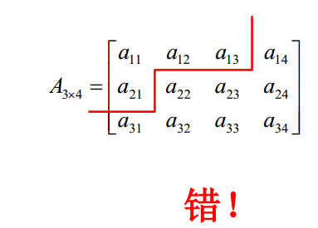

注意：

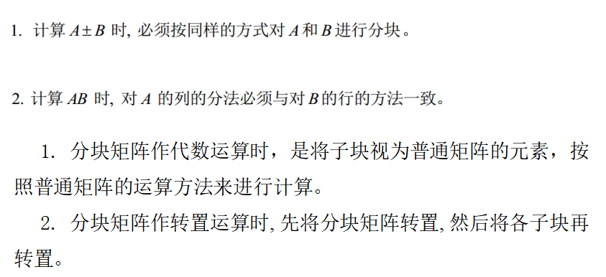

矩阵的分块

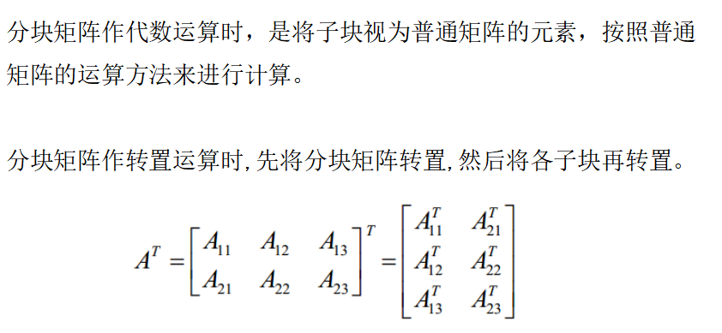

#### 14.1计算

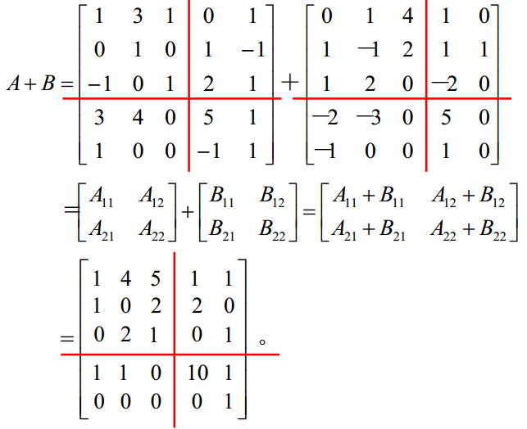

#### 14.2分块矩阵与数乘

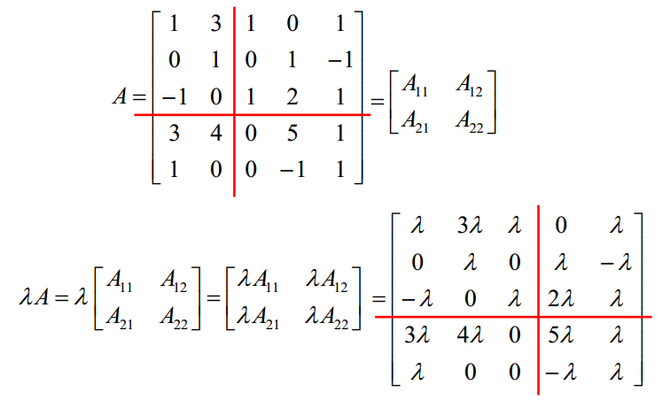

#### 14.3分块矩阵构成的对角矩阵

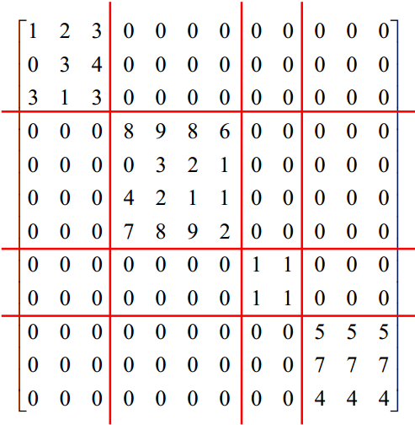

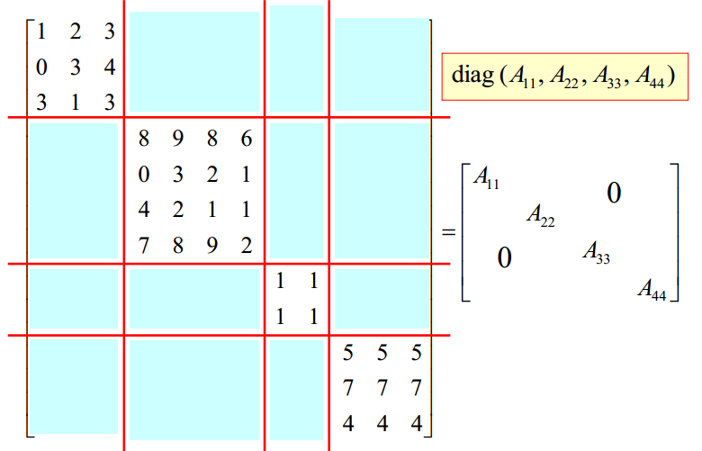

#### 14.4分块矩阵求逆矩阵

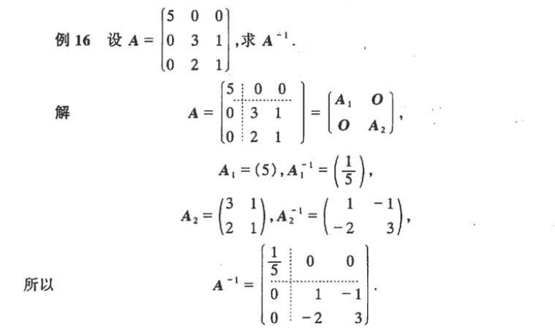

### 矩阵的秩

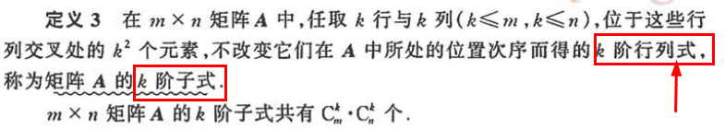

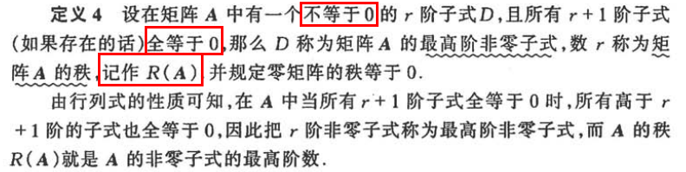

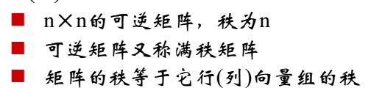

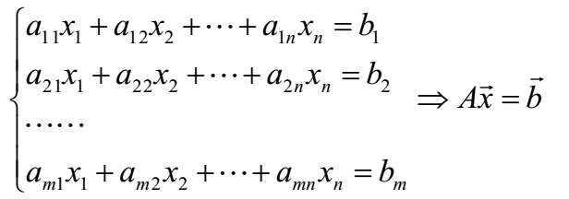

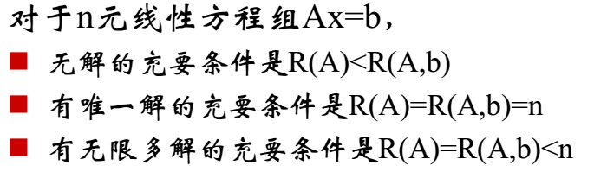

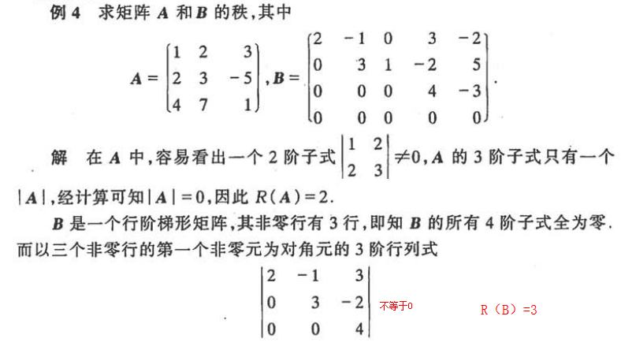

### 矩阵的特征值与特征向量

#### 定义

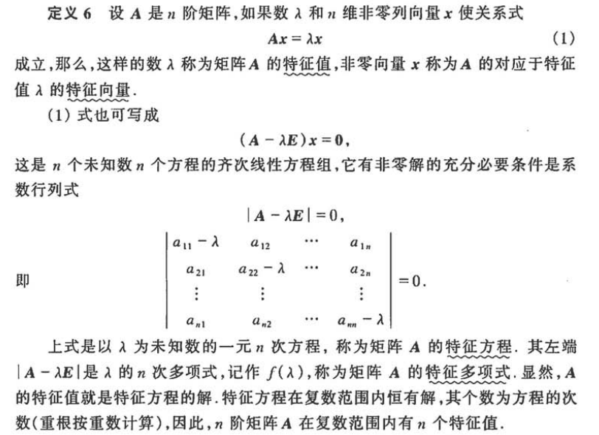

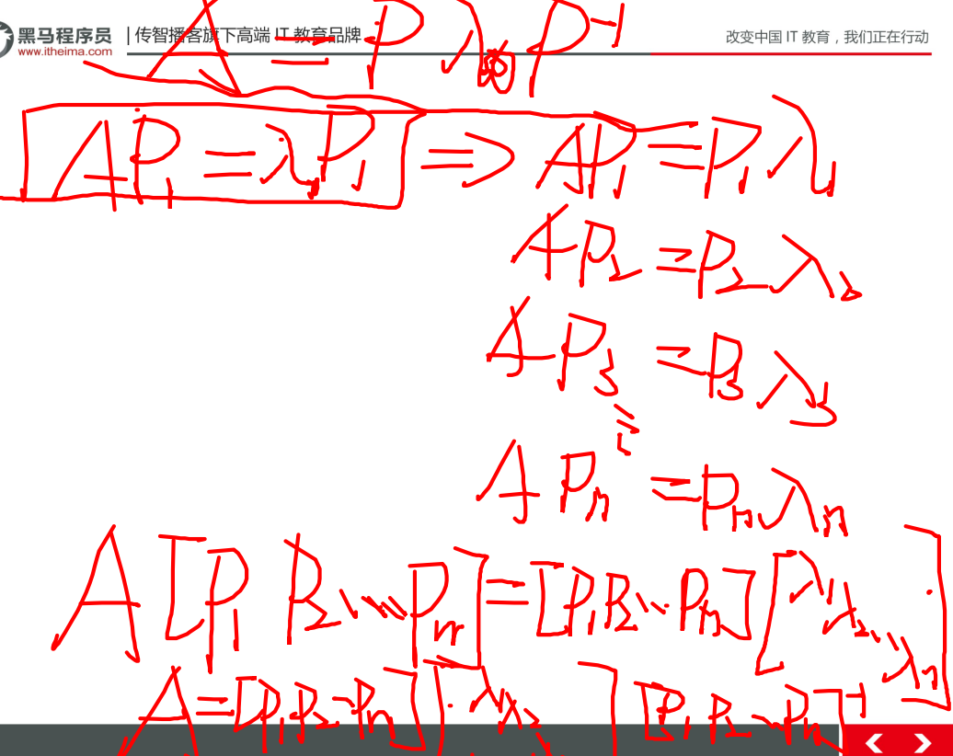

#### 特征值和特征向量求解

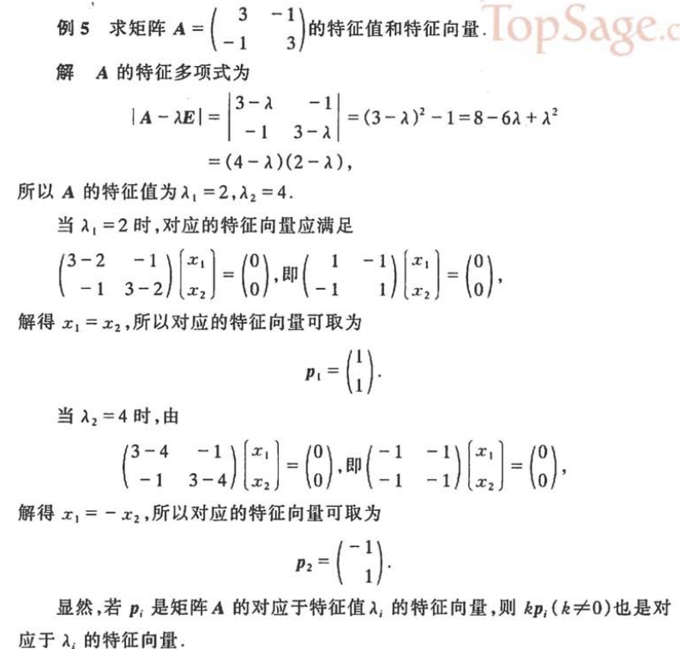

#### 不同特征值对应的特征向量

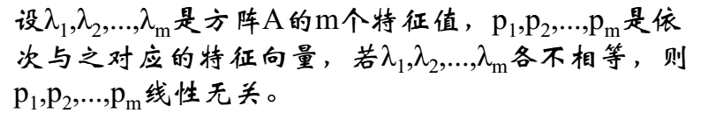



#### 实对称阵不同特征值的特征向量正交

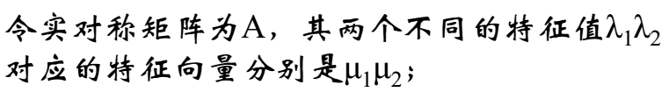

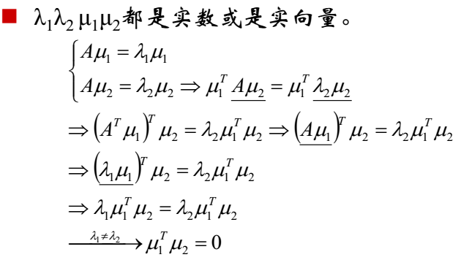

#### 结论

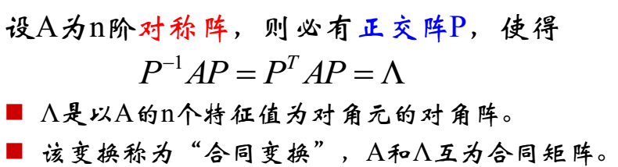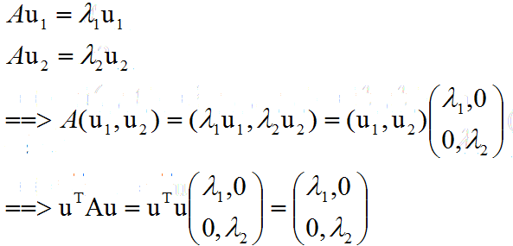

### 正定矩阵

### 正交基

#### 18.1向量的内积

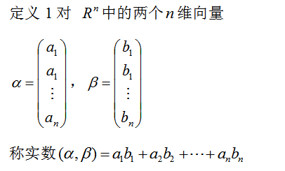

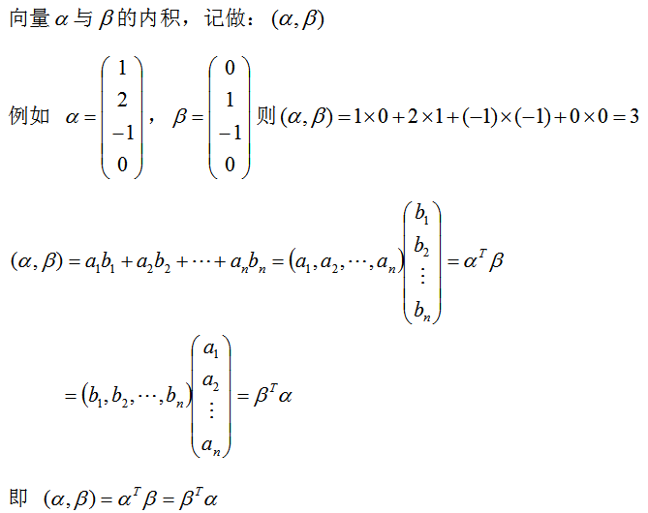

#### 18.2向量内积性质

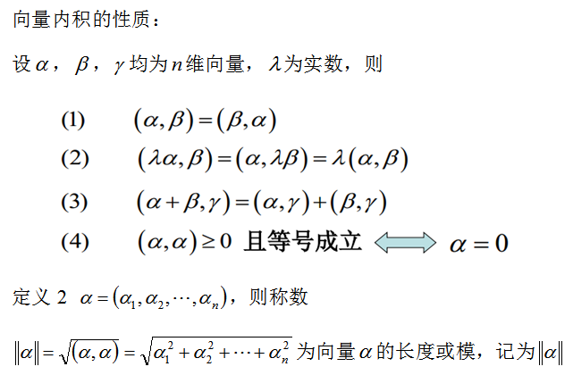

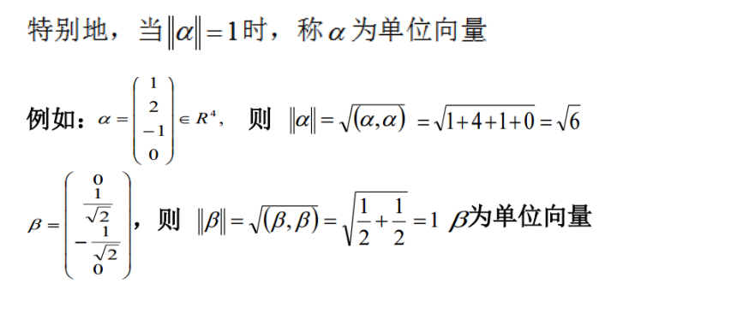

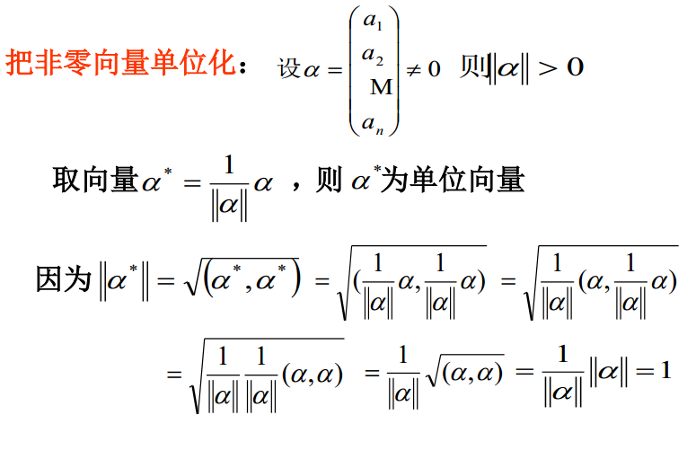

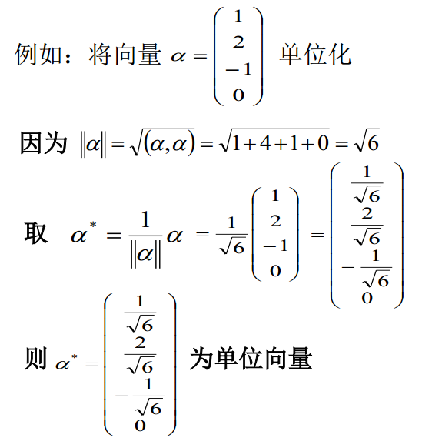

#### 18.3向量正交

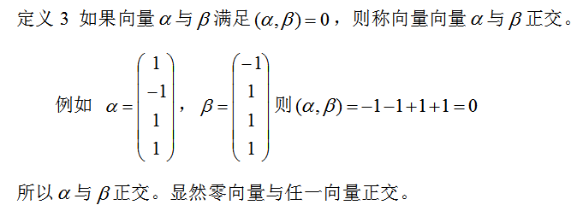

#### 18.4向量导数

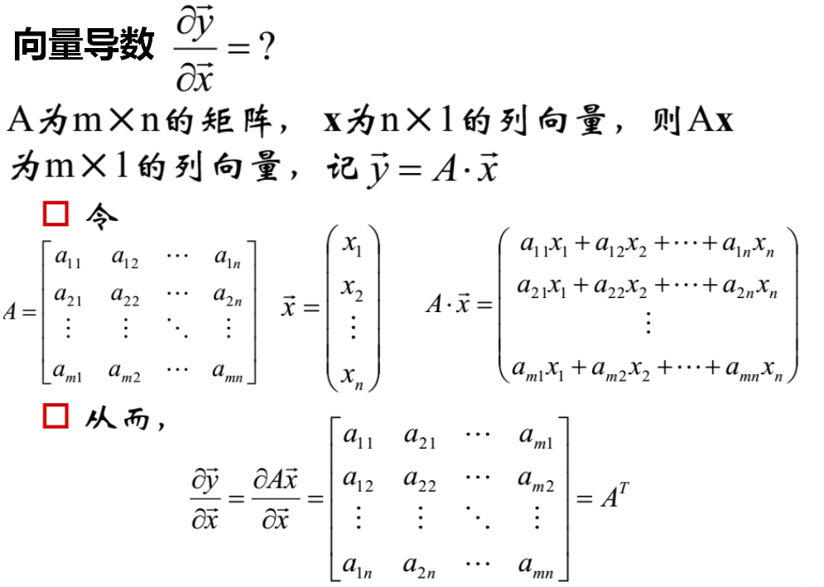

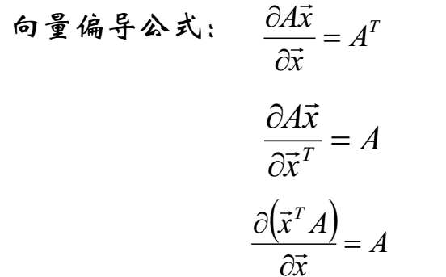

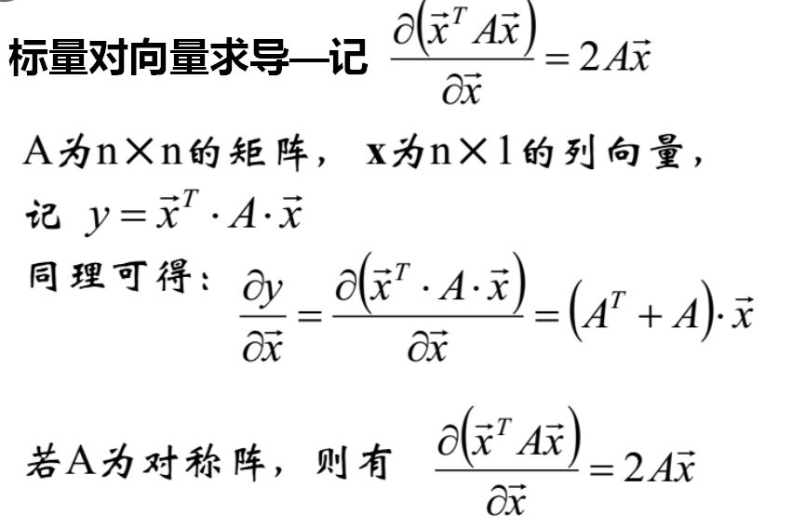

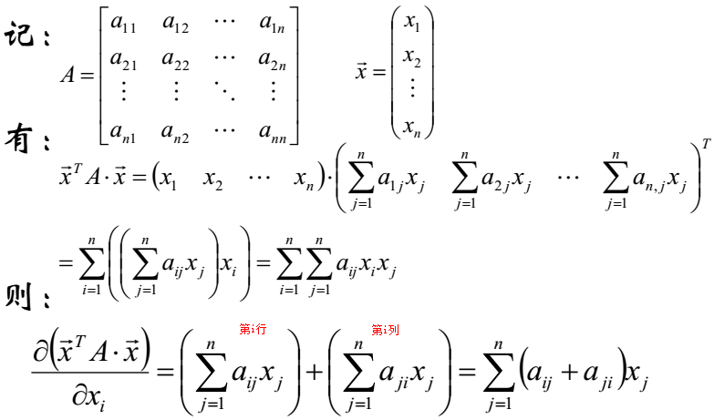

#### 18.5向量组

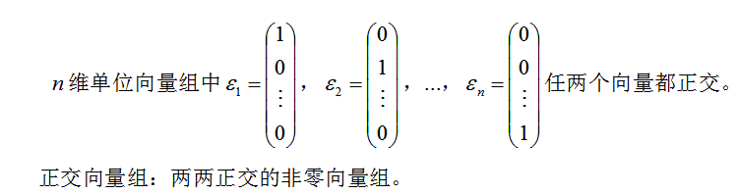

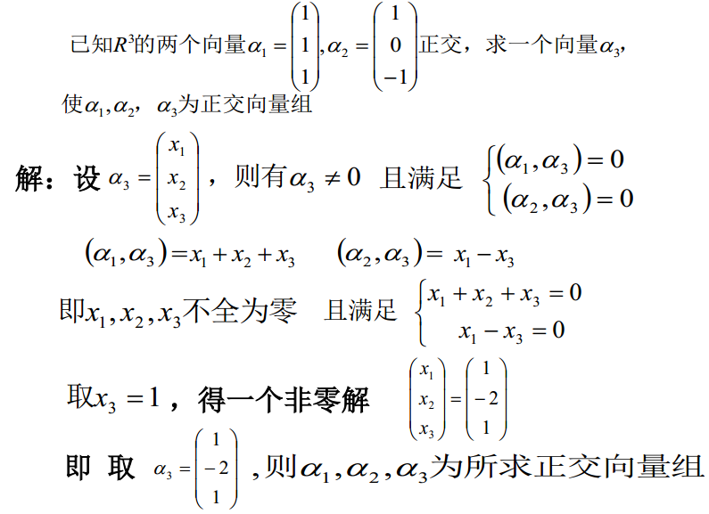



#### 18.6正交基

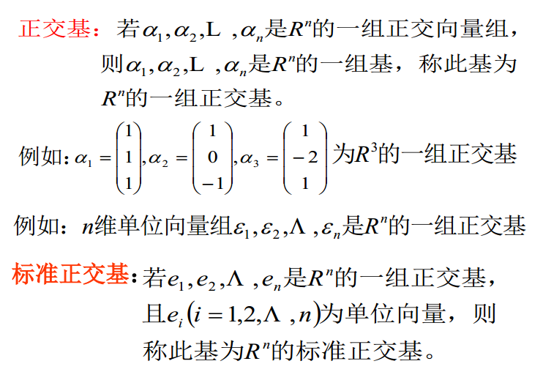

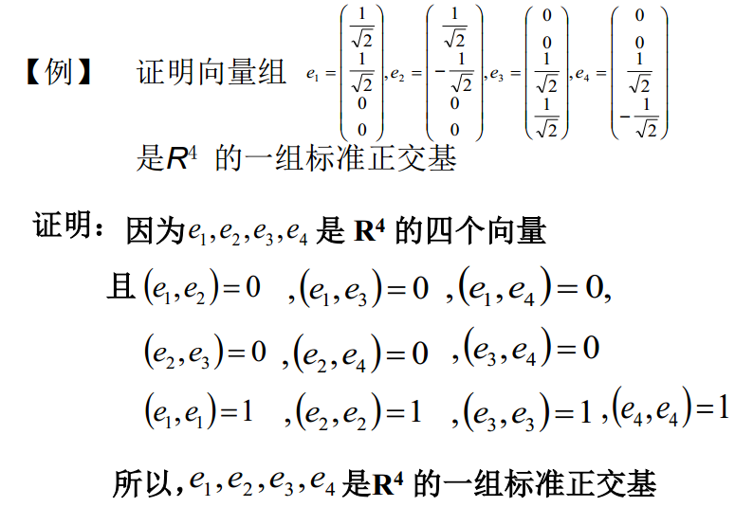

#### 18.7施密特正交法

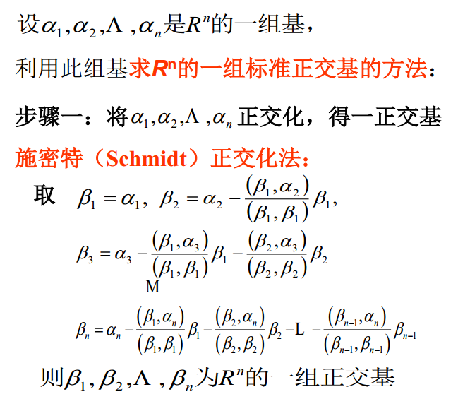

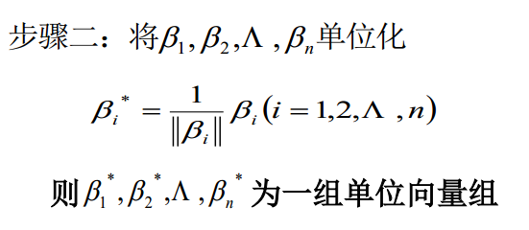

### 正交基举例

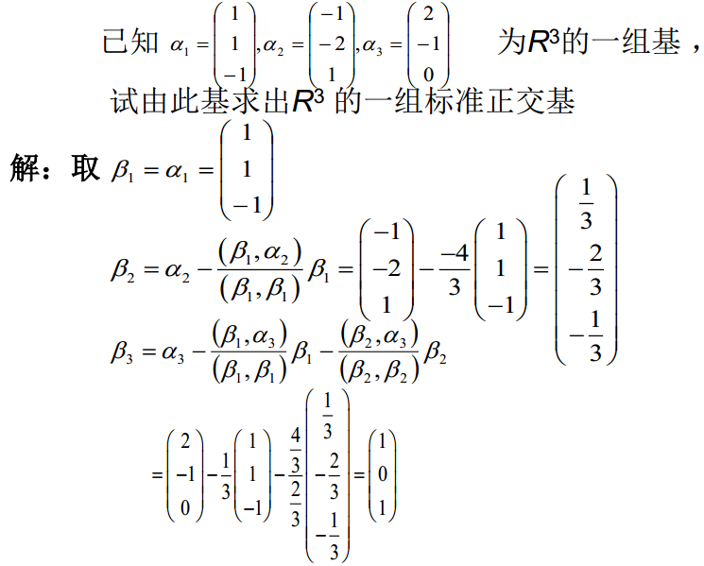

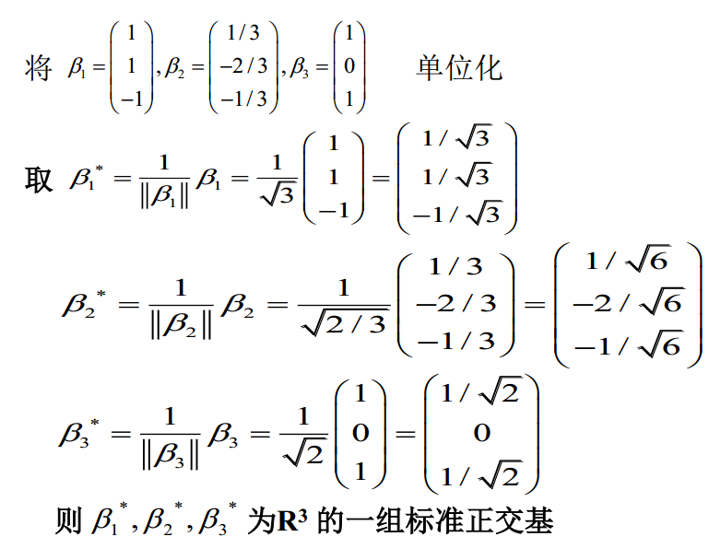

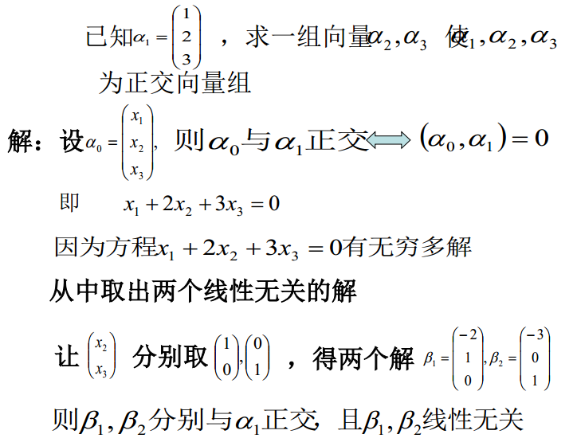

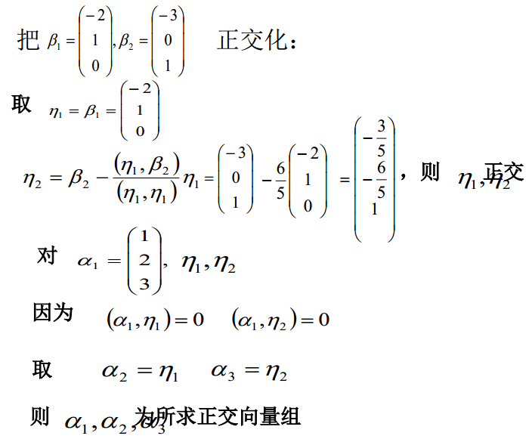

### 正交矩阵

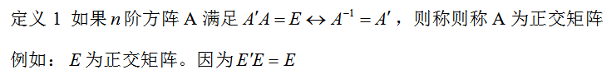

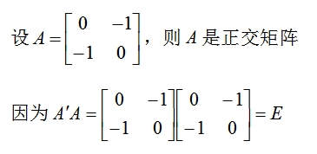

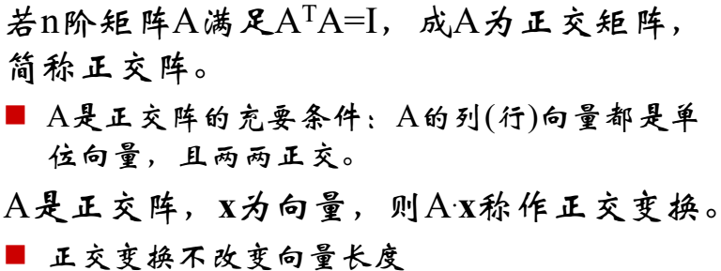

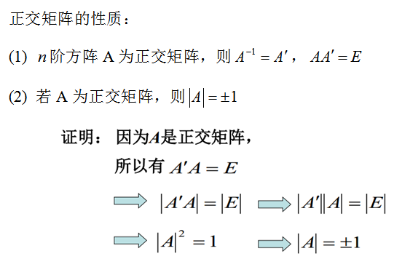

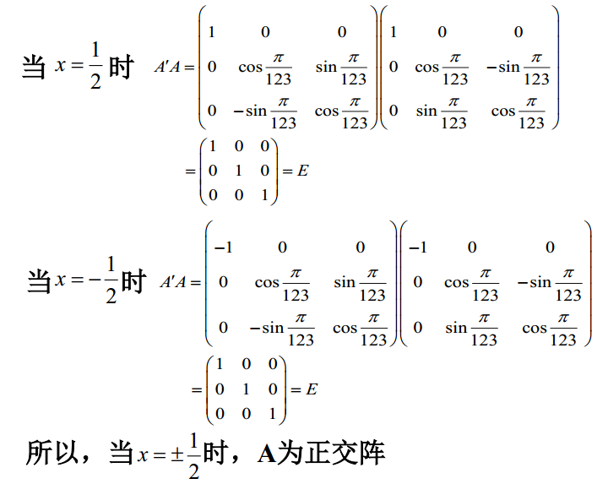

#### 20.1正定阵判断

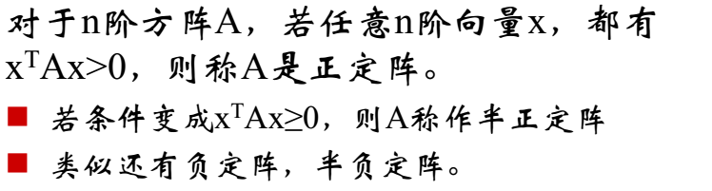

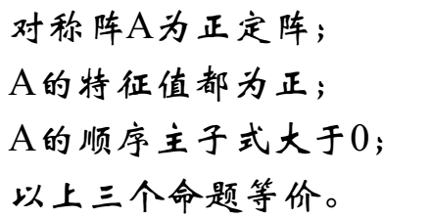

顺序主子式

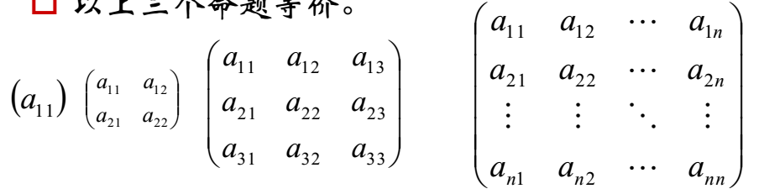

#### 20.2小结

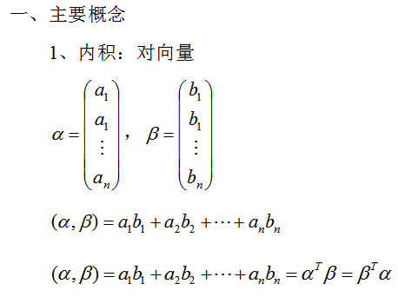

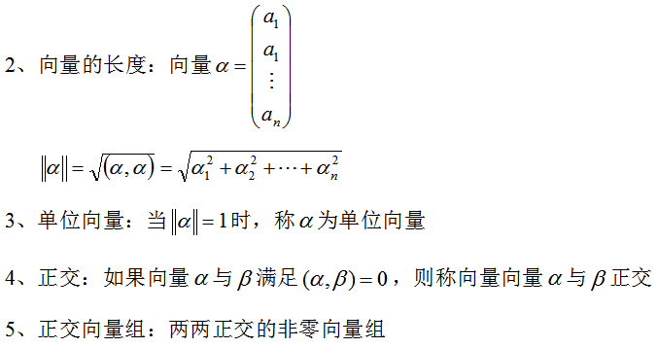

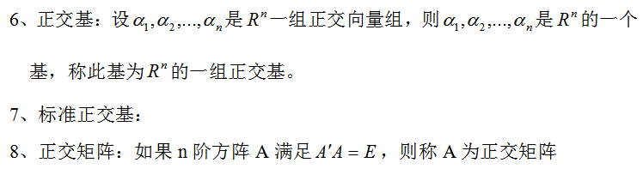

主要结论

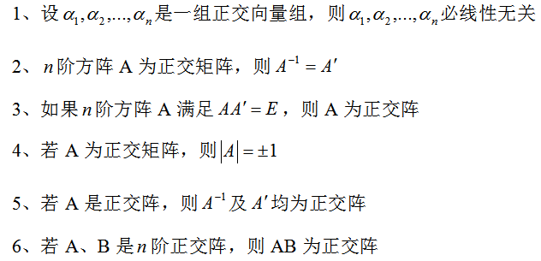

主要计算及判断

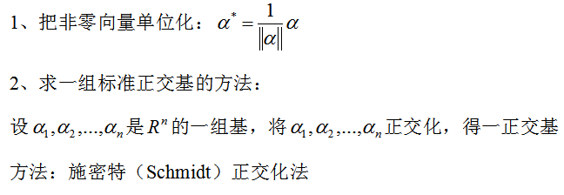

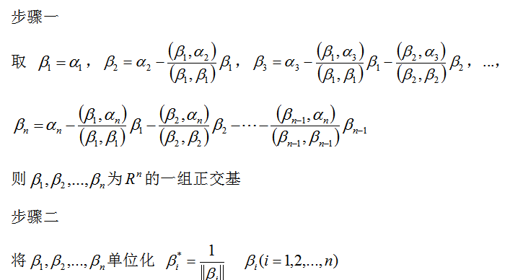

### SVD分解

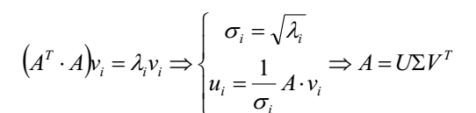

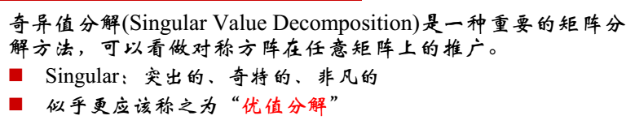



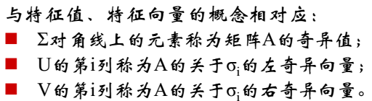

#### 21.1奇异值和特征值之间的关系



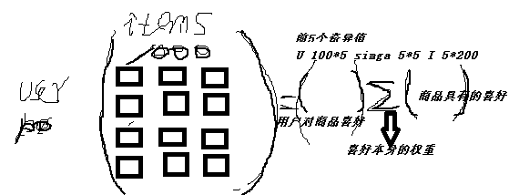

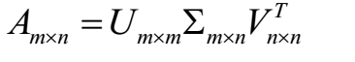



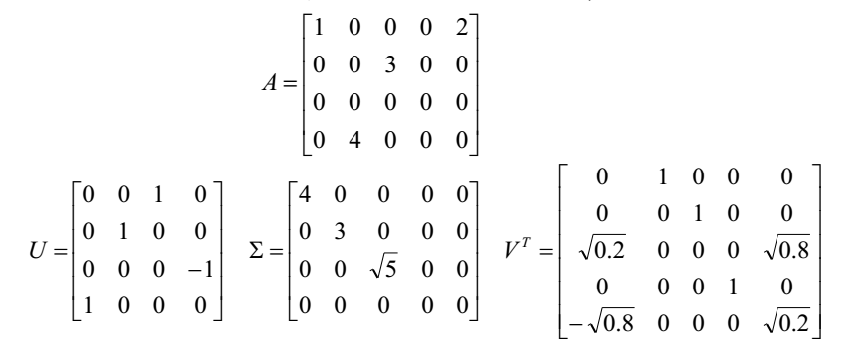

### QR分解

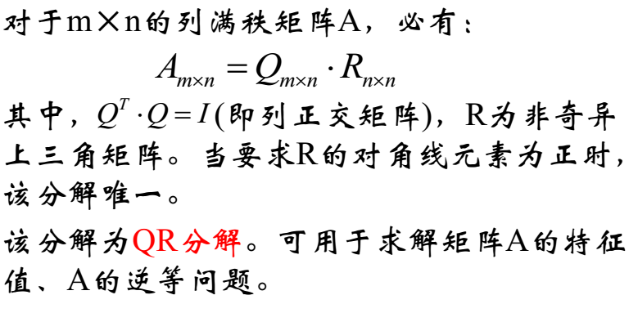

#### 22.1QR分解计算特征值

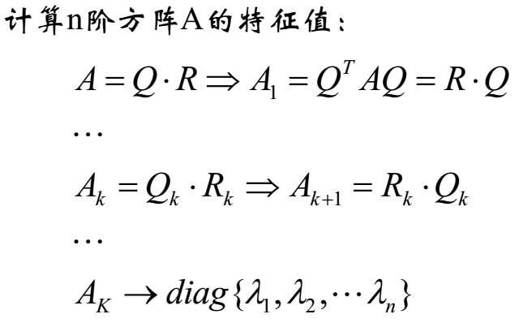

### 23.总结：

* 1.行列式
* 2.矩阵
* 3.矩阵的特征值和特征向量
* 4.矩阵的各种运算
* 5.各种矩阵的名称（对角阵、分块阵、逆矩阵）

## 三、概率论必备

### 随机试验

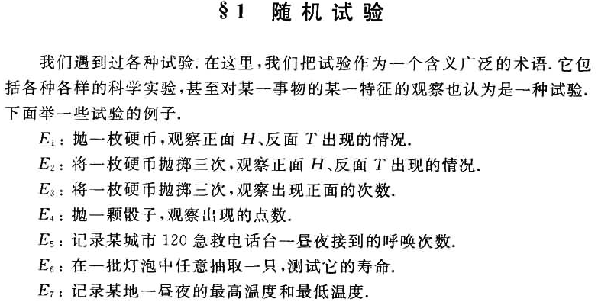

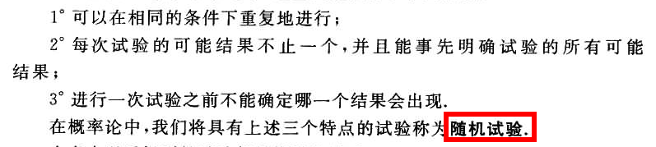

### 样本空间

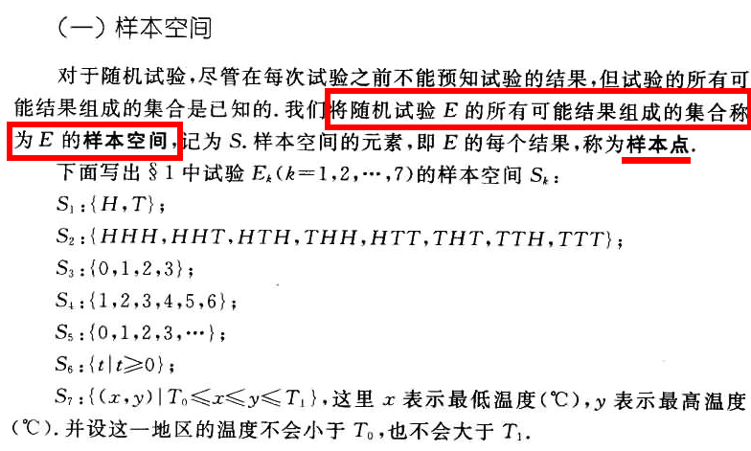



### 事件间的关系和事件的运算

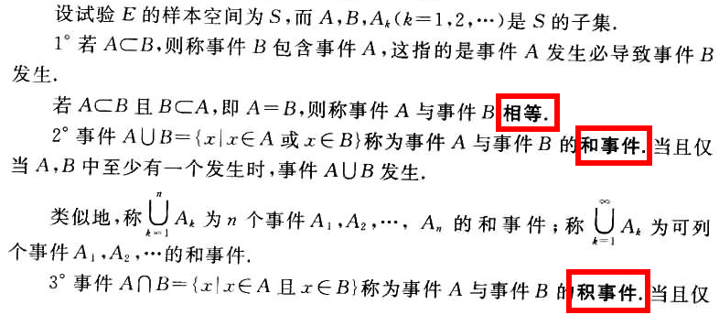

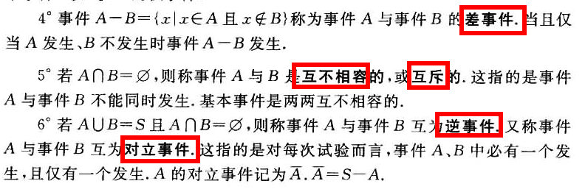

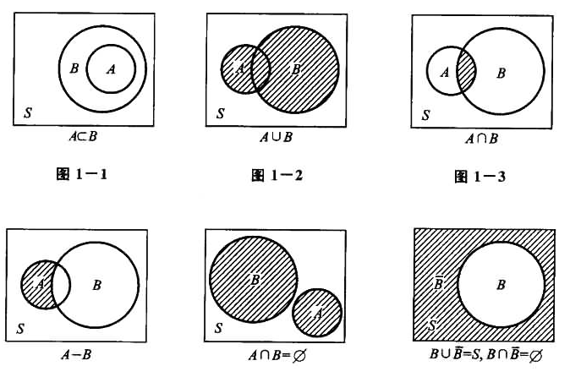

### 频率和概率

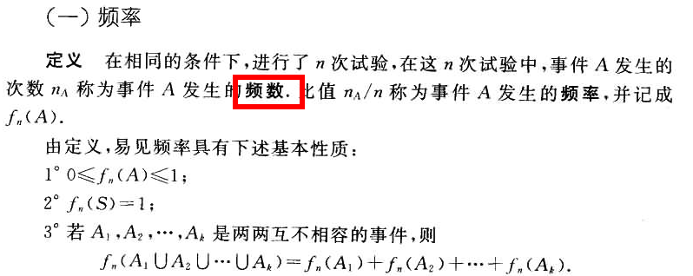

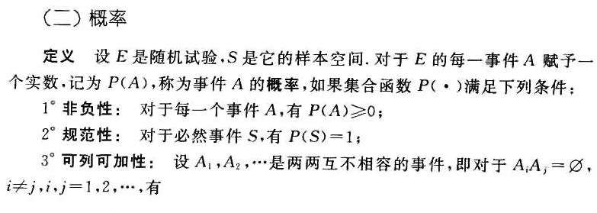

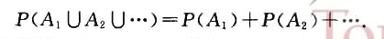

### 古典概型

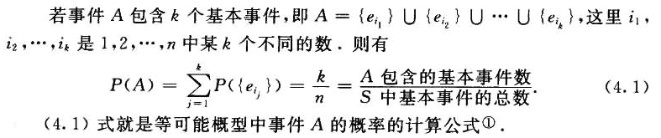

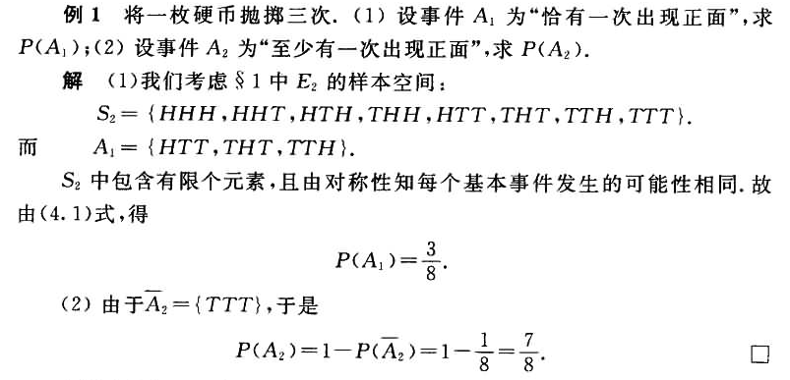

#### 5.1总结：事件的关系与运算

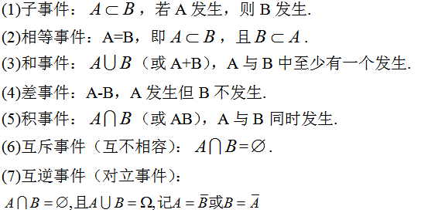

### 条件概率

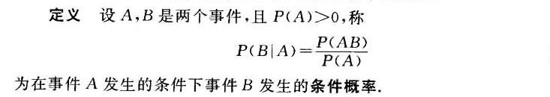

### 全概公式

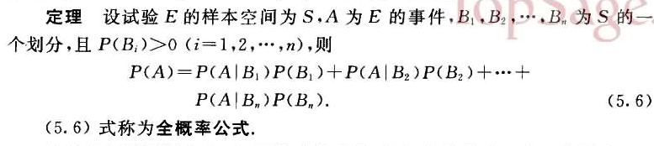

### 贝叶斯公式

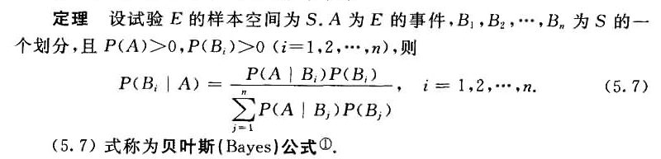

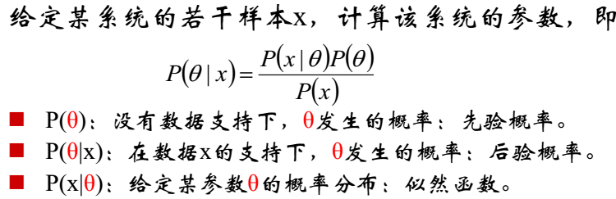

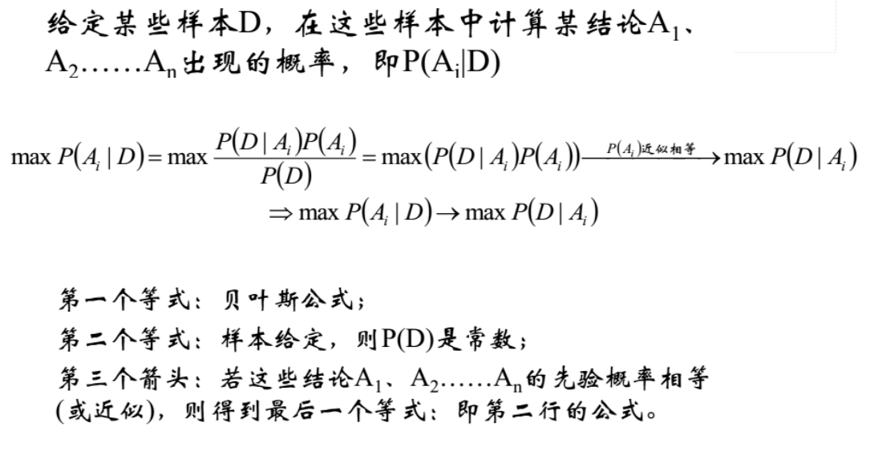

#### 8.1举例

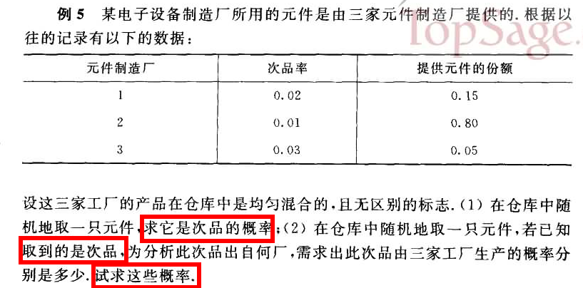

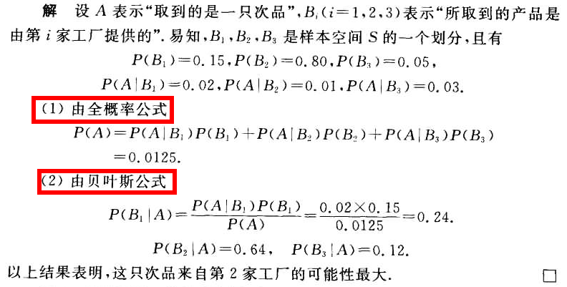

#### 8.2总结：概率的基本公式

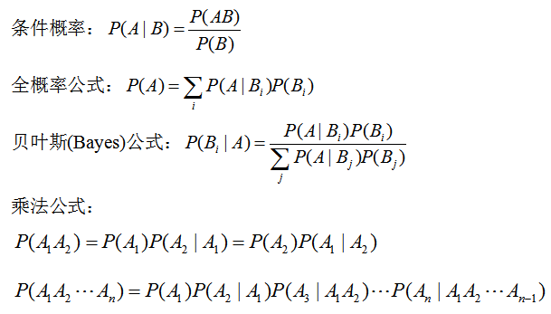

#### 8.3案例：贝叶斯公式举例

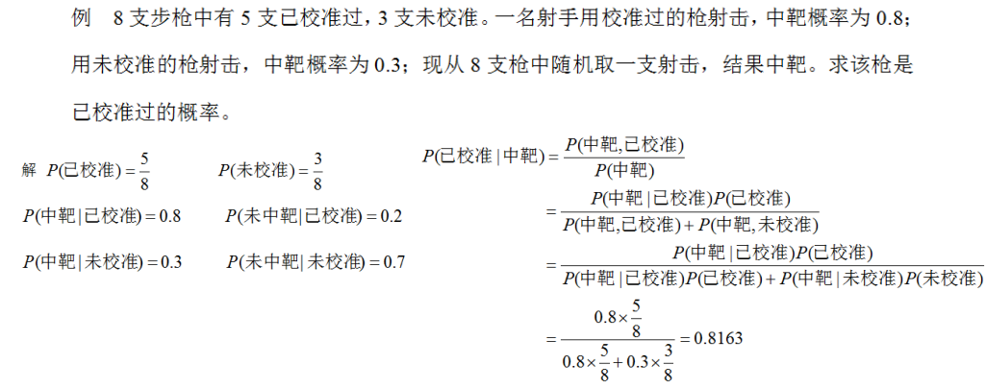

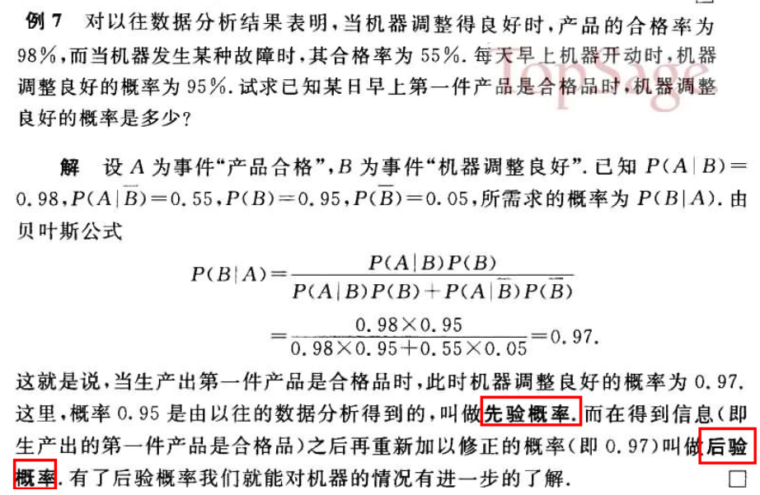

### 事件独立性

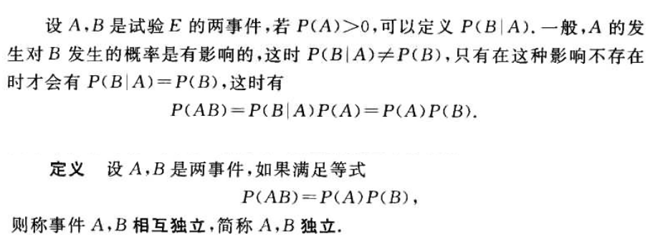

#### 9.1事件的独立性

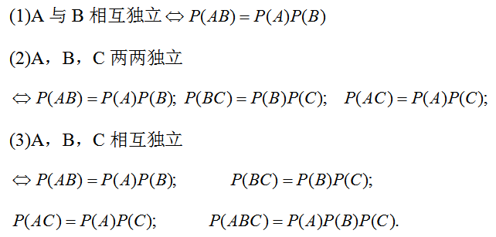

#### 9.2独立重复试验

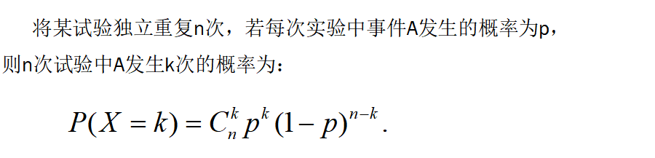

### 期望、方差、协方差、协方差矩阵

#### 10.1期望

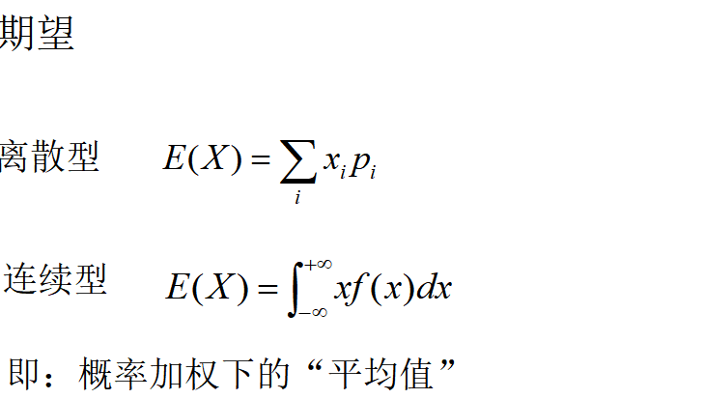

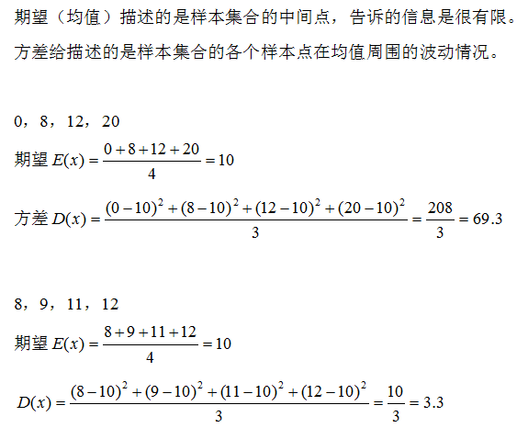

#### 10.2期望的性质

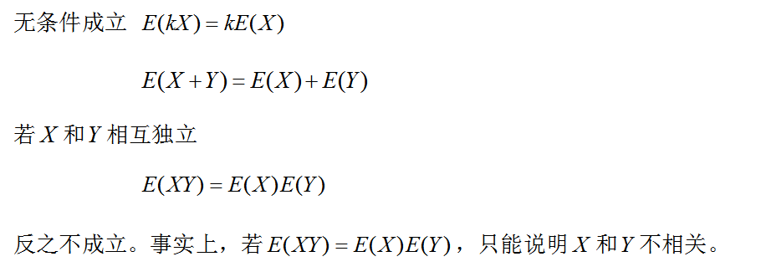

#### 10.3方差

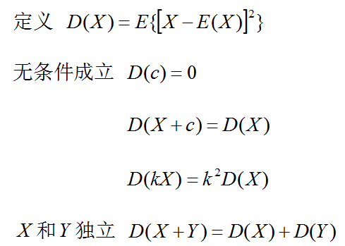

#### 10.4协方差与协方差矩阵

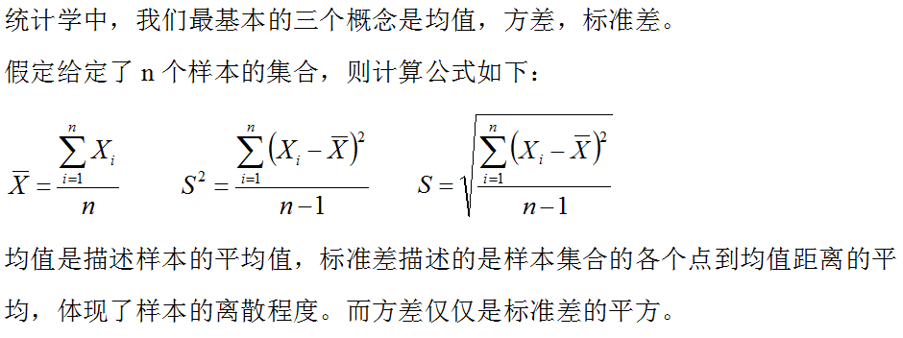



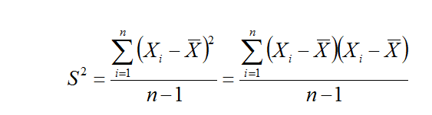

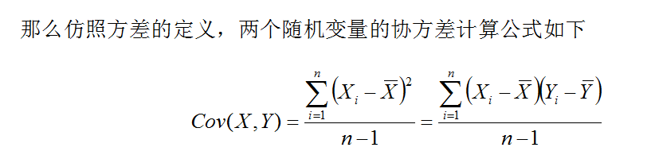



#### 10.5协方差的一般的表示

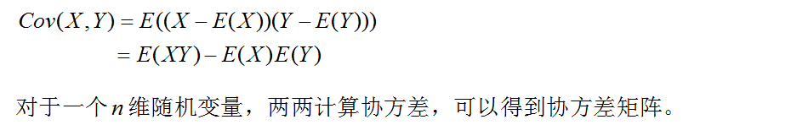

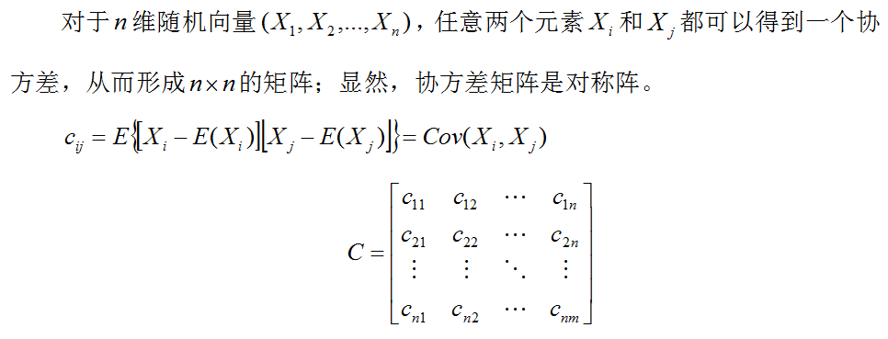

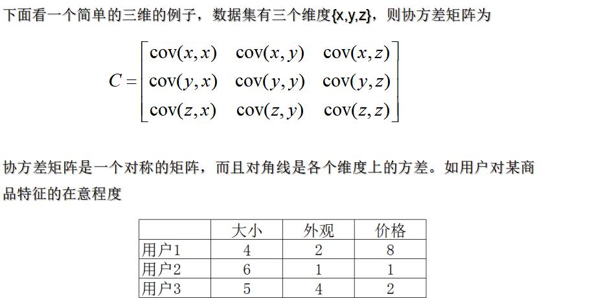

#### 10.6协方差性质

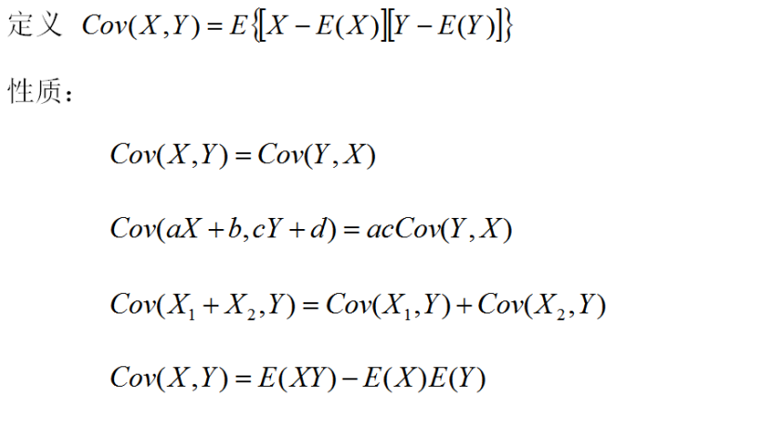

#### 10.7协方差的意义

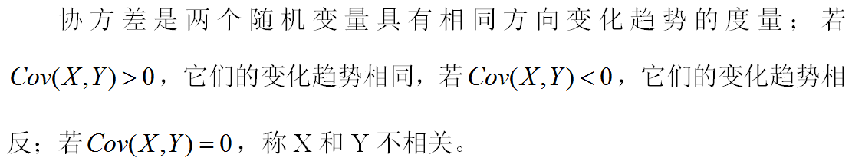

#### 10.8协方差和独立、不相关

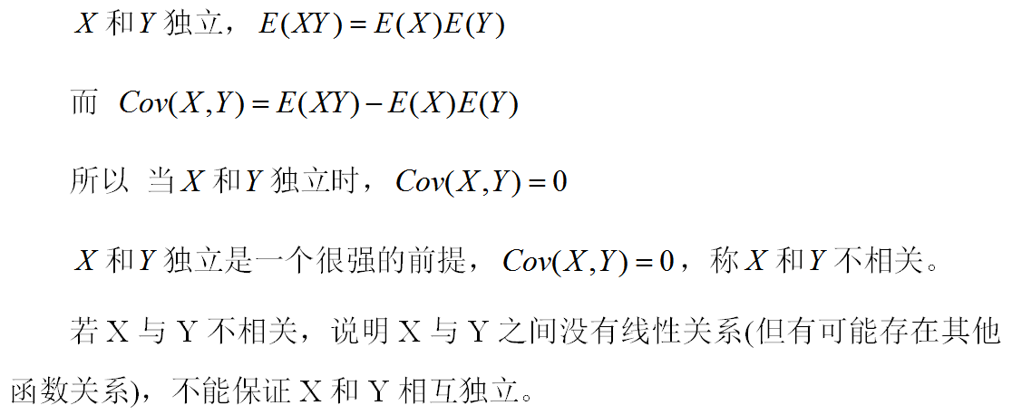

#### 10.9相关系数(皮尔森相关系数)





### 随机变量概率分布

随机变量及概率分布: 取值带有随机性的变量，严格地说是定义在样本空间上，取值于实数的函数称为随机变量，概率分布通常指分布函数或分布律。

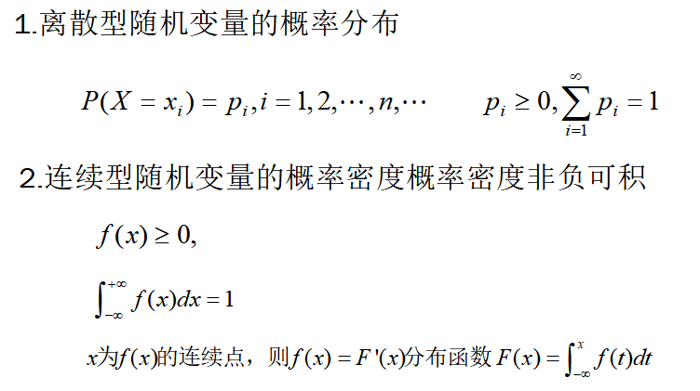

### 离散型随机变量及其分布

#### 12.1-01分布

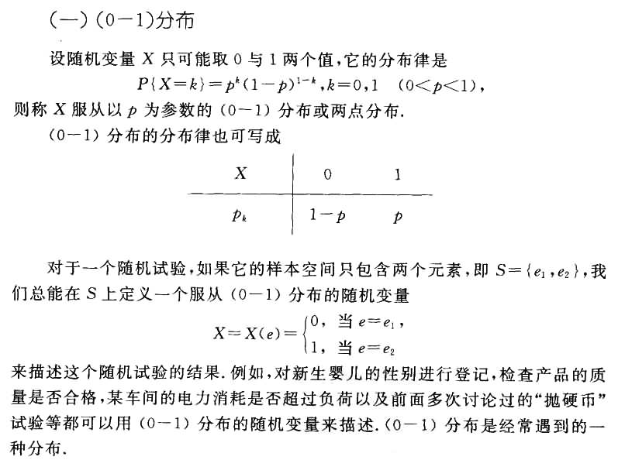

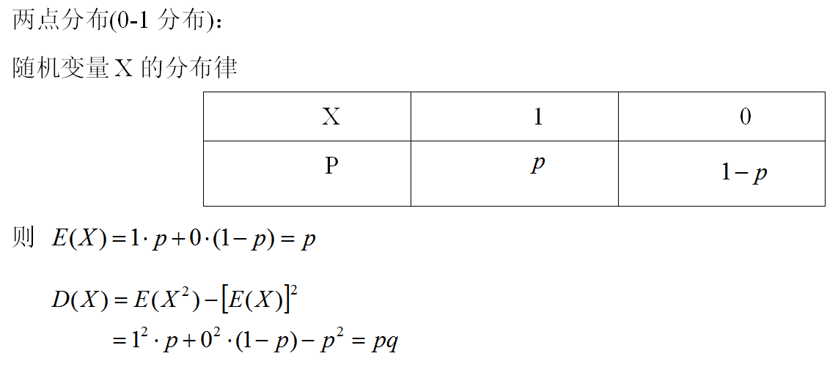

#### 12.2二项分布

二项分布是n个独立的是/非试验中成功的次数的离散概率分布，其中每次试验的成功概率为p。这样的单次成功/失败试验又称为伯努利试验。例如，独立重复地抛n次硬币，每次只有两个可能的结果：正面，反面，概率各占1/2。

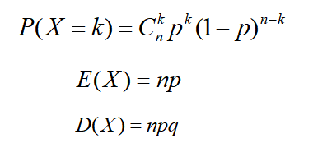



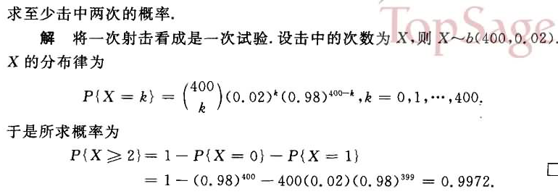

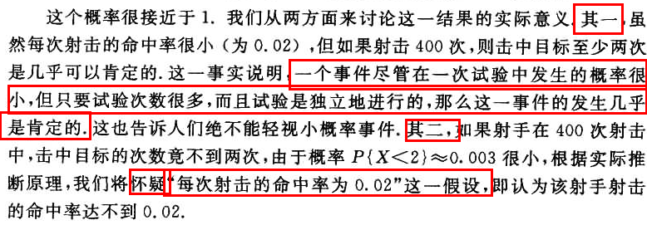

##### 泰勒展开式

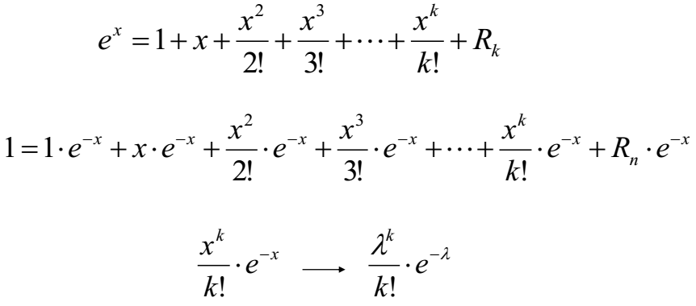

#### 12.3泊松分布

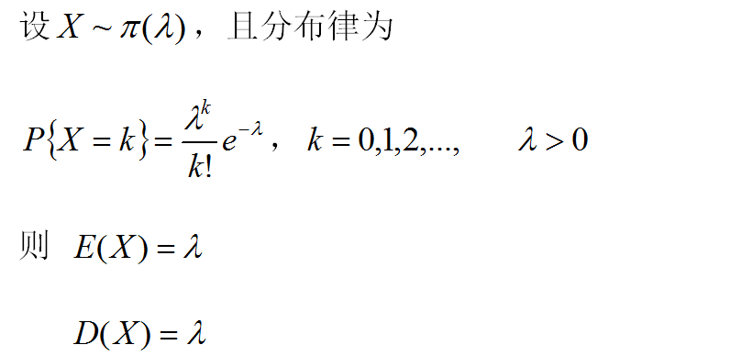

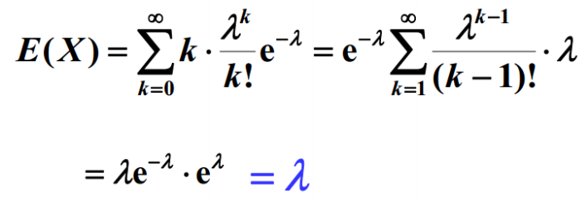

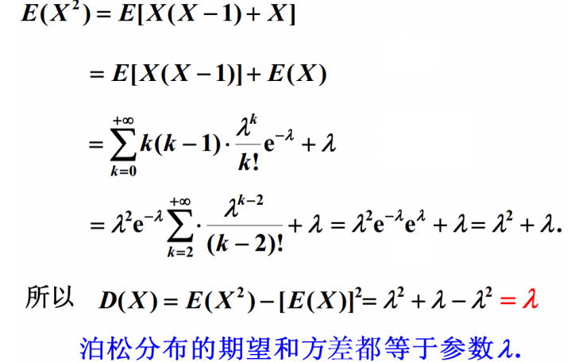

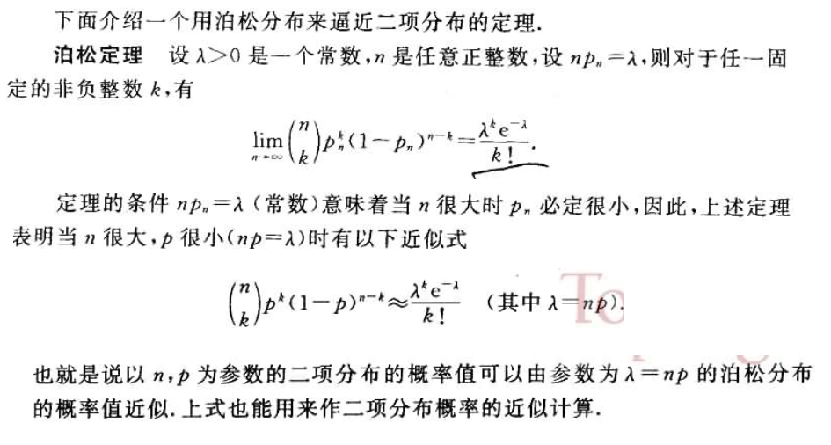

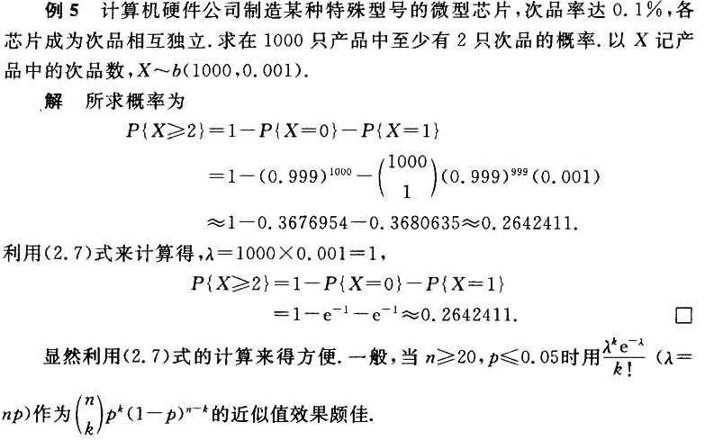

#### 12.4泊松分布实际应用

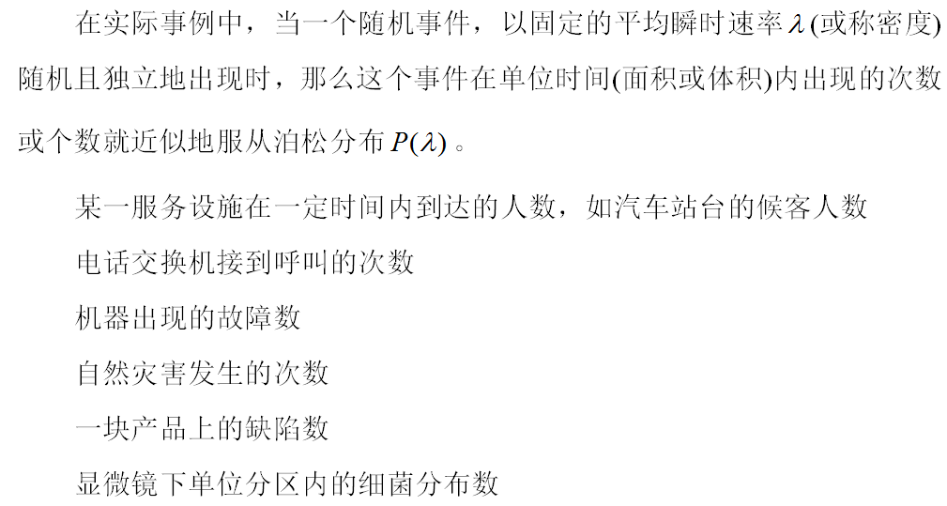

### 连续型随机变量及其分布

#### 13.1均匀分布

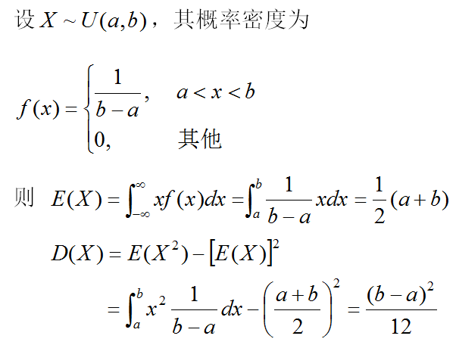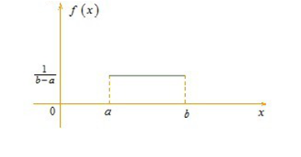

#### 13.2指数分布

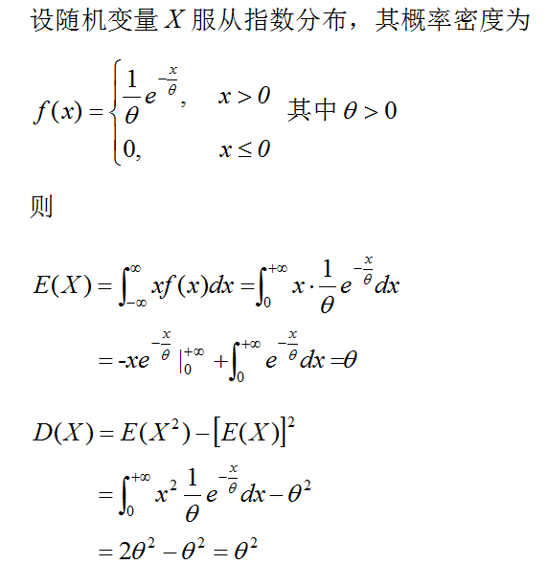



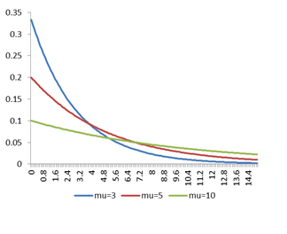

##### 指数分布的无记忆性

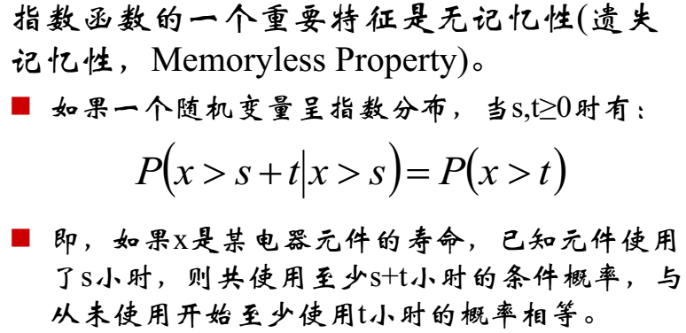

##### 正态分布（高斯分布）

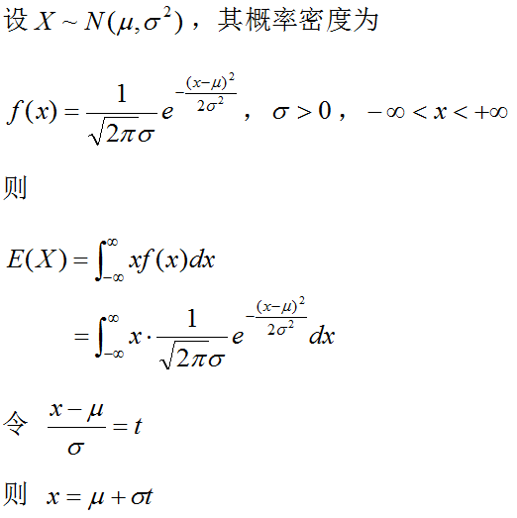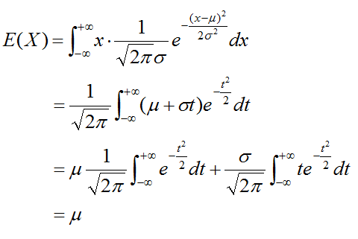

正态分布（高斯分布）

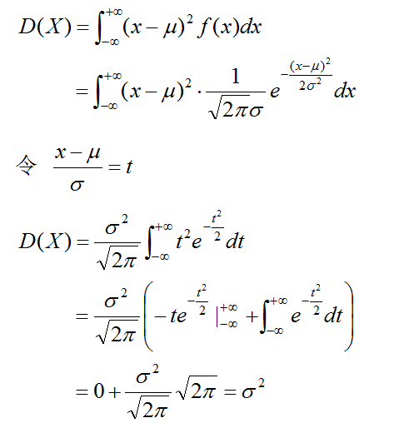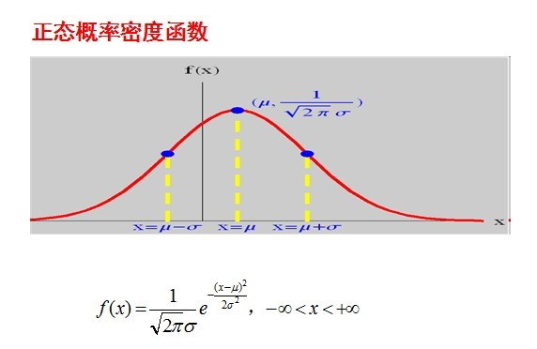

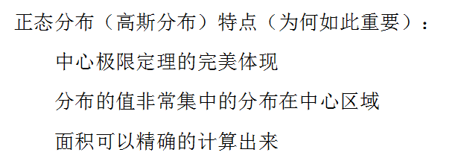

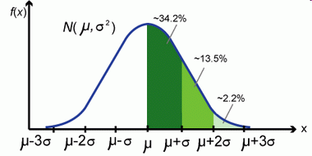



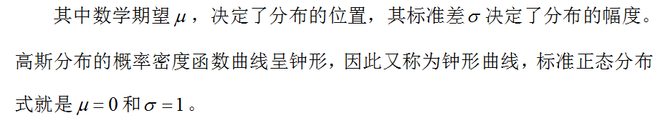

#### 13.3总结

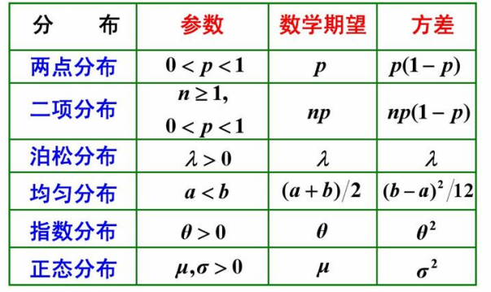

### 广义线性模型

我们有许多分布二项分布、高斯分布、泊松分布、几何分布、均匀分布等等。

能否将这些分布写成统一的形式呢？

如果可以形式是怎样的呢？

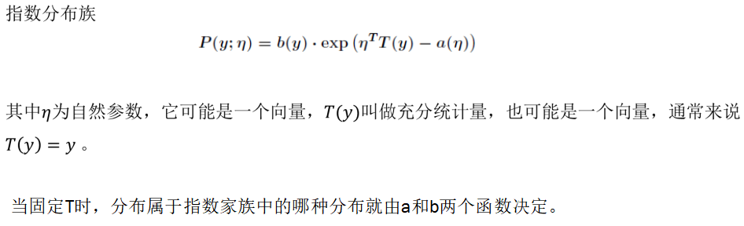

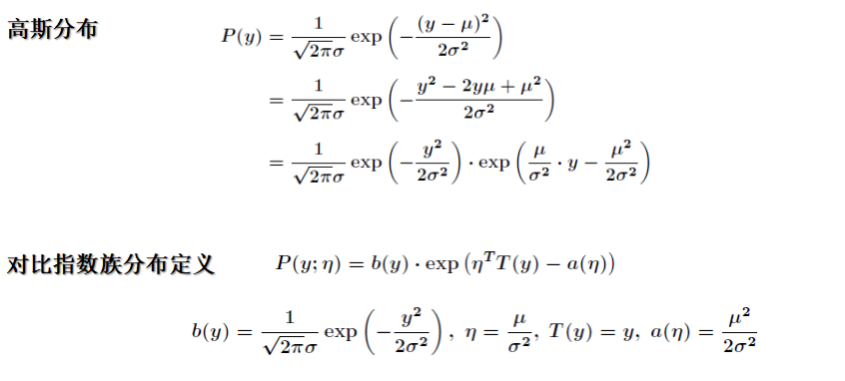

##### 14.1指数分布族--伯努利分布

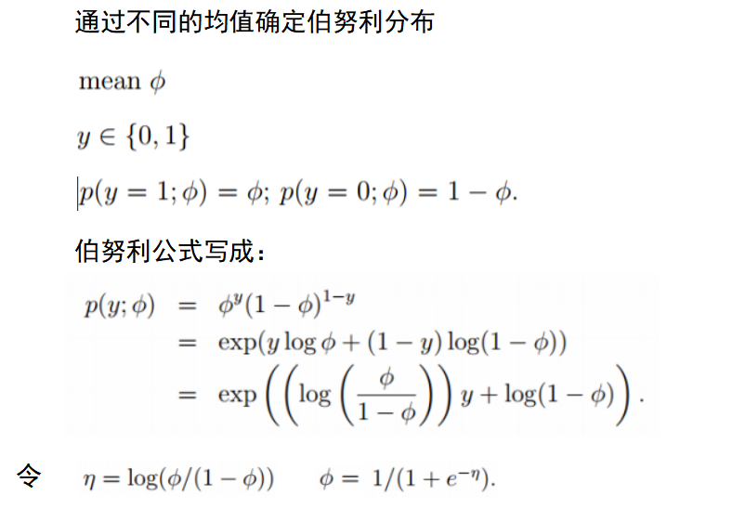

Logistic方程

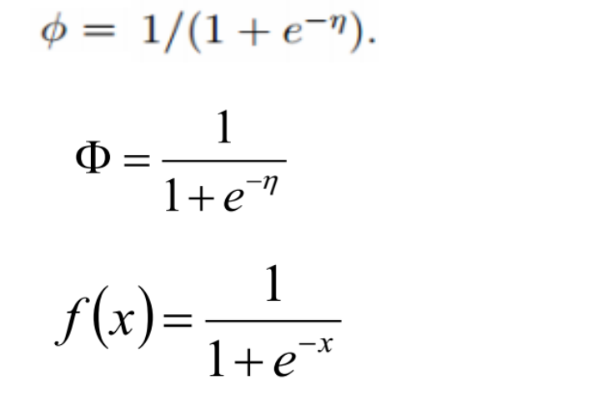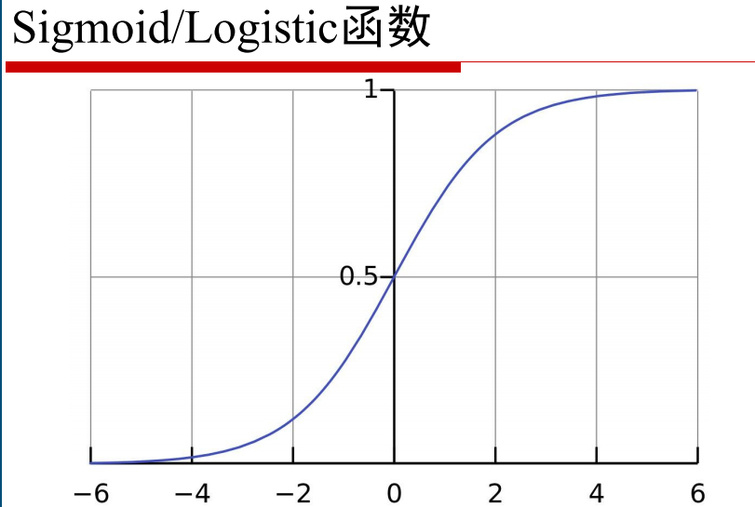

sigmode函数的导数

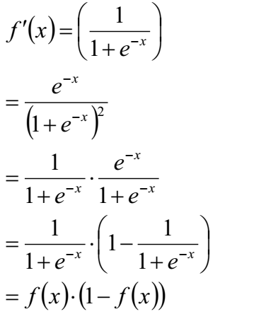

广义线性模型GLM

泊松分布，伽马分布，指数分布，多元高斯分布，Beta分布，Dirichlet分布等等都是指数分布族。根据这些分布的概率密度函数可以建立相应的模型，这些都是广义线性模型的一个实例。

### 极大似然估计

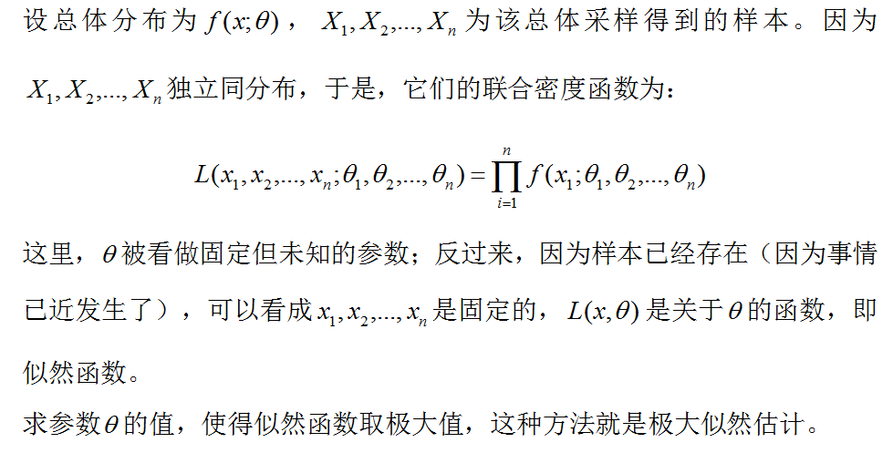



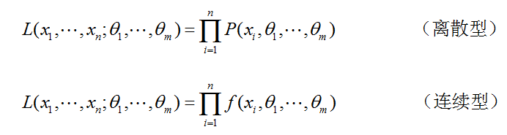

#### 15.1极大似然估计步骤

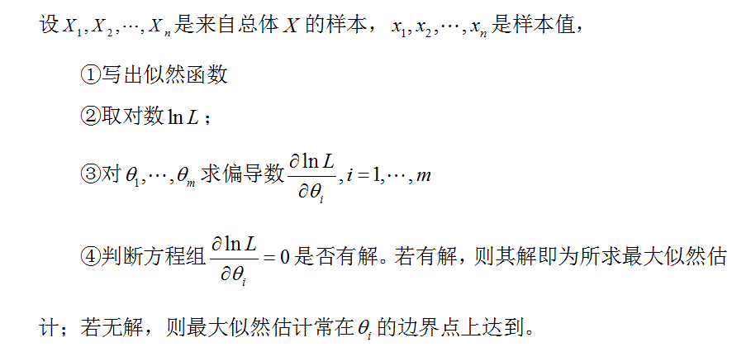

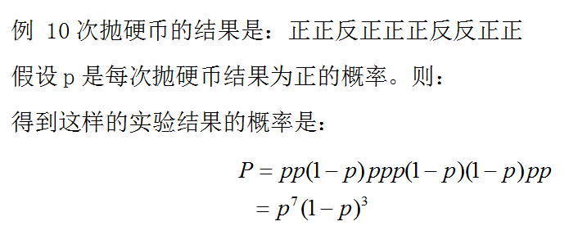

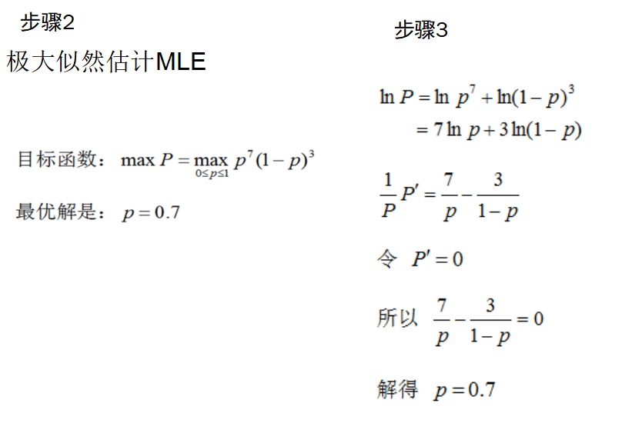

#### 15.2二项分布的极大似然估计

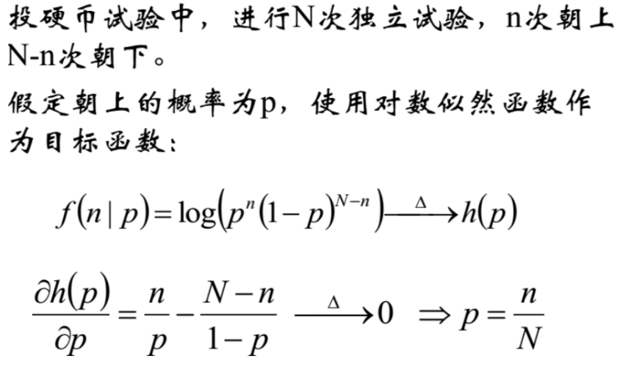

#### 15.3正态分布的极大似然估计

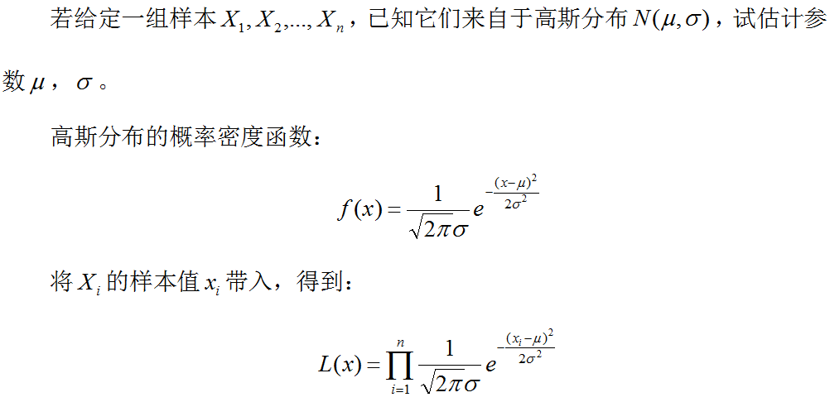

化简对数似然函数

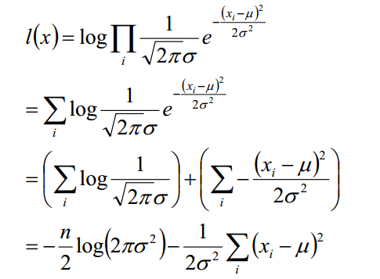

化简:

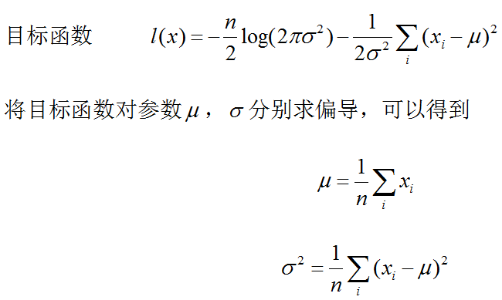

该结论将在EM(期望最大化算法)、GMM高斯混合模型中将继续使用。



#### 15.4引 申

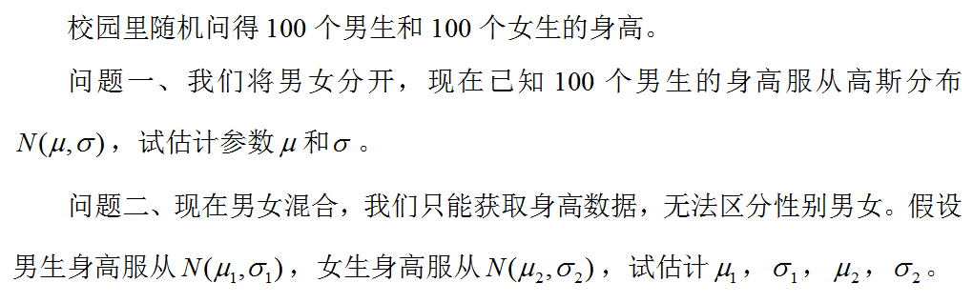

### 矩估计

#### 16.1样本的矩



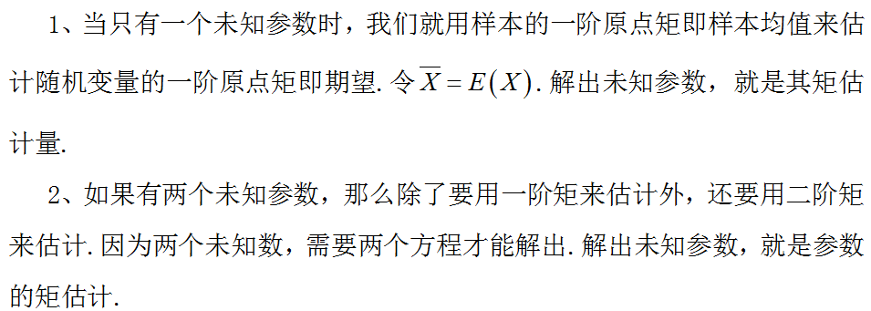

#### 16.2矩估计

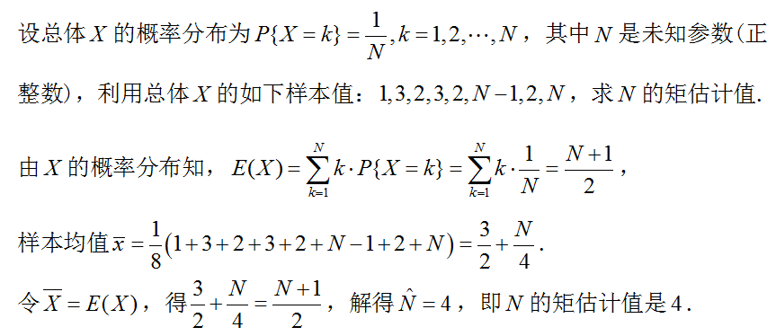

### 大数定律

#### 17.1大数定律和中心极限定理

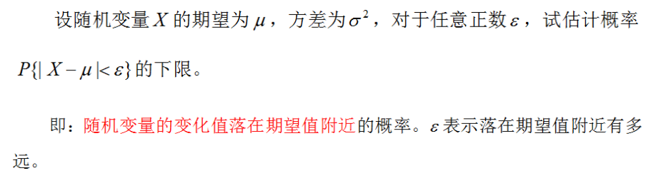

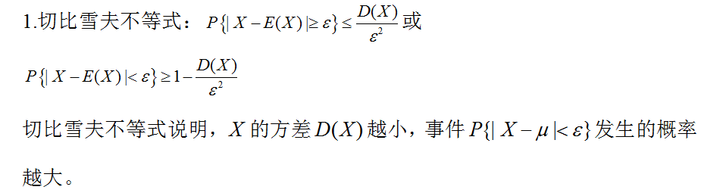

统计网站注册用户的实际年龄，均值25岁，标准差2，试估计用户年龄在21-29岁的概率至少是多少？

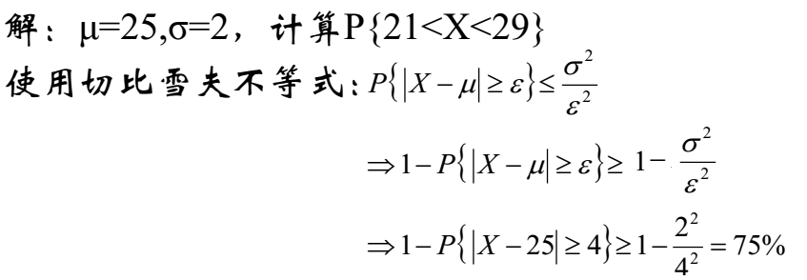

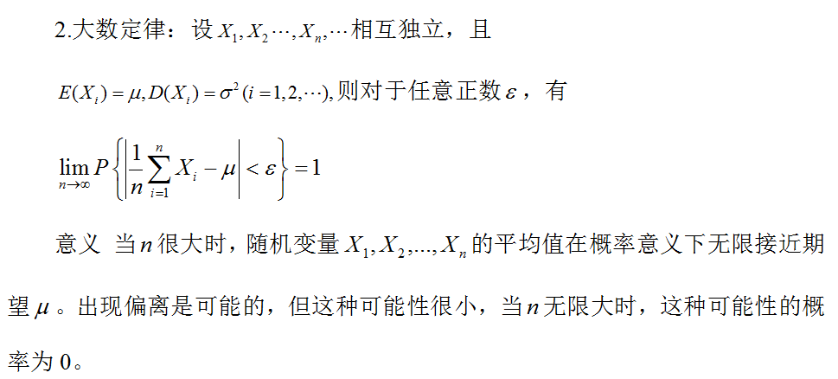



#### 17.2伯努利大数定律

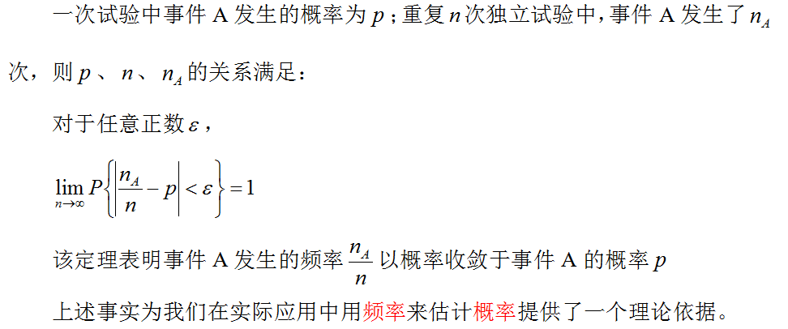

理解：

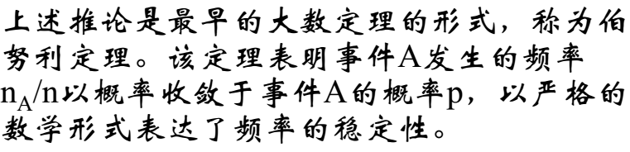



#### 17.3中心极限定理

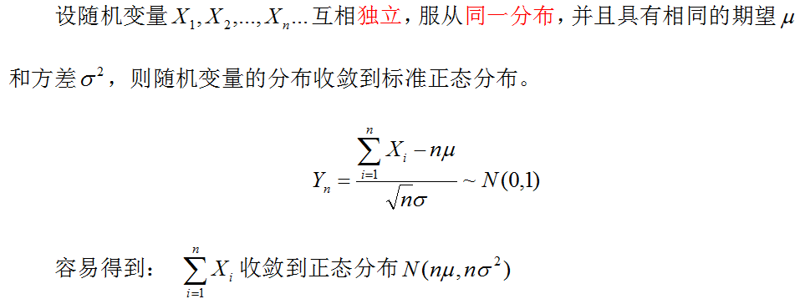





### 数据分布

#### 正态分布

正态分布：正态分布（Normal distribution）又名高斯分布（Gaussiandistribution），若随机变量X服从一个数学期望为μ、方差为σ^2的高斯分布，记为N(μ，σ^2)。其概率密度函数为正态分布的期望值μ决定了其位置，其标准差σ决定了分布的幅度。我们通常所说的标准正态分布是μ = 0,σ = 1的正态分布。

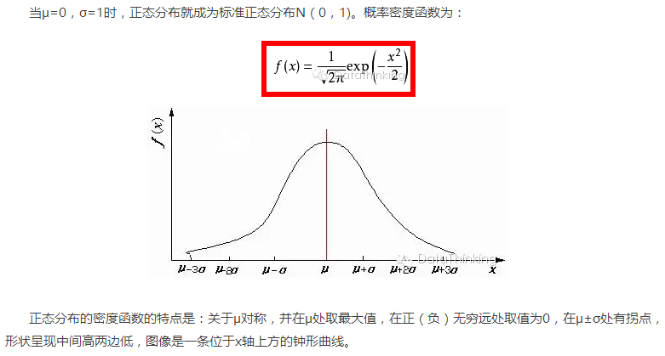

#### beta分布

beta分布可以看作一个概率的概率分布，当你不知道一个东西的具体概率是多少时，它可以给出了所有概率出现的可能性大小。

由来：假设一个概率实验只有两种结果，一个是成功，概率是X，另一个是失败，概率为(1-X)。其中，X的值我们是不知道的，但是它所有可能的情况也是等概率的。如果我们对X的不确定性用一种方式描述，那么，可以认为X是一个来自于[0,1]区间的均匀分布的样本。这是很合理的，因为X只可能是[0,1]之间的某个值。同时，我们对X也一无所知，认为它是[0,1]之间任何一个可能的值。这些都与[0,1]均匀分布的性质契合。现在，假设我们做了n次独立重复的实验，我们观察到k次成功，n-k次失败。这时候我们就可以使用这些实验结果来修订之前的假设了。换句话说，我们就要计算X的条件概率，其条件是我们观察到的成功次数和失败次数。这里计算的结果就是Beta分布了。

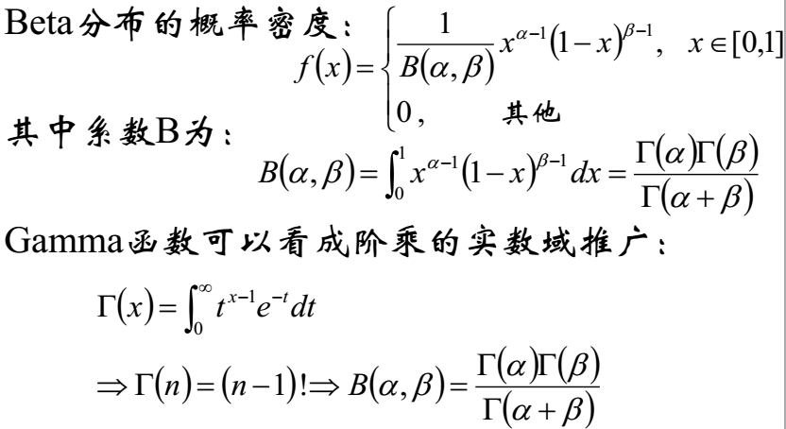

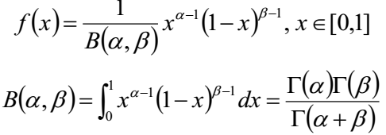

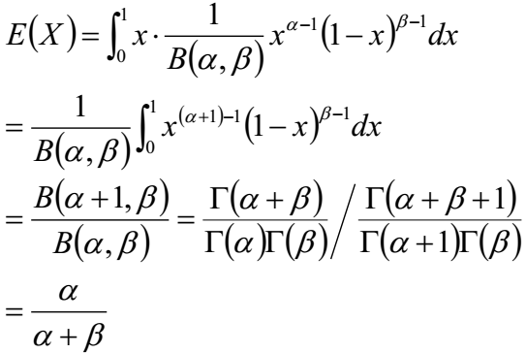

#### beta分布定义及简介

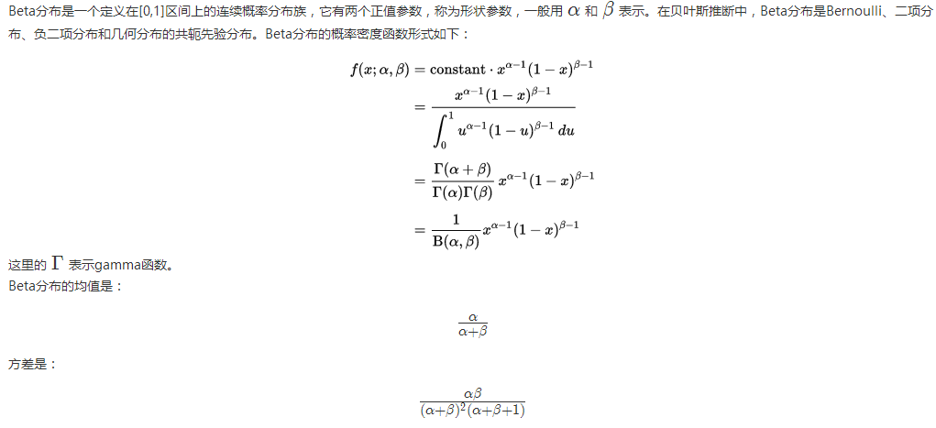

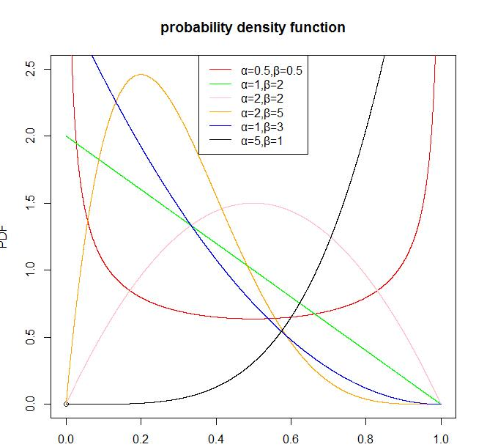

#### 负二项分布（二项分布不同）

Binomial分布和Negative Binomial分布，都是多次重复Bernoulli实验。

Binomial关注的是，重复Bernoulli实验成功概率为p，条件为总共实验N次，随机变量为N次实验中成功实验次数k（k∈Z,k∈[0,N]），该随机变量的概率分布为Binomial分布。

Negative Binomial关注的是，重复Bernoulli实验成功概率为p，条件为累计出现r次失败， 随机变量为成功实验次数k（k∈Z,k∈[0,+∞)），该随机变量的概率分布为Negative Binomial分布。

Binomial和Negative Binomial分布的随机变量都是成功实验次数，条件不同。从定义上来看，”负“可以理解为站在失败次数的角度看成功。

#### 负二项分布的概率密度函数

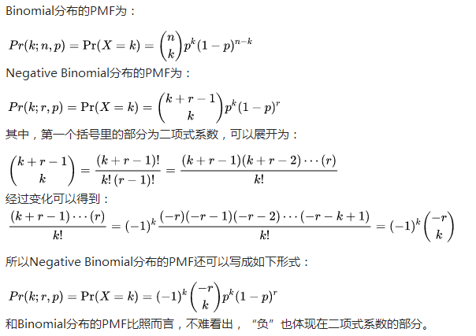

#### 卡方分布

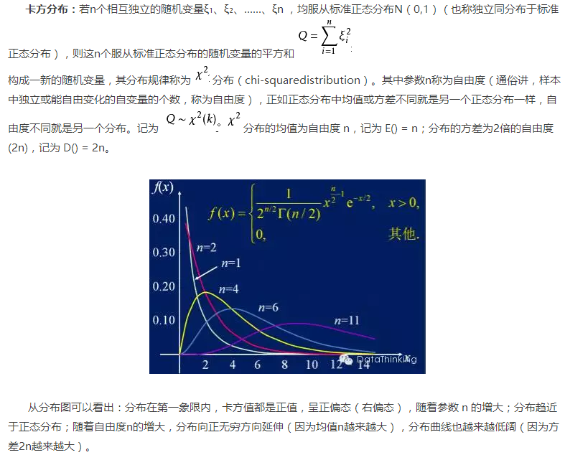

#### t分布

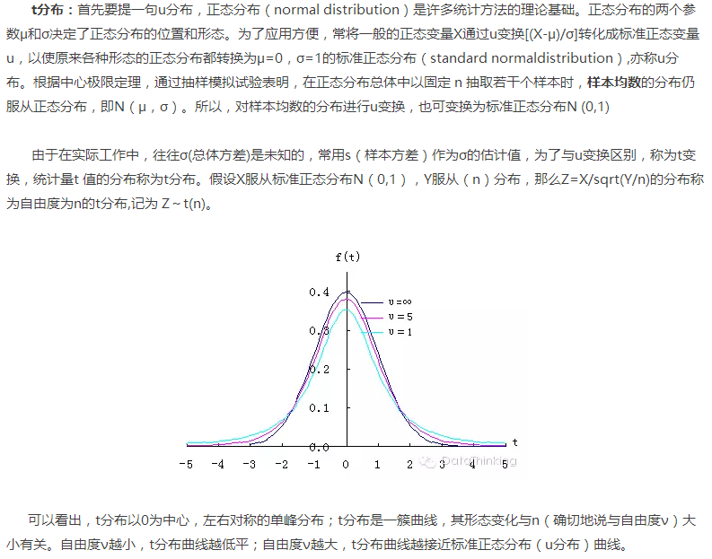

#### F分布

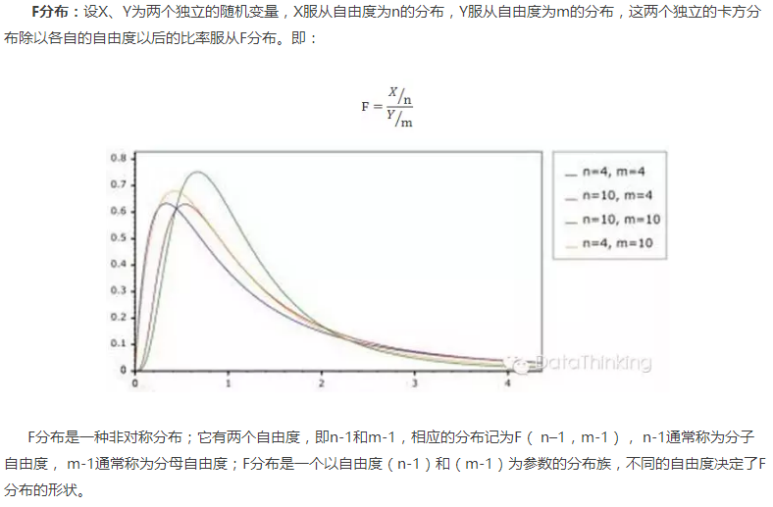

### 图解贝叶斯定理

概率其实就是一个比率。A发生的概率相当于A集的面积与全集总面积的比率。

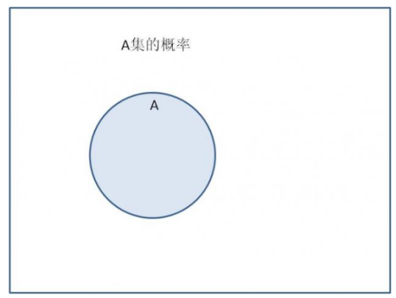

B发生的概率相当于B集的面积与全集总面积的比率。

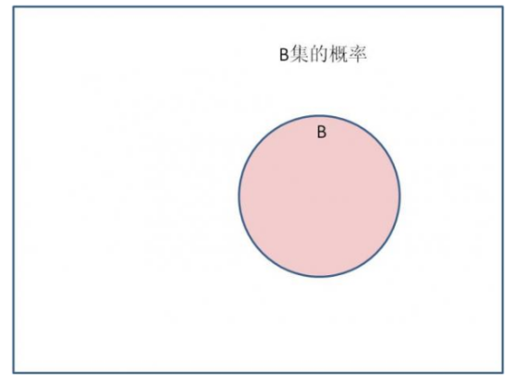

AB都发生的概率相当于AB交集的面积与全集总面积的比率。

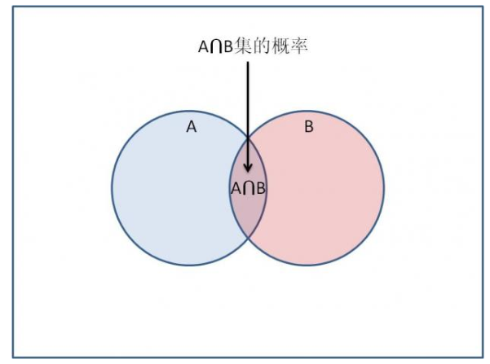

B已经发生条件下A发生的概率相当于AB交集的面积与B面积的比率。



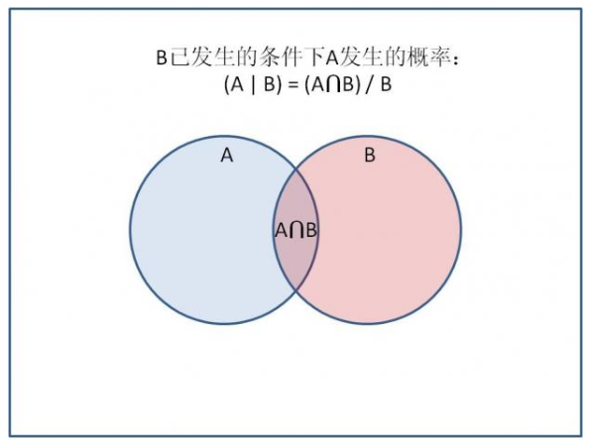

A已经发生条件下B发生的概率相当于AB交集的面积与A面积的比率。



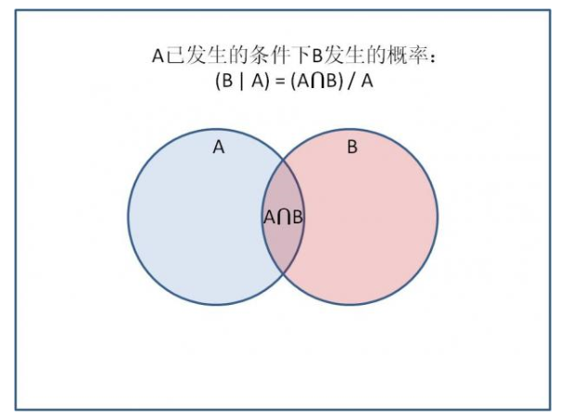

AB交集的概率





得出著名的贝叶斯公式





### 假设检验

### 统计指标

# 信息论

### 熵

### KL散度

# 凸优化